建设项目环境影响报告表
（污染影响类）

项 目 名 称： | 研发中心建设项目
建设单位(盖章)： | 淮南文峰光电科技股份有限公司
编 制 日 期： | 2025年10月

中华人民共和国生态环境部制

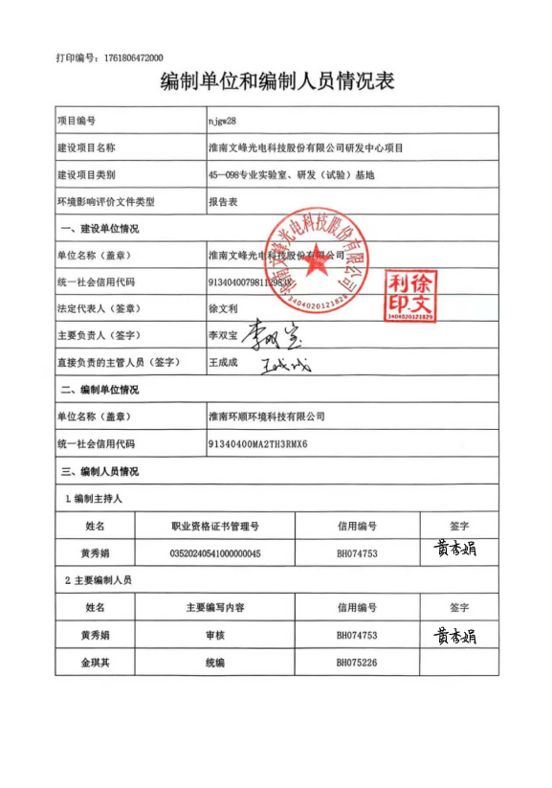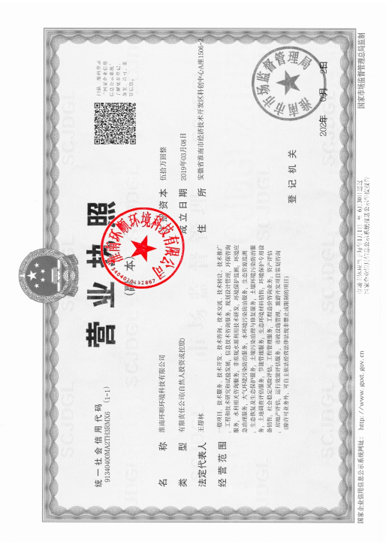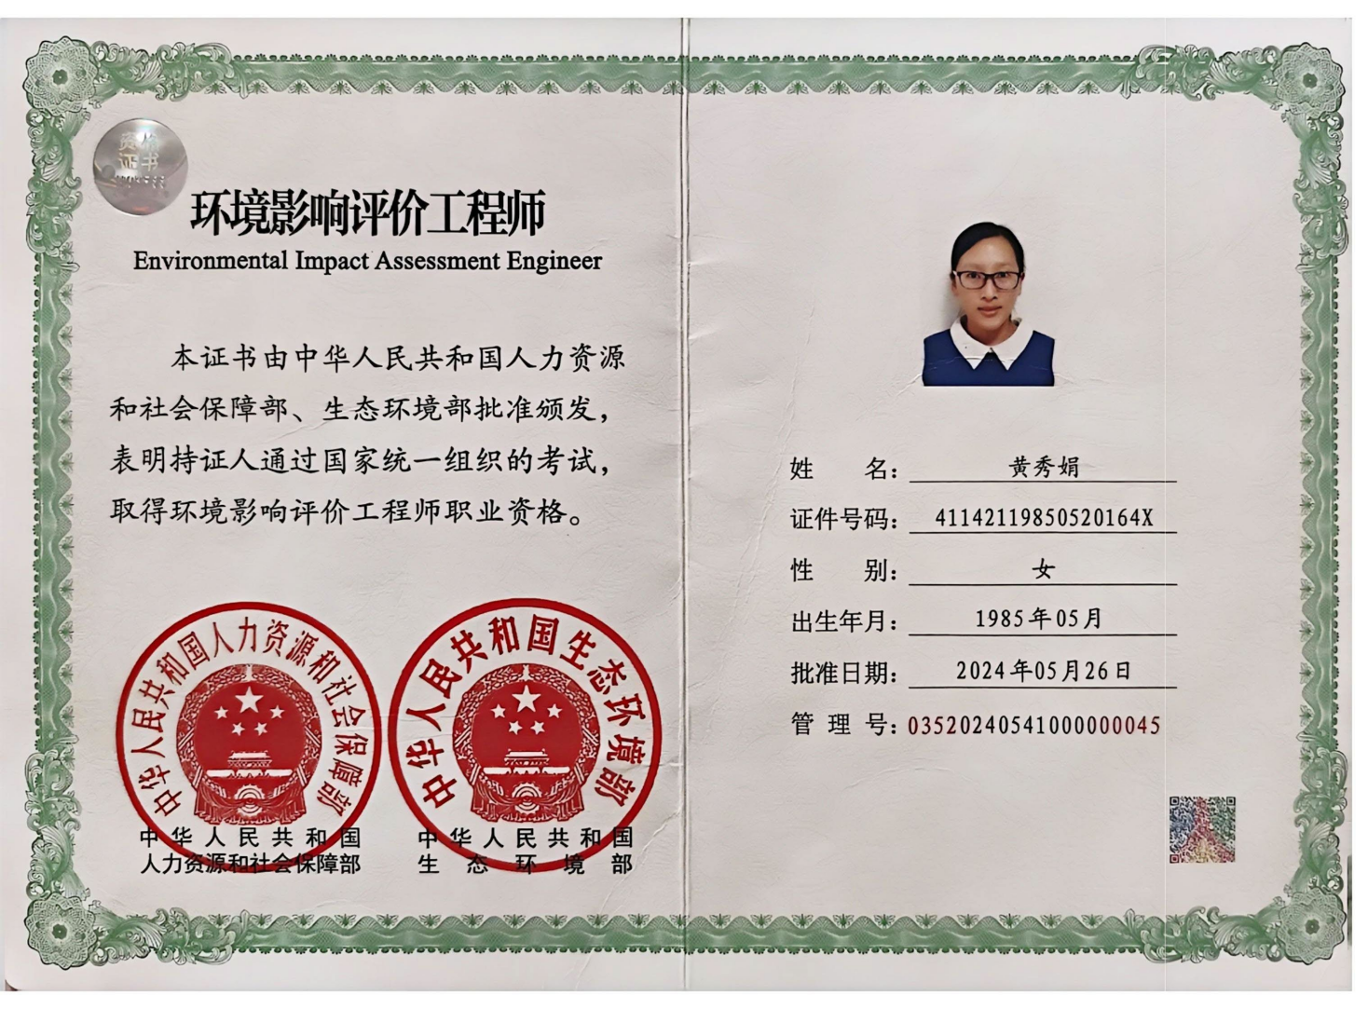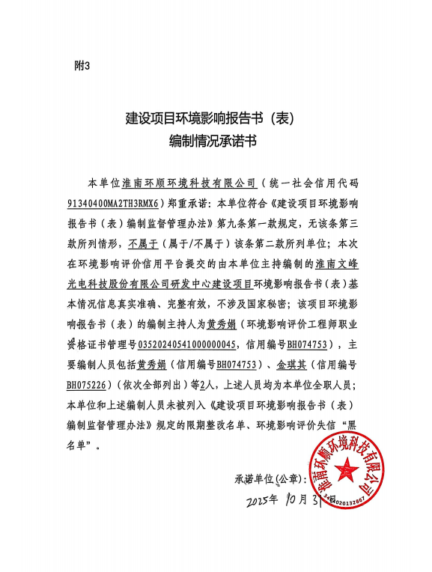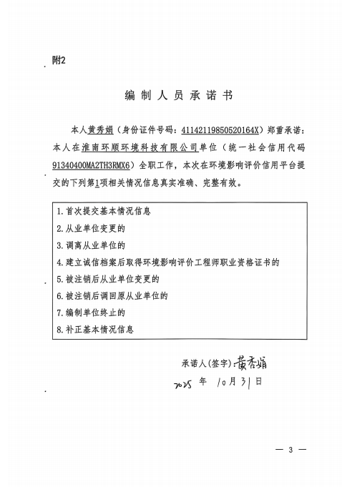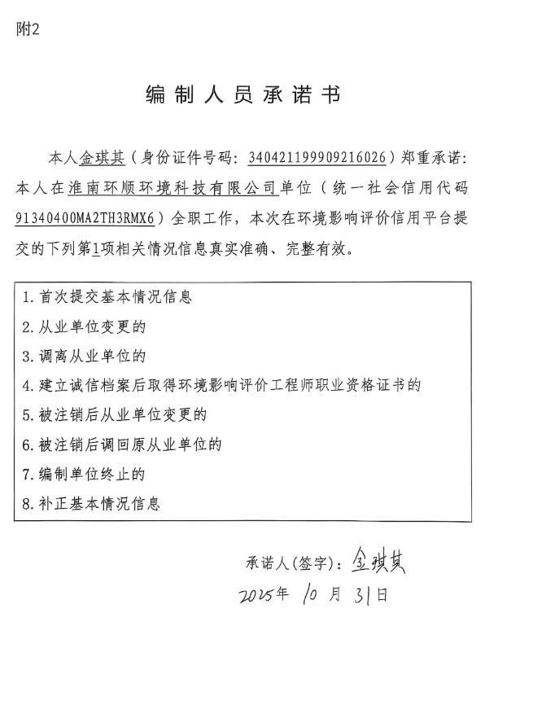
目 录

一、建设项目基本情况 1 -
二、建设项目工程分析 20 -
三、区域环境质量现状、环境保护目标及评价标准 -56 -
四、主要环境影响和保护措施 65 -
五、环境保护措施监督检查清单 -103 -
六、结论 107 -

附图：
附图1 项目地理位置图
附图2 项目四周环境照片
附图3.1本项目所在厂区总平面布置图
附图3.2 本项目所在标准化厂房（5F）平面布置图
附图4 项目周边环境关系图
附图5项目环境保护目标分布图
附图6 全厂分区防渗图
附图6.1 本项目所在标准化厂房 5F 分区防渗图
附图7 项目雨污管网图
附图8 淮南市国土空间总体规划图
附图9 淮南经济技术开发区土地利用规划图
附图10 淮南市“三区三线”划定图
附图11.1 淮南市大气环境分区管控图
附图11.2淮南市水环境分区管控图
附图11.3淮南市土壤污染风险管控图
附图11.4淮南市生态空间图
附图11.5淮南市环境管控单元图
附件：
附件1 环评委托书
附件2 环评真实性承诺函
附件3 项目备案表
附件4 营业执照
附件5 土地证、房产证
附件6 现有项目的环评批复、验收意见
附件7 规划环评批复、跟踪评价报告书批复
附件8 污水准许接管证明
附件9 现有项目排污许可证
附件10检测报告

一、建设项目基本情况
建设项目名称 |  | 研发中心建设项目
项目代码 |  | 2403-340461-04-01-985652
建设单位  联系人 |  | 王成成 | 联系方式 |  | 17364369979
建设地点 |  | 安徽省淮南经济技术开发区吉兴路6号现有厂区内
地理坐标 |  | （117°3'28.822"E，32°38'54.143"N）
国民经济  行业类别 |  | M7320工程和技术研究和试验发展 | 建设项目  行业类别 | “四十五、研究和试验发展”中的“98、专业实验室、研发（试验）基地”中的“其他（不产生实验废气、废水、危险废物的除外）”
建设性质 |  | 新建（迁建）  改建  扩建  技术改造 | 建设项目  申报情形 | 首次申报项目  不予批准后再次申报项目  超五年重新审核项目  重大变动重新报批项目
项目审批  （核准/备案）  部门 |  | 淮南经济技术开发区管委会经济发展局 | 项目审批（核准/备案）文号（选填） | /
总投资  （万元） |  | 5824.97 | 环保投资  （万元） | 74.5
环保投资占比（%） |  | 1.27 | 施工工期 | 12个月
是否开工  建设 |  | 否  是： | 用地面积（m²） | 15452.00/不新增用地
专项评价设置情况 | 专项评价设置情况：无。  根据《建设项目环境影响报告表编制技术指南（污染影响类）》（试行），判定依据见下表：  表1-1 本项目专项评价设置判定情况
  专项评价的类别 | 设置原则 | 本项目情况 | 是否设置专项评价
  大气 | 排放废气含有毒有害污染物、二噁英、苯并[a]芘、氰化物、氯气且厂界外500米范围内有环境空气保护目标的建设项目。 | 本项目排放废气不涉及有毒有害污染物、二噁英、苯并[a]芘、氰化物、氯气等物质。 | 否
  地表水 | 新增工业废水直排建设项目（槽罐车外送污水处理厂的除外）；新增废水直排的污水集中处理厂。 | 本项目废水纳入市政污水管网，不直接排放。 | 否
  环境风险 | 有毒有害和易燃易爆危险物质存储量超过临界量。 | 本项目有毒有害和易燃易爆危险物质存储量未超过临界量。 | 否
  生态 | 取水口下游500米范围内有重要水生生物的自然产卵场、索饵场、越冬场和洄游通道的新增河道取水的污染类建设项目。 | 不涉及。 | 否
  海洋 | 直接向海排放污染物的海洋工程建设项目。 | 不涉及。 | 否
  注：1、废气中有毒有害污染物指纳入《有毒有害大气污染物名录》的污染物（不包括无排放标准的污染物）。2、环境空气保护目标指自然保护区、风景名胜区、居住区、文化区和农村地区中人群较集中的区域。3、临界量及其计算方法可参考《建设项目环境风险评价技术导则》（HJ169）附录B、附录C。
规划情况 | 1、规划名称：《淮南市东部工业区总体规划（2008-2020）》  审批机关：淮南市人民政府  审批文件名称：《关于淮南东部工业区总体规划的批复》  审批文号：淮府秘〔2009〕118号。  2、规划名称：《淮南市国土空间总体规划》（2021-2035年）  审批机关：安徽省人民政府  审批文件名称：安徽省人民政府关于《淮南市国土空间总体规划（2021—2035年）》的批复  审批文号：皖政秘〔2024〕46号。
规划环境影响评价情况 | 1、规划环评名称：《淮南市东部工业区总体规划环境影响报告书》  审批机关：淮南市环境保护局  审批文件名称：《关于淮南市东部工业区总体规划环境影响报告书的审查意见函》  审批文号：淮环函〔2010〕130号。  2、规划跟踪评价名称：《淮南经济技术开发区总体发展规划环境影响跟踪评价报告书》  审查机关：安徽省生态环境厅  审批文件名称：安徽省生态环境厅关于印发《淮南经济技术开发区总体发展规划环境影响跟踪评价报告书审核意见》的函  审批文号：皖环函〔2020〕411号。  3、区域评价名称：《淮南经济技术开发区环境影响区域评估报告》  审查机关：安徽省生态环境厅  审批文件名称：安徽省生态环境厅关于印发《淮南经济技术开发区总体发展规划环境影响跟踪评价报告书审核意见》的函  审批文号：皖环函〔2020〕411号。
规划及规划环境影响评价符合性分析 | 1.1规划符合性分析  1995年5月5日，安徽省人民政府批复（皖政秘〔1995〕88号）淮南经济技术开发区总体规划，批准规划面积为4.29km²，其中第一期开发建设面积为2km²。四至范围为：东至中兴路，南至合阜铁路，西至建兴路—国庆东路—建设路，北至电厂路。主导产业为专用设备和医药。  2008年，淮南市人民政府委托编制完成《淮南市东部工业区总体规划（2008-2020）》，规划范围为：南至合徐高速公路淮南连接线、西至田大路、东至洛九路、北至电厂路，规划面积20km²，规划主导产业为“生物医药、纺织服装、化学工业、机械电子与新型材料、食品加工、商贸流通”。  2011年7月24日，安徽省人民政府批准《关于同意安徽淮南经济技术开发区扩区的批复》（皖政秘〔2011〕252号），扩区后淮南经济技术开发区总体规划面积为20平方公里，规划范围为：东至206国道（洛九路），南至合徐高速淮南连接线公路，西至田大路，北至电厂路。扩区后淮南经济技术开发区与淮南东部工业区规划用地范围完全一致，淮南东部工业区即安徽淮南经济技术开发区。  淮南东部工业区与安徽淮南经济技术开发区规划用地范围完全一致，淮南东部工业区即安徽淮南经济技术开发区。四至范围：南至合徐高速公路淮南连接线、西至田大路、东至洛九路、北至电厂路，总面积为20平方公里。  本项目属于M7320工程和技术研究和试验发展，位于安徽省淮南经济技术开发区吉兴路6号现有厂区内，结合项目目前所处的地理位置、区位条件、主导产业特征以及未来淮南市总体的城市发展条件等，依托现状的产业基础，考虑城市产业升级和结构转型的总体要求，按照“以发展资金、技术密集型产业为主、以兴办高新技术企业和现代制造业为主、以生产出口创汇产品为主”的指导思想，确定淮南经济开发区的六大主导产业为：（1）生物医药、（2）纺织服装、（3）化学工业、（4）机械电子与新型材料、（5）食品加工、（6）商贸流通。根据《淮南市东部工业园区总体规划》土地使用规划图，本项目用地类型为工业用地，符合规划用地要求。对照《淮南经济技术开发区环境影响区域评估报告》中环境准入清单，本项目不属于规划产业禁止类、限制类项目，可视为允许类，符合规划主导产业要求。  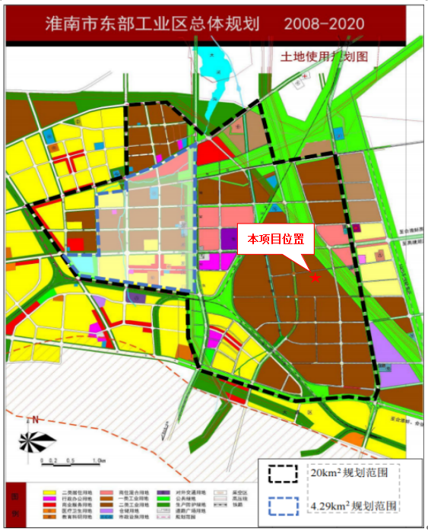  图 1-1 本项目所在淮南市东部工业区总体规划（2008-2020）位置图  1.2规划选址符合性分析  1、规划用地可行性分析  本项目位于安徽省淮南经济技术开发区吉兴路6号现有厂区内，项目所在地用地性质为二类工业用地。项目所在地厂区东侧淮南农场；南侧为平安开诚智能安全装备有限责任公司、安徽美迪斯医疗用品有限公司；西侧临吉兴路，隔路为淮南市勇创机电设备安装有限公司；北侧为安徽省交控智能装备智造有限公司。本项目周边基本为工业企业，建设规模、选址、设点、布局均与周围环境相容，在采取本环评中要求的污染防治措施后，各项污染物均可达标排放，对周边环境影响很小。  2、环境相容性分析  根据现场踏勘，本项目拟在现有厂区内东侧空地实施建设，项目所在区域既不涉及饮用水源保护区、自然保护区等依法设立的自然、文化保护地，也不是基本农田、基本森林、重要湿地等生态敏感与脆弱区，同时也不是具历史、文化、科学、民族意义的保护区及社会关注区。通过本次环评对污染物采取防治措施，污染物均可达标排放，对周围环境影响较小。  3、区域配套  本项目位于安徽省淮南市淮南经济技术开发区，项目区域范围内供水、排水、电力、蒸汽、电讯等基础设施完善，本项目所在区域紧邻吉兴路，距离朝阳东路、威汕线（G206国道）较近，区域内交通较为便利。  综上，从规划用地可行性、环境相容性、区域配套等方面考量，本项目选址符合国家及地方的政策、规划要求，选址较为合理。  本项目与国土空间关系见附图8。

1.3 与规划环境影响评价及跟踪评价符合性分析
1、与《淮南市东部工业区总体规划环境影响报告书》及其审查意见符合性分析
本项目与《淮南市东部工业区总体规划环境影响报告书》及其审查意见符合性分析见下表：
表1.3-1 与区域规划环评及审查意见符合性分析
序号 | 淮南经济技术开发区规划环评及审查意见 | 拟建项目基本情况 | 符合性分析
1 | 淮南开发区规划建设范围是：东至中兴路高压廊道西侧，南至合阜铁路、西至建兴路西侧-建设路西侧、北至电厂路南侧范围内的符合淮南市土地利用总体规划（2006-2020年）允许建设用地范围。 | 本项目在淮南经济技术开发区规划范围内，符合允许建设用地范围。 | 相符
2 | 明确开发区环境保护的总体要求。开发区建设须坚持环境效益、经济效益和社会效益相统一的原则，按循环经济理念和清洁生产原则指导开发区建设，促进开发区可持续发展。 | M7320工程和技术研究和试验发展，建设满足环境效益、经济效益和社会效益相统一，满足清洁生产要求。 | 相符
3 | 按照开发区产业功能定位，进一步优化开发区内产业结构，严格限制非开发区产业定位方向的项目入区建设，国家产业政策、技术政策和环保法律法规政策明令禁止的项目不得入区建设。 | M7320工程和技术研究和试验发展，对照《产业结构调整指导目录》（2024年本），本项目不属于禁止类、限制类产业，可视为允许类，与开发区规划和产业功能定位不冲突，符合淮南经开区产业政策要求。 | 相符
4 | 加快环保基础设施建设，确保污染物达标排放。开发区实行雨污分流，加快污水管网等配套工程建设进度，完善环保基础设施，在污水处理厂投入运行前，所有入区的工业企业污水必须达标排放；污水处理厂投入运行后，工业企业污水须达到接管标准。进一步做好开发区的集中供热的论证工作，尽可能使用清洁燃料，逐步替代开发区内现有燃煤锅炉，减少大气污染物排放。开发区内危险废物的收集、贮存应符合《危险废物贮存污染控制标准》（GB18597-2001）的规定要求。声环境执行相应功能区标准，施工期噪声执行《建筑施工场界环境噪声排放标准》（GB12523-2011）中有关规定。 | 项目排水系统充分依托现有设施，采用雨污分流制，项目废水满足淮南经济技术开发区工业污水处理厂接管标准后排入市政污水管网。项目危险废物的收集、贮存符合《危险废物贮存污染控制标准》（GB18597-2023）中的规定要求。声环境执行《声环境质量标准》（GB3096-2008）中3类标准。本项目不涉及燃煤锅炉及燃煤使用。 | 相符
5 | 加强开发区环境监督管理，开发区内所有建设项目，要认真履行有关环境保护法律法规，严格执行建设项目环境影响评价制度和环境保护“三同时”制度。 | 本项目按要求执行建设项目环境影响评价制度和环境保护“三同时”制度。 | 相符
由上表可知，本项目实施符合《淮南市东部工业区总体规划环境影响报告书》及其审查意见中的相关要求。
2、与《淮南经济技术开发区环境影响区域评估报告》相符性分析
《淮南经济技术开发区环境影响区域评估报告》依据《安徽省生态环境厅关于推行“环境影响区域评估+环境标准”工作的通知》（皖环发[2021]23号）要求针对性得出了生态空间准入清单和环境准入清单，汇总如下表，经对比分析可知，本项目符合《淮南经济技术开发区环境影响区域评估报告》中明确的生态空间准入清单和环境准入清单各项要求。

表1.3-2 与《环境影响区域评估报告》中生态空间准入清单符合性分析
类别 | 序号 | 范围 | 面积/亩 | 保护对象及要求 | 管制要求 | 本项目情况 | 符合性分析
生态空间布局 | 1 | 绿地 | 460.39 | 开发区内的生态环境，以及绿化防护、调节气候、蓄纳洪水等功能。 | 限建区。不得建设与其用地类别建设内容要求不相符的项目，限制大规模的城镇开发建设活动，维护区域范围生态绿地和生态廊道的连通性。 | 本项目为研发中心建设项目，利用厂区原有闲置用地新建标准化厂房，项目建成后不会减少厂区内原有绿化面积。 | 相符
生态空间布局 | 2 | 水域 | 9.11
生态空间布局 | 3 | 生态 | 32 | 淮河干流堤防外缘线1公里范围内。 | “禁新建”不得布局新的工业园区。已批未开工的项目，依法停止建设支持重新选址。 | 本项目距离淮河最近距离约5.5km，不在淮河岸线1公里范围内。 | 相符
产业空间结构 | 1 | 生物医药 | 1278 | 发展生物医药产业 | 严格控制产业用地边界，强化规划指导，限制占用生态和生活营地。提高环境准入门槛，引进项目应符合环境准入负面清单。落实入区企业污染减缓措施，加强环境保护管理，建立健全区域风险防范体系。 | 本项目属于M7320工程和技术研究和试验发展，不属于规划产业禁止类、限制类项目，可视为允许类，符合淮南经济技术开发区产业规划和环境准入负面清单要求。 | 相符
产业空间结构 | 2 | 纺织服装 | 267 | 发展纺织服装产业 |  |  | 相符
产业空间结构 | 3 | 化学工业 | 30 | 发展医药化学工业产业 |  |  | 相符
产业空间结构 | 4 | 机械电子与新型材料 | 198 | 发展机械电子与新型材料产业 |  |  | 相符
产业空间结构 | 5 | 食品加工 | 454 | 发展食品加工产业 |  |  | 相符
产业空间结构 | 6 | 商贸流通 | 161 | 发展商贸流通产业 |  |  | 相符
其他要求 | 区内部分紧邻规划居住用地等环境敏感目标的工业用地，严格限制涉及使用危险化学品的企业进入。 |  |  |  |  | 本项目排放的污染物经环保措施处理后达标排放，与周边环境敏感目标保持一定距离。企业用地类型为二类工业用地。 | 相符
其他要求 | 区内规划产业片区内与居住用地相邻的工业用地严格明确为无污染或低污染的二类工业用地，所属地块内的工业企业应达到二类工业用地企业要求，同时应加强企业附属绿地建设。 |  |  |  |  | 本项目排放的污染物经环保措施处理后达标排放，与周边环境敏感目标保持一定距离。企业用地类型为二类工业用地。 | 相符
表1.3-3与《环境影响区域评估报告》中环境准入清单符合性分析
清单  类别 | 准入清单、控制要求 |  | 本项目情况 | 符合性分析
优先  引入 | 符合开发区产业定位（六大主导产业）的项目； |  | M7320工程和技术研究和试验发展，不属于规划产业禁止类、限制类项目，可视为允许类，符合开发区产业定位。 | 相符
优先  引入 | 科技含量高、产品附加值高的项目、能源资源消耗少、排污小的企业； |  | 对照《安徽省”两高”项目管理目录》（2022年试行），本项目不属于两高项目；本项为研发中心项目，科技含量高、产品附加值高，不涉及电缆生产制造，运营期使用先进设备，污染物经本项目要求污染防治措施处理后均可达标排放，能源资源消耗少、排污小。 | 相符
优先  引入 | 符合产业定位且属于《产业结构调整指导目录》（2024年本）、《战略性新兴产业分类(2018)》(国家统计局令第23号)等政策文件中的项目； |  | M7320工程和技术研究和试验发展，对照《产业结构调整指导目录》（2024年本），本项目不属于禁止类、限制类产业，可视为允许类，符合淮南经济技术开发区产业准入条件。 | 相符
优先  引入 | 生物医药 | 27医药制造业：单纯药品复配；仅化学药品制剂制造；中药饮片加工无提炼工艺的；卫生材料及医药用品制造的； |  | 相符
优先  引入 | 纺织服装 | 17纺织业：176针织品、编织品及其制品制造、177家用纺织制成品制造、178产业用纺织制成品制造等不涉及洗毛、脱胶、缫丝、染整工艺的、使用有机溶剂的涂层工艺的； |  | 相符
优先  引入 | 纺织服装 | 18纺织服装、服饰业：181机织服装制造、182针织或钩针编织服装制造、183服饰制造等不涉及染色、印花工艺的； |  | 相符
优先  引入 | 化学工业 | 26化学原材料及化学制品制造业：单纯物理分离、物理提纯、混合、分装的。 |  | 相符
优先  引入 | 机械电子与新型材料 | 34通用设备制造业：无电镀工艺且仅采用分割、焊接、组装工艺、使用非溶剂型低VOCs含量涂料的。 |  | 相符
优先  引入 | 机械电子与新型材料 | 35专用设备制造业：351采矿、冶金、建筑专用设备制造、358医疗仪器设备及器械制造等无电镀工艺且采用分割、焊接、组装工艺、使用非溶剂型低VOCs含量涂料的。 |  | 相符
优先  引入 | 机械电子与新型材料 | 38电气机械和器材制造业：389其他电气机械及器材制造等无电镀工艺且仅采用分割、焊接、组装工艺、使用非溶剂型低VOCs含量涂料的。 |  | 相符
优先  引入 | 机械电子与新型材料 | 39计算机、通信和其他电子设备制造业：392通信设备制造、393广播电视设备制造、394雷达及配套设备制造、395非专业视听设备制造、396 智能消费设备制造、399其他电子设备制造。 |  | 相符
优先  引入 | 食品加工 | 14食品制造业：142糖果、巧克力及蜜饯制造、143方便食品制造、144 乳制品制造、145罐头食品制造。 |  | 相符
优先  引入 | 商贸物流 | 81机动车、电子产品和日用产品修理业：811汽车、摩托车等修理与维护。 |  | 相符
禁止类 | 禁止引入国家明令禁止建设或投资的、引入列入《产业结构调整指导目录》（2024年本）、《外商投资产业指导目录（2017年修订）》、《市场准入负面清单（2020年版）》等相关产业政策中禁止或淘汰类项目、产品、工艺和设备。 |  |  | 相符
禁止类 | 禁止引进国家、安徽省明确规定不得审批的建设项目。 |  |  | 相符
禁止类 | 生物医药：兽用药品制造等污染严重的项目。  纺织服装：涉及印染等污染重的项目。  化学工业：农药制造等污染较重的化工类项目。  机械电子与新型材料：电子元件材料制造等可能涉及重金属的项目、水泥陶瓷等高耗能高污染企业。  食品加工：涉及发酵等污染重的项目。  商贸物流：转运石油、危险化学品等项目。 |  |  | 相符
禁止类 | 禁止引进化学制浆造纸企业和印染、制革、化工、电镀、酿造等污染严重的小型企业。严格限制在淮河流域新建印染、制革、化工、电镀、酿造等大中型项目或者其他污染严重的项目；建设该类项目的，应当事前征得省人民政府生态环境行政主管部门的同意，并按照规定办理有关手续。禁止其他涉及印染、制革、电镀等与主导产业定位不相符的高能耗、高污染制造项目。 |  |  | 相符
限制类 | 限制发展能源、资源消耗量或排污量较大但效益相对较好的企业，主要为除经开区规划六大主导产业外、非禁止类项目，具体项目引入需经充分环境影响论证。 |  |  | 相符
新增或改扩建项目风险要求 | 区内新增或改扩建存在环境风险的项目，在建设项目环评阶段须重点开展环境风险评价，与项目周边环境敏感目标之前控制合理的风险控制距离，提出并落实风险防范措施及应急联动要求，编制应急预案，并与经开区应急预案联动，在经开区进行环境风险源、应急设备、物资等的备案。 |  | 本项目实施过程中注重环境风险管控，建立健全突发环境事件应急预案和应急体系、能力，加强同开发区应急预案联动；项目同周边环境敏感目标保持合理的距离。 | 相符
清洁生产要求 | 引进项目的清洁生产水平至少需达到同期国内先进水平（行业清洁生产标准），优先引进清洁生产水平达到国际先进水平的项目，禁止引进低于国内先进水平的项目。严格审查入区企业行业类型和生产工艺，要求开发区入驻企业采用先进的生产工艺，在生产、产品和服务中最大限度的做到节能、减污、降耗、增效。 |  | 本项目研发过程中使用先进设备能达到清洁生产国内先进水平并最大限度的做到节能、减污、降耗、增效。 | 相符
3、与《淮南经济技术开发区总体发展规划环境影响跟踪评价报告书》及其审查意见相符性分析
对于实施五年以上的产业园区，规划编制部门应组织开展环境影响跟踪评价工作，淮南经济技术开发区管委会于2020年3月23日委托安徽锦程安环科技发展有限公司开展规划的环境影响跟踪评价工作，2020年8月4日安徽省生态环境厅以皖环函[2020]411号文件对《淮南经济技术开发区总体发展规划环境影响跟踪评价报告书》出具了审核意见的函。
根据《淮南经济技术开发区总体发展规划环境影响跟踪评价报告书》，淮南经济开发区规划主导产业现状以机械电子与新型材料为主导，生物医药、纺织服装、化学工业、食品加工、商贸物流为辅的产业格局，现状及规划主导产业基本符合《安徽省主体功能区规划》中主体功能定位要求。项目于其符合性分析见下表：
表1.3-4 与《淮南经济技术开发区总体发展规划环境影响跟踪评价报告书》符合性分析
序号 | 淮南经济技术开发区总体发展规划环境影响跟踪评价及审查意见 | 本项目基本情况 | 相符性分析
1 | 组织开展规划环评编制，鉴于开发区现行规划未开展规划环评报生态环境部审查，建议开发区结合淮南市国土空间规划编制，重新组织开展区域总体发展规划编制，并同步开展规划环评报生态环境部审查。 | 本项目参照开发区规划部门与结合淮南市国土空间规划，按照国家有关规定，履行环境影响评价手续。 | 相符
2 | 完善环境基础设施建设。加快中水回用规划实施，做好管网等配套措施建设，提高中水回用率，完善雨污管网分流改造；现有燃煤工业炉窑不得扩大规模，并实施安徽省大气特别排放限值达标改造。 | 本项目实施雨污分流，位于淮南经济技术开发区，区内基础设施及市政管网配套措施建设完善；不涉及燃煤工业炉窑。 | 相符
3 | 强化区域环境质量改善。以改善区域环境质量为核心，细化开发区“三线一单”并落实。进一步削减现有项目大气污染物排放，提高尾水回用率、降低生产废水排放量，加大地下水和土壤防护力度。 | 项目实施后严格落实大气污染防治防范措施，实施清洁生产降低生产废水的排放量，采取分区防渗保护措施，促进区域水环境和土壤环境质量改善。 | 相符
4 | 强化开发区环境管理。督促相关企业完成整改要求。组织区内企业开展环境风险自查，排查环境风险隐患，落实应急预案。结合区域评估相关要求，制订并落实区域环境质量跟踪监测计划。 | 本项目不构成重大危险源，且不生产或使用剧毒化学品项目。企业已按要求落实应急预案及危险废物专项应急预案，制定环境质量跟踪监测计划。
根据淮南经济技术开发区规划确定的主导产业发展方向，遵循循环经济理念和生态工业园区的要求，大力引进和发展低污染企业。在开发区今后发展中，要始终按照开发区规划确定的主导产业发展方向的要求，改造现有产业，同时限制浪费资源、污染环境的产业发展。本次跟踪评价结合区域生态保护红线、环境质量底线、资源利用上线、环境影响等综合考虑，提出开发区产业准入负面清单，具体见下表。在后续发展过程中，可按照国家、安徽省和淮南市最新的产业政策和规划，对产业发展环境准入负面清单及准入清单进行动态更新。
表1.3-5 与产业发展环境准入负面清单符合性分析
序号 | 类型 | 负面清单要求 | 本项目情况 | 相符性分析
1 | 产业导向 | 禁止引入国家明令禁止建设或投资的、列入《产业结构调整指导目录》（2024年本）、《外商投资产业指导目录(2017年修订)》、《市场准入负面清单《2019年版)》等相关产业政策中禁止或淘汰类的项目。 | M7320工程和技术研究和试验发展，对照相应国家名录，本项目不属于禁止类、限制类产业，可视为允许类，与开发区规划和产业功能定位不冲突，符合淮南经开区产业政策要求。 | 相符
2 | 产业导向 | 禁止引进国家、安徽省明确规定不得审批的建设项目。 |  | 相符
3 | 产业导向 | 禁止引进钢铁、焦化、电解铝、铸造、水泥和平板玻璃等产能类项目。 | 本项目不涉及。 | 相符
4 | 产业导向 | 禁止新引入农药制造等污染较重的化工类项目。 | 本项目不涉及。 | 相符
5 | 产业导向 | 禁止引进化学制浆造纸企业和印染、制革、化工、电镀、酿造等污染严重的小型企业。 | 本项目不涉及。 | 相符
6 | 产业导向 | 严格控制化学药品原药制造等污染较重的项目。 | 本项目不涉及。 | 相符
7 | 产业导向 | 严格控制非主导产业高污染、高能耗类项目。 | M7320工程和技术研究和试验发展，对照《安徽省”两高”项目管理目录》（2022年试行），不在两高项目范围内，不属于高污染、高能耗类项目。 | 相符
8 | 生产工艺 | 禁止引进炼油、产生致癌、致畸、致突变物质的项目。 | 本项目不涉及。 | 相符
9 | 生产工艺 | 为主导产业及配套的上下游及延伸产业链项目的生产工艺、设备、污染治理技术等未达到清洁生产国内先进水平的、不符合环保相关要求的项目。 | 本项目使用先进设备和清洁能源，能达到清洁生产国内先进水平，符合环保相关要求。 | 相符
10 | 环保要求 | 禁止引入尚需自行建设燃煤锅炉的企业入区，引进项目必须使用清洁能源或实施集中供热。 | 本项目不涉及。 | 相符
11 | 清洁生产 | 禁止引入清洁生产低于国内先进水平的项目。 | 本项目不涉及。 | 相符
注：相关指南更新时以最新版要求为准。
综上所述，本项目为研发中心建设项目，属于M7320工程和技术研究和试验发展，不在淮南经济技术开发区负面准入清单内。同时本项目不属于淮南经济技术开发区禁止、限制类产业，为准入类产业，符合淮南经开区产业政策要求。本项目在做好项目污染防治措施及风险防控措施后，项目建设与周边环境较为相容，对项目所在区域环境影响较小。
其他符合性分析 | 1.4 产业政策相符性分析  M7320工程和技术研究和试验发展，对照《产业结构调整指导目录》（2024年本），本项目不属于禁止类、限制类产业，可视为允许类。对照《市场准入负面清单》（2022年版），本项目不涉及清单禁止准入的事项，属于市场准入负面清单以外的行业，可依法平等进入。因此，本项目建设与国家及地方的产业政策的要求不冲突，基本符合国家及地方的产业政策的要求。  2025年09月17日，淮南文峰光电科技股份有限公司“研发中心建设项目”已由淮南经济技术开发区管委会经济发展局同意备案，项目备案号为2403-340461-04-01-985652（首次备案时间：2024年03月06日）。  1.5 淮南市“三区三线”相符性分析  本项目位于淮南经济技术开发区，用地性质为工业用地，根据《淮南市“三区三线”划定方案》（2022年11月），本项目不在淮南市生态红线范围内。建设项目影响范围内无重要生态影响功能区域、无自然保护区、风景名胜区、森林公园、地质公园、重要湿地等特殊生态敏感区以及重要生态敏感区。因此，本项目的建设不违背生态红线区域保护规划的要求。  淮南市“三区三线”划定图如下所示：  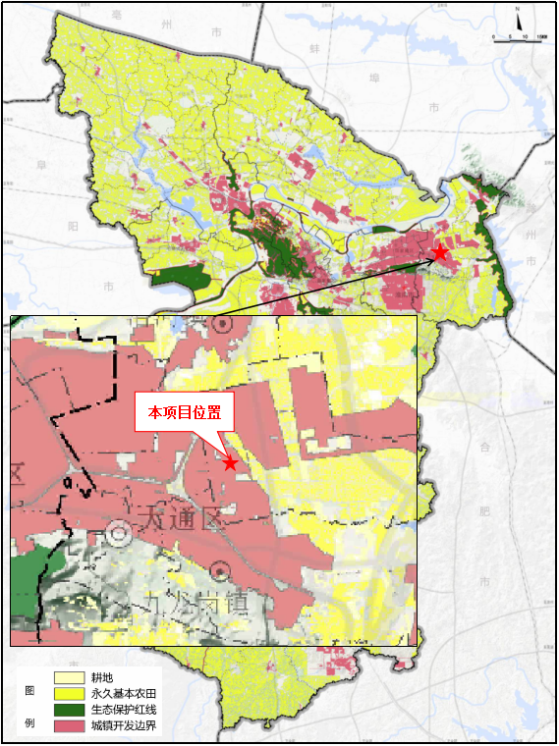  图1.5-1 淮南市“三区三线”划定图  1.6 与淮南市“三线一单”符合性分析  根据环境保护部环评[2016]150号《关于以改善环境质量为核心加强环境影响评价管理的通知》要求：为适应以改善环境质量为核心的环境管理要求，切实加强环境影响评价（以下简称环评）管理，落实“生态保护红线、环境质量底线、资源利用上线和生态环境准入清单”（以下简称“三线一单”）约束，建立项目环评审批与规划环评、现有项目环境管理、区域环境质量联动机制，更好地发挥环评制度从源头防范环境污染和生态破坏的作用，加快推进改善环境质量。  本项目与淮南市“三线一单”符合性分析如下：  表1.6-1 本项目与淮南市“三线一单”符合性分析一览表  1.7 与淮南市“三线一单”生态管控单元符合性分析  本项目位于淮南经济技术开发区吉兴路6号现有厂区内，经查阅“安徽省三线一单公众服务平台”（http://39.145.8.156:1509/ah/public/#/home），本项目所在区域管控单元分类属于“重点管控单元3”，涉及的管控单元细类为大气重点和水重点。本项目生态管控单元查询情况（截选）如下图1.7-1。
  内容 | 文件要求 | 本项目情况对照简析 | 符合性
  生态保护红线 | 生态保护红线是生态空间范围内具有特殊重要生态功能必须实行强制性严格保护的区域。在生态保护红线范围内，严控各类开发建设活动，依法不予审批新建工业项目和矿产开发。 | 本项目位于淮南经济技术开发区，用地性质为工业用地，根据《淮南市“三区三线”划定方案》（2022年11月），本项目不在淮南市生态红线范围内。 | 符合
  环境质量底线 | 环境质量现状超标地区以及未达到环境质量目标考核要求的地区上新项目将受到限制；对环境质量现状超标的地区，项目拟采取的措施不能满足区域环境质量改善目标管理要求的，依法不予审批其环评文件。 | 根据《2024年淮南市生态环境质量状况公报》，本项目所在区域为大气环境PM_{2.5}不达标区，为进一步缓解大气不达标情况，改善淮南市环境空气质量，淮南市通过集中专项整治“小散乱污”企业、企业清洁生产技术改造、小锅炉升级改造、燃煤机组超低排放改造，整治散装物料堆场，督促企业完成挥发性有机物整改任务等措施改善环境空气质量；根据《2025年8月淮南市环境质量月报》地表水总体状况，区域地表水淮河各监测断面水质保持稳定；本项目排放的生产废水和生活污水处理后排入淮南经济技术开发区工业污水处理厂处理达标后外排淮河，对淮河影响较小，故不会破坏项目的环境质量底线。区域声环境质量达到《声环境质量标准》（GB3096-2008）3类标准。该项目运营过程中产生的污染物经环保措施处理后可达标排放，对周围环境造成的影响较小，不会降低当地环境质量，不会触碰区域环境质量底线。 | 符合
  资源利用上线 | 依据有关资源利用上线要求，即各地区能源、水、土地等资源消耗是不得突破的“天花板”。 | 本项目运营过程主要资源消耗为电能，由市政供电供给，对当地能源、水、土地资源影响较小，不会超出当地资源利用上线。 | 符合
  生态环境准入清单 | 生态环境准入负面清单是基于生态保护红线、环境质量底线和资源利用上线，以清单方式列出的禁止、限制等差别化环境准入条件和要求。要在规划环评清单式管理试点的基础上，从布局选址、资源利用效率、资源配置方式等方面入手，制定环境准入负面清单，充分发挥负面清单对产业发展和项目准入的指导和约束作用。 | M7320工程和技术研究和试验发展，对照《安徽省“两高”项目管理目录》（2022年试行），本项目不在安徽省两高目录范围内，不属于高耗能高污染项目；对照《产业结构调整指导目录》（2024年本），本项目不属于禁止类、限制类产业，可视为允许类。 | 符合

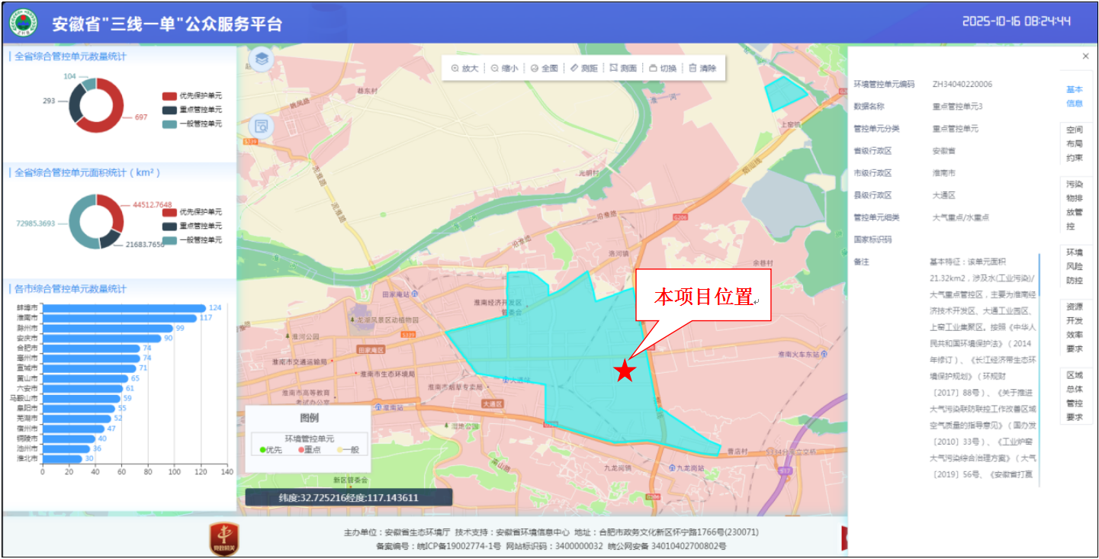
图1.7-1 本项目生态管控单元图（截选）

表1.7-1 本项目与生态管控单元的符合性分析
管控类别 | 环境管控要求 | 协调性分析 | 符合性
空间布局约束 | 禁止新建燃料类煤气发生炉（园区现有企业统一建设的清洁煤制气中心除外） | 本项目不涉及燃料类煤气发生炉。 | 符合
空间布局约束 | 严禁新增钢铁、焦化、电解铝、铸造、水泥和平板玻璃等产能；严格执行钢铁、水泥、平板玻璃等行业产能置换实施办法。 | 本项目不属于上述行业。 | 符合
空间布局约束 | 严格执行国家关于“两高”产业准入目录和产能总量控制政策措施。严禁新增钢铁、焦化、电解铝、铸造、水泥和平板玻璃等产能；新、改、扩建涉及大宗物料运输的建设项目，原则上不得采用公路运输。 | 对照《安徽省“两高”项目管理目录》（2022年试行），本项目不在安徽省两高目录范围内，不属于高耗能高污染项目。 | 符合
空间布局约束 | 严格控制新增“两高”项目审批，认真分析评估拟建项目必要性、可行性和对产业高质量发展、能耗双控、碳排放和环境质量的影响，严格审查项目是否符合产业政策、产业规划、“三线一单”、规划环评要求，是否依法依规落实产能置换、能耗置换、煤炭消费减量替代、污染物排放区域削减等要求。对已建成投产的存量“两高”项目，有节能减排潜力的加快改造升级，属于落后产能的加快淘汰。 | 本项目不属于“两高”项目，项目建设符合产业政策、产业规划、“三线一单”、规划环评等相关政策要求。
空间布局约束 | 禁止建设生产和使用高挥发性有机物含量涂料、油墨、胶粘剂、清洗剂等项目。 | 本项目不涉及生产和使用高挥发性有机物含量涂料、油墨、胶粘剂、清洗剂等。 | 符合
空间布局约束 | 禁止新建不符合国家规定的燃煤发电机组、燃油发电机组和燃煤热电机组。 | 本项目不新建燃煤发电机组、燃油发电机组和燃煤热电机组。 | 符合
空间布局约束 | 在城市规划区内禁止新建、扩建大气污染严重的建设项目。 | 本项目产生废气经配套相应污染防治措施，可以确保达标排放。 | 符合
空间布局约束 | 全市范围内严禁违规新增钢铁、焦化、水泥熟料、平板玻璃、电解铝、氧化铝、煤化工产能，合理控制煤制油气产能规模。未纳入国家有关领域产业规划的，一律不得新建改扩建炼油和新建乙烯、对二甲苯、煤制烯烃项目。 | 本项目不涉及上述产业。 | 符合
空间布局约束 | 城市建成区排放污水的工业企业应依法持有排污许可证，并严格按证排污。排入城镇水体的工业污水应符合相关行业标准及地方标准要求，严禁任何企业、单位超标和超总量排污，对超标或超总量的排污单位一律限制生产或停产整顿。 | 本项目目前积极履行环评手续，在实际排污前申领排污许可证，坚决不无证排污。 | 符合
污染物排放管控 | 新建、改建、扩建排放重点大气污染物的项目不符合总量控制要求的，不得通过环境影响评价。 | 本项目所产生的废气经废气处理设施处理后能够达标排放，且符合总量控制要求。 | 符合
污染物排放管控 | 全面提升锅炉烟气排放标准。全市燃气锅炉氮氧化物浓 度不高于50毫克/立方米；柴油锅炉污染物排放达到或优于燃气锅炉特别 排放限值要求。 | 本项目不使用锅炉。
污染物排放管控 | 7积极推进清洁生产审核，对焦化、 有色金属、石化、化工、电镀、制革、石油开采、造纸、印染、 农副食品加工等行业，全面推进清洁生产改造或清洁化改造。 | 本项目使用先进设备和清洁能源，能达到清洁生产国内先进水平。
污染物排放管控 | 开展经济技术开发区、高新技术产业开发区、出口加工区等工业集聚区水污染治理设施排查和污染治理，全面推行工业集聚区企业废水量、水污染物纳管总量双控制度。集聚区内工业废水必须经预处理达到集中处理要求，方可进入污水集中处理设施。 | 本项目废水经废水处理设施处理达标后接入市政污水管网，纳管至淮南经济技术开发区工业污水处理厂集中处理。 | 符合
污染物排放管控 | 烧结机机头、球团焙烧烟气颗粒物、二氧化硫、氮氧化物排放浓度小时均值分别不高于10、35、50毫克/立方米；其他主要污染源颗粒物、二氧化 硫、氮氧化物排放浓度小时均值原则上分别不高于10、50、200毫克/立方米，达到超低排放的钢铁企业每月至少95%以上时段小时均值排放浓度满足上述要求。 | 本项目经污染治理设施处理后的废气污染物排放能够满足相关排放标准要求。
资源开发效率要求 | 实施“煤改气”和“以电代煤”。在陶瓷、玻璃、铸造等行业积极推进天然气替代煤气化工程，有序实施燃煤设施煤改气。结合区域和行业用能特点，积极推进工业生产、建筑供暖供冷、交通运输、农业生产、居民生活五大领域实施“以电代煤”，着力提高电能占终端能源消费比重。 | 本项目不新建锅炉，研发过程中涉及到的主要能源为电能、水。用水采用市政供水管网供水，不突破资源利用上限。 | 符合
综上所述，项目运营过程中会产生一定的污染物，采取相应的污染防治措施后，各类污染物的排放对周围环境造成的影响较小，不会降低当地环境质量，不会触碰区域环境质量底线本项目符合“三线一单”管控单元的管理要求。
1.8与地方及行业环保管理要求的相符性分析
1、与《安徽省淮河流域水污染防治条例》的相符性分析
本项目距离淮河最近距离约5.5km，对照《安徽省淮河流域水污染防治条例》（安徽省第十三届人民代表大会常务委员会第六次会议修订，2019.1.1），项目符合性分析见下表：
表1.8-1 与《安徽省淮河流域水污染防治条例》的相符性分析
序号 | 条款 | 条例内容 | 本项目建设情况 | 相符性
1 | 第十三条 | 严格限制在淮河流域新建印染、制革、化工、电镀、酿造等大中型项目或者其他污染严重的项目；建设该类项目的，应当事前征得省人民政府生态环境行政主管部门的同意，并按照规定办理有关手续。 | 本项目为研发中心建设项目，属于M7320工程和技术研究和试验发展，不属于印染、制革、化工、电镀、酿造等大中型项目或者其他污染严重的项目。 | 符合
2 | 第十四  条 | 新建、改建、扩建直接或者间接向水体排放污染物的建设项目和其他水上设施，应当依法进行环境影响评价。建设项目的水  污染防治设施，应当符合经批准或者备案的环境影响评价文件的要求，并与主体工  程同时设计、同时施工、同时投入使用。 | 评价要求企业产生的废水进入经济技术开发区工业污水处理厂集中处理。本项目的水污染防治设施与主体工程同时设计、同时施工、同时投入使用。 | 符合
2 | 第十四  条 | 新建、扩建、改建项目，除执行前款规定外，还应当遵守下列规定：  （一）新建项目的选址应符合城市总体规划，避开饮用水水源地和对环境有特殊要求的功能区；  （二）采用资源利用率高、污染物排放量少的先进设备和先进工艺；  （三）改建、扩建项目和技改项目应当把水污染治理纳入项目内容。  工程配套建设的水污染防治设施竣工后，建设单位应当按照国务院生态环境行政主管部门规定的标准和程序进行验收。验收合格后，方可投入使用；未经验收或者  验收不合格的，不得投入生产或者使用。 | 本项目选址位于淮南经济技术开发区吉兴路6号，符合用地和产业规划，评价范围内不涉及饮用水水源地和对环境有特殊要求的功能区。要求企业采用资源利用率高，污染物排放量少的先进设备和先进工艺。建设单位应当按照国务院生态环境行政主管部门规定的标准和程序进行验收。验收合格后，方可投入使用；未经验收或者验收不合格的，不得投入生产或者使用。 | 符合
3 | 第十五条 | 所有排污单位的污水治理设施，应当确保正常运转，达标排放。 | 本项目产生废水经污水处理设施处理达标后进入淮南经济技术开发区工业污水处理厂处理。 | 符合
4 | 第十七条 | 在饮用水水源保护区内，禁止设置排污口。在风景名胜区水体、重要渔业水体和其他具有特殊经济文化价值的水体的保护区内，不得新建排污口。在保护区附近新建排污口，应当保证保护区水体不受污染。 | 本项目不新建排污口。 | 符合
5 | 第十九条 | 禁止下列行为：  （一）向水体排放或者倾倒油类、酸液、碱液和其他有毒有害液体；（二）在水体中清洗装贮过有毒有害污染物的车辆、船舶和容器；（三）向水体排放、倾倒含有汞、镉、砷、铬、铅、氰化物、黄磷等可溶性剧毒废液或者将上述物质直接埋入地下；（四）向水体排放、倾倒工业废渣、城镇垃圾和其他废弃物；（五）向水体排放、倾倒放射性固体废弃物或者放射性废水；（六）利用渗井、渗坑、裂隙、溶洞、塌陷区和废弃矿坑排放、倾倒，或者利用无防渗措施的沟渠、坑塘输送或者存贮含毒污染物或者病原体的废水和其他废弃物；（七）在河流、湖泊、运河、渠道、水库最高水位线以下的滩地和岸坡堆放、贮存固体废弃物和其他污染物；（八）围湖和其他破坏水环境生态平衡的活动；  （九）引进不符合国家环境保护规定要求的技术和设备；（十）法律、法规禁止的其他行为。 | 评价要求企业严格遵守《安徽省淮河流域水污染防治条例》，不得有明令禁止的违法行为。 | 符合
通过上表分析可知，本项目的建设符合《安徽省淮河流域水污染防治条例》中的相关要求。
2、与《淮南市2023年大气污染防治工作要点》（淮大气办〔2023〕6号）的相符性分析
本项目与《淮南市2023年大气污染防治工作要点》（淮大气办〔2023〕6号）的相符性分析如下表。
表 1.8-2 与“淮大气办〔2023〕6号”的相符性分析
序号 | 文件要求 | 本项目情况 | 符合性
1 | 持续做好煤炭减量控制。压减非电行业用煤，完成省下达的煤炭消费量年度目标；新、改、新建项目严格实施煤炭减量替代，煤炭替代方案不完善的依法不予审批。加强商品煤质量监督和管理，确保符合国家和地方标准要求。推进煤炭清洁高效利用，鼓励采取政府补贴、企业集资等形式建设集中煤制气设施。禁止新建企业自备燃煤设施，加快供热管网建设，充分释放燃煤电厂、工业余热等供热能力。 | 本项目不使用煤炭和燃煤设施。 | 相符
2 | 快产业结构转型升级。开展“两高”项目排查，实施清单管理、分类处置、动态监控，对不符合规定的新申请项目坚决停批停建，科学稳妥推进符合要求的拟建项目。依法依规淘汰落后产能和化解过剩产能。对现有传统产业集群，按照“疏堵结合、分类施治”原则进行整治提升，淘汰关停一批、搬迁入园一批、就地改造一批、做优做强一批。根据企业产业集群特点，因地制宜建设集中的热、汽供应中心，集中喷涂中心，集中回收处置中心，活性炭等吸附剂集中再生中心。 | 本项目使用清洁能源，运营过程中产生的污染物均采取合理的处置措施并达标排放。对照《安徽省”两高”项目管理目录》（2022年试行），不在两高项目范围内，不属于高污染、高能耗类项目。 | 相符
3、与《重点行业挥发性有机物综合治理方案》（环大气[2019]53号）相符性分析
本项目与《重点行业挥发性有机物综合治理方案》（环大气[2019]53号）有关要求进行相符性分析，具体见下表。
表1.8-3 与“环大气[2019]53 号”文的符合性分析
序号 | 方案内容摘要 | 本项目建设情况 | 相符性
1 | VOCs挥发性强，涉及行业广，产排污环节多，无组织排放特征明显。虽然大气污染防治法等对VOCs无组织排放提出密闭封闭等要求，但目前量大面广的企业未采取有效管控措施，尤其是中小企业管理水平差，收集效率低，逸散问题突出。 | 本项目运营期产生的有机废气采用集气罩+二级活性炭吸附装置处理后排放，加强废气收集，减少无组织废气排放。 | 符合
2 | VOCs废气组分复杂，治理技术多样，适用性差异大，技术选择和系统匹配性要求高。我国VOCs治理市场起步较晚，准入门槛低，加之监管能力不足等，治污设施建设质量良莠不齐，应付治理、无效治理等现象突出。在一些地区，低温等离子、光催化、光氧化等低效技术应用甚至达80%以上，治污效果差。一些企业由于设计不规范、系统不匹配等原因，即使选择了高效治理技术，也未取得预期治污效果。 | 本项目产生的废气经废气处理设施处理后通过15m排气筒排出，能够达到废气的有效处理和达标排放，满足相关要求。 | 符合
3 | VOCs治理需要全面加强过程管控，实施精细化管理，但目前企业普遍存在管理制度不健全、操作规程未建立、人员技术能力不足等问题。一些企业采用活性炭吸附工艺，但长期不更换吸附材料；一些企业采用燃烧、冷凝治理技术，但运行温度等达不到设计要求。 | 公司配备环保人员负责环境监督管理工作。企业在实施环境管理时加强了对管理人员的环保培训，不断提高企业职工的环保意识和环保管理人员的管理水平。 | 符合
4 | 我国VOCs监测工作尚处于起步阶段，企业自行监测质量普遍不高，点位设置不合理、采样方式不规范、监测时段代表性不强等问题突出。部分重点企业未按要求配备自动监控设施。涉VOCs排放工业园区和产业集群缺乏有效的监测溯源与预警措施从监管方面来看，缺乏现场快速检测等有效手段，走航监测、网格化监测等应用不足。 | 严格按照排污单位自行监测技术指南等相关规范要求制定企业环境监测计划。 | 符合
4、与《挥发性有机污染物无组织排放控制标准》（GB37822-2019）符合性分析
本项目与《挥发性有机污染物无组织排放控制标准》（GB37822-2019）有关要求进行相符性分析，具体见下表。
表1.8-4 与《挥发性有机污染物无组织排放控制标准》符合性分析
文件名称 | 相关要求 | 项目建设情况 | 符合性
《挥发性有机污染物无组织排放控制标准》（GB37822-2019） | 配料加工和含VOCs产品的包装：VOCs物料混合、搅拌、研磨、造粒、切片、压块等配料加工过程，以及含VOCs产品的包装（罐装、粉状）过程应采用密闭设备或在密闭空间内操作，废气应排至VOCs废气收集处理系统；无法密闭的，应采取局部气体收集措施，废气应排至VOCs废气收集处理系统。 | 本项目烧结废气通过集气罩+二级活性炭吸附装置处理后通过DA002排气筒排放，项目车间加强通风，减少无组织排放。 | 符合

二、建设项目工程分析
建设内容 | 2.1项目由来  淮南文峰光电科技股份有限公司(以下简称“建设单位”)成立于2000年，是一家专门从事生产、研制特种氟塑料绝缘电线电缆以及各种电缆组件等军工配套定点企业。建设单位于淮南经济技术开发区吉兴路东侧的厂区建成“航天航空电子线缆、舰船用控制电缆及多用途光电综合信号传输线缆项目”(以下简称“现有项目”)，主要生产产品为电线和电缆。  建设单位于2015年8月编制完成了《航天航空电子线缆、舰船用控制电缆及多用途光电综合信号传输线缆项目环境影响报告表》，并取得原淮南市环境保护局经济开发区分局批复(批复文号：淮环开表批〔2015〕10号)。2018年8月进行验收，编制《航天航空电子线缆、舰船用控制电缆及多用途光电综合信号传输线缆项目竣工环境保护验收监测报告表》，2018年9月取得航天航空电子线缆、舰船用控制电缆及多用途光电综合信号传输线缆项目环境保护设施验收工作组意见，详见附件；建设单位于2022年11月编制完成了《航天航空电子线缆、舰船用控制电缆及多用途光电综合信号传输线缆扩建项目》，并取得淮南市生态环境局经济开发区分局批复(批复文号：开环复〔2022〕13号)，2023年1月进行验收，编制《航天航空电子线缆、舰船用控制电缆及多用途光电综合信号传输线缆扩建项目竣工环境保护验收监测报告表》，2023年1月取得航天航空电子线缆、舰船用控制电缆及多用途光电综合信号传输线缆扩建项目环境保护设施验收工作组意见，详见附件。  现有项目目前处于正常运行中，企业现有项目环保审批及验收情况见下表。  表2.1-1 企业现有项目环保审批情况  本项目拟新建标准化厂房，实施建设研发中心建设项目。项目总投资5824.94万元。新建5层标准化厂房，本项目仅使用5F，建设面积为2574平方米，预计新增硬件设备共计73台，其中，研发设备5台，测试设备34台，公辅/环保设备1台，办公设备33台；拟新增软件配置63套。主要包含温度类、机械类、电性能类、传输性能类研发实验设备。每年研发实验电缆材料1.38t；连接组件研发材料30km。研发产物均为实验用线缆，用于各类实验。  本项目已于2024年3月6日通过淮南经济技术开发区管委会经济发展局项目备案，项目代码2403-340461-04-01-985652（详见附件3）。  根据《中华人民共和国环境保护法》、《中华人民共和国环境影响评价法》、《建设项目环境保护管理条例》（国令第682号）、《建设项目环境影响评价分类管理名录》（2021年版）等法规文件。本项目属于“四十五、研究和试验发展-98 专业实验室、研发（试验）基地-其他（不产生实验废气、废水、危险废物的除外）”，应编制环境影响报告表。接受委托后，我公司组织技术人员收集相关资料并进行现场踏勘调查，在了解项目所在地及周围环境概况后，本着客观、公正、科学、规范的原则，编制了本环境影响评价报告表。  表2.1-2建设项目环境影响评价分类管理名录（摘录）  根据《固定污染源排污许可分类管理名录》(2019年版),本项目按照“五十、其他行业、108、除 1-107 外的其他行业 ”本项目不涉及通用工序，属于登记管理类别。  表 2.1-2- 定污染源排污许可证分类管理名录(2019版)对照表  2.2项目概况  2.2.1拟建地址及周边概况  本项目位于淮南经济技术开发区经开区吉兴路6号，现有厂区占地面积81004.67m²，项目用地性质为二类工业用地。本项目拟在现有厂区新建标准化厂房，拟在标准化厂房的第5层进行研发中心建设，本项目占用建筑面积为2574m²，本项目建成后新增建筑面积12870m²，总建筑面积104667m²。  项目所在地厂区东侧现状为淮南农场；北侧紧邻安徽省交控智能装备智造有限公司；南侧紧邻平安开诚智能安全装备有限责任公司、安徽美迪斯医疗用品有限公司；西侧紧邻吉兴路隔路为淮南市勇创机电设备安装有限公司；项目周边环境概况详见表2.2-1和图2.2-1。  表2.2-1 项目周边环境概况  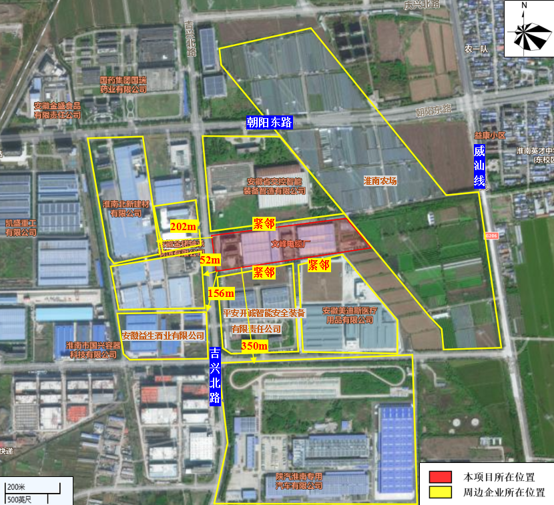  图2.2-1 项目周边环境概况图  本项目新建标准化厂房，不使用原有生产车间，依托现有食堂、仓库等辅助工程，隔油池、化粪池等废水处理装置，新增一套废气治理设备。  表2.2-2 项目工程组成汇总表  2.2.2 产品方案  本项目为研发实验室项目，主要进行相关实验，测试线缆性能。不涉及具体产品规格及型号。每年研发实验电缆材料1.38t；连接组件研发材料30km。研发产物均为实验用线缆，为温度类、机械类、电性能类、传输类实验所用。  2.2.3主要生产设备  本项目主要生产设备明细见表2.2-3。  表2.2-3 扩建前后项目主要生产设备一览表  2.2.4原辅材料及能源消耗  本项目主要原辅材料情况详见2.2-4。  表 2.2-4 项目主要原辅材料一览表  2.2.5 劳动定员与生产特点  企业现有员工230人，本项目扩建实施后新增员工16人，全厂员工合计246人，年工作天数300天，采用两班8小时工作制，厂区内食堂依托现有，不提供员工住宿。  2.2.6 水平衡分析  厂区用水主要为生活用水、食堂用水、地面保洁用水和绿化用水、冷却循环补充水。  1、生活用水  根据建设单位提供资料，现有项目员工230人，本项目实施后新增员工16人，员工合计246人。根据《安徽省行业用水定额》（DB34/T679-2025）中的相关内容，办公用水定额取38L/人·d。原项目生活用水量约为8.74t/d，2622t/a，则项目建成后生活用水量约为9.34t/d，2804.4t/a；污水产生系数按照80%计，原项目生活污水产生量为6.99t/d，2097.6t/a，则项目建成后则生活污水产生量为7.47t/d，2243.52t/a。  - 食堂用水  根据建设单位提供资料，原项目食堂就餐人次约为360人次/d。项目实施后全厂运营期食堂就餐人次约为420人次/d,部分员工公司附近居住不在厂内就餐。食堂为企业配套的员工食堂，不对外营业，仅工作日全天供餐。根据《建筑给水排水设计标准》（GB50015-2019），职工食堂平均日用水定额按照每顾客每次20~25L计，本次环评按照限值25L计，原项目食堂用水2700t/a（9t/d） 则项目建成后食堂用水量为3150t/a（10.5t/d），食堂废水产生率按80%计算，原项目食堂废水产生量为2160t/a（7.2t/d）则本项目建成后食堂废水产生量为2520t/a（8.4t/d）。  - 循环冷却水用水  根据建设单位提供资料，原项目挤出工艺使用循环冷却水用约20t/d，6000t/a。冷却水循环受热蒸发损耗，需要每天进行补水，循环冷却水蒸发损耗按循环量的5%计，则循环补充水为300t/a(1t/d)。冷却水循环利用，需定期排放浓水，浓水排放量为100t/a(0.33t/d)。故循环冷却水补水量为400t/a(1.33t/d)。本项目为实验室项目，不新增污水。  - 地面清洁用水  项目除生产区域冲洗外，其他区域采用定期清扫制度，使用拖把进行清理，车间地面保洁用水量按0.5L/m²计算，原项目面积81004.67m³/a。本项目建设后，厂区用于生产的车间总建筑面积约83578.67m²，每10天清洁1次，年清洁30次。原项目用水量4.05m³/d（1215.07m³/a）本项目建成后车间保洁用水量约4.17m³/d（1253.68m³/a），大部分保洁废水蒸发，废水产生系数约0.2，原项目车间保洁废水量约0.81m³/d（243.01m³/a）。故项目建成后车间保洁废水量约0.835m³/d（250.73m³/a），地面清洁用水经经车间导流沟槽排入化粪池。  - 绿化用水  绿化用水根据《安徽省行业用水定额》（DB34/T679-2025）中的相关内容，绿地管理用水定额取2.4L/(m²•d）计算，本项目建设后不改变原有绿地面积，厂区绿化面积约11016.64m²，每年浇灌总天数约20天，则绿化用水量为528.79t/a。  本项目实施后水平衡图见下图：  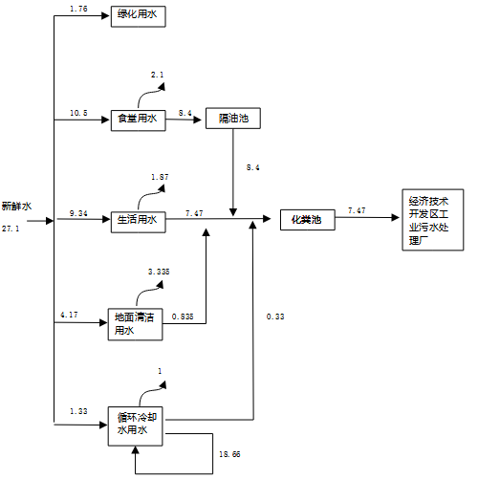  图 2.2.6-1 项目水平衡图t/d  2.2.7公用工程  1、给水  项目实施后全厂总用水量为8136.87m³/a，由市政给水系统提供。  2、排水  本项目采用雨污分流。雨水经收集管网收集后排入市政雨水管网。项目所在区域已纳管，研发废水经自建污水处理设施处理达到经开区接管标准、生活污水经化粪池预处理后排入市政污水管网，进入淮南经济技术开发区工业污水处理厂处理达标后，尾水排入淮河（淮南段）。  3、供电  本项目用电由市政供电管网系统统一供电，电力供应充足，可以满足项目所需。本项目年用电约为22.31万kWh。项目建设完成后全厂年用电量为172.31  万kWh。  2.2.8项目平面布置  本项目位于淮南经济技术开发区经开区吉兴路6号。现有厂区占地面积81004.67m²，项目用地性质为二类工业用地。本项目拟在现有厂区新建标准化厂房，占地面积为2574m²，总建筑面积为12870m²，拟在标准化厂房的第5层进行研发中心建设，本项目占用建筑面积为2574m²，本项目建成后新增建筑面积12870m²，总建筑面积104667m²。本项目不改变现有生产工艺和产品属性，新增实验、研发设备建设研发中心。  本项目厂区总平面图布置图及拟建区域平面布置图见附图。
  项目日期 | 项目名称 | 审批内容 | 审批情况 | 验收情况
  2015年9月14日 | 航天航空电子线缆、舰船用控制电缆及多用途光电综合信号传输线缆项目 | 年产航天航空电子线缆6万km，舰船用控制电缆4000km，多用途光电综合信号传输线缆5000km。 | 淮环开表批〔2015〕10号 | 2018年8月，企业通过淮航天航空电子线缆、舰船用控制电缆及多用途光电综合信号传输线缆项目竣工验收，验收产能为年产航天航空电子线缆6万km，舰船用控制电缆4000km，多用途光电综合信号传输线缆5000km。
  2022年11月14日 | 航天航空电子线缆、舰船用控制电缆及多用途光电综合信号传输线缆扩建项目 | 年产航天航空电子线缆7万km，舰船用控制电缆8000km，多用途光电综合信号传输线缆1.1万 km。 | 开环复〔2022〕13号) | 2023年1月，企业通过淮航天航空电子线缆、舰船用控制电缆及多用途光电综合信号传输线缆扩建项目竣工验收，验收产能为年产航天航空电子线缆7 万 km，舰船用控制电缆8000km，多用途光电综合信号传输线缆 1.1 万 km。
  环评类别  项目类别 |  | 报告书 |  |  | 报告表 | 登记表
  四十五、研究和试验发展
  98 | 专业实验室、研发（试验）基地 |  | P3、P4生物安全实验室；转基因实验室 | 其他（不产生实验废气、废水、危险废物的除外） |  | /
  序号 | 行业类别 | 重点管理 | 简化管理 | 登记管理
  五十、其他行业
  108 | 除1-107 外的其他行业 | 涉及通用工序重点管理的 | 涉及通用工序简化管理的 | 其他
  方位 | 最近距离（m） | 周边环境现状
  东侧 | 紧邻 | 淮南农场
  南侧 | 紧邻 | 平安开诚智能安全装备有限责任公司
  南侧 | 紧邻 | 安徽美迪斯医疗用品有限公司
  西侧 | 紧邻 | 吉兴路
  西侧 | 隔路 | 淮南市勇创机电设备安装有限公司
  北侧 | 紧邻 | 安徽省交控智能装备智造有限公司
  序号 | 工程  类别 | 项目 | 现有工程内容 | 改扩建后工程内容 | 备注
  1 | 主体工程 | 标准化厂房 | / | 新建5层标准化厂房，占地面积为2574m²，总建筑面积为12870m²。本项目于5F，新建研发中心项目。建筑面积2574m²。 | 新建
  2 | 辅助工程 | 检测中心 | 1栋四层建筑，行政办公人员工作，业务洽谈及产品研发。 | 作为行政办公人员工作场所 | 依托
  2 | 辅助工程 | 组件部 | 1栋七层建筑，一楼用作员工食堂。 | 1栋七层建筑，一楼用作员工食堂。 | 依托
  3 | 贮运工程 | 原料库 | 原料储存，位于各车间内南侧。产品最大储存量为3万t。 | 原料储存，位于各车间内南侧。产品最大储存量为3万t。 | 依托
  3 | 贮运工程 | 厂外运输 | 主要依托社会运输力量。 | 主要依托社会运输力量。 | 依托
  4 | 公用工程 | 供电 | 用电量150万kWh/a，依托区域供电管网。 | 用电量172.31万kWh/a，新增用电量22.31万kwh/a，依托区域供电管网。 | 依托
  4 | 公用工程 | 供水 | 用水量7468.86t/a，依托区域供水管网，厂区建设供水管网。 | 用水量8139.87t/a，新增用水量671.01t/a，依托区域供水管网，厂区建设供水管网。 | 依托
  4 | 公用工程 | 排水 | 实行雨污分流制，污水经厂区污水管道至开发区污水管网，最终进入淮南经济技术开发区工业污水处理厂处理。 | 实行雨污分流制，污水经厂区污水管道至开发区污水管网，最终进入淮南经济技术开发区工业污水处理厂处理。 | 依托
  4 | 公用工程 | 消防工程 | 消防水池及配套系统。 | 消防水池及配套系统。 | 依托
  5 | 环保工程 | 废水处理 | 生活污水经化粪池处理后与经隔离池处理后的食堂废水经过管网进入淮南经济技术开发区工业污水处理厂处理，达标后最终排入淮河。 | 生活污水经化粪池处理后与经隔离池处理后的食堂废水经过管网进入淮南经济技术开发区工业污水处理厂处理，达标后最终排入淮河。 | 依托
  5 | 环保工程 | 噪声处理 | 对生产设备进行减振处理，并通过合理分布设备，厂房隔声等手段减少噪声对环境的影响。 | 对新增生产设备进行减振处理，并通过合理分布设备，厂房隔声等手段减少噪声对环境的影响。 | 新建
  5 | 环保工程 | 废气治理 | 1#车间产生的废气通过集气罩收集后经UV光氧催化净化设备处理达标后通过1根15m高的排气筒高空排放，2#车间设备未投入使用。 | 新增一套集气罩+二级活性炭处理装置通过23米高排气筒排放。 | 新建
  5 | 环保工程 | 固废处理 | 废包装材料、废线头收集后出售给物资回收利用部门，一般固废暂存库50m²；生活垃圾由环卫部门进行无害化处理；危险废物暂存于25m²危险废物暂存库委托有资质的单位处理。 | 废包装材料、废线头收集后出售给物资回收利用部门，一般固废暂存库50m²；生活垃圾由环卫部门进行无害化处理；危险废物暂存于25m²一危险废物暂存库委托有资质的单位处理。 | 依托
  5 | 环保工程 | 绿化 | 种植草皮、乔灌木等。 | 种植草皮、乔灌木等。 | 依托
  序号 | 设备名称 | 设备型号 | 现有已批数量(台) | 现有实际数量（排污许可证数量） | 本项目实施后全厂数量 | 全厂较原有环评变化量 | 备注
  原项目生产设备
  1 | 拉丝退火机 | HXE-24DT | 3 | 3 | 3 | 0 | 本项目不涉及
  2 | 束线机 | NB-300P、NB-500P、NB-650P、NB-400P | 23 | 23 | 23 | 0 | 本项目不涉及
  3 | 成缆机 | 250 4盘、250 6盘、250 12＋18盘、400 6盘、300型1+6盘、400型6+12盘、300型CL12+18+24+32、316型/1+6盘 | 21 | 21 | 21 | 0 | 本项目不涉及
  4 | 编织机 | GSB-1A 16锭、CHA-16、CHA-24、GBG-24、CHA-64、CDR-481CA 48锭、CDR-361CA 36锭、GSB-2 24锭、120-1-48 48锭、120-1-36 36锭、160-1-24 24锭、RCA-48-1（110）S、RCA-36-1（110）、16锭、24锭、36锭、48锭、64锭、带状 | 48 | 48 | 48 | 0 | 本项目不涉及
  5 | 绕包机 | WZR-1 250、WRBJ300-Z3B、LRBJ300-Z2A、LRBJ200-Z1D、LRBJ Z2-220、WRBJ Z-300、三头卧式TLH 3、扁带缠绕 | 48 | 48 | 48 | 0 | 本项目不涉及
  6 | 挤出机 | Ф25、Ф50、Ф65、φ30、φ25、φ45、φ65、φ50、φ120、高精度高温挤出生产线HT-B1 | 21 | 21 | 21 | 0 | 本项目不涉及
  7 | 绕线机 | HXE-24DT | 13 | 13 | 13 | 0 | 本项目不涉及
  8 | 烧结机 | NB-300P、NB-500P、NB-650P、NB-400P | 7 | 7 | 7 | 0 | 本项目不涉及
  9 | 复绕机 | / | 20 | 20 | 20 | 0 | 本项目不涉及
  本项目研发试验设备
  10 | 吨拉力试验机组 | / | 原环评未核算 | 1 | 1 | +1 | 机械类实验设备
  11 | 矢量网络分析仪 | / | 原环评未核算 | 1 | 1 | +1 | 传输性能类实验设备
  12 | 高速紧压绞线实验机 | NB-500P | 原环评未核算 | 4 | 4 | +4
  13 | 可程式（交变）恒温恒湿试验箱 | / | 原环评未核算 | 1 | 1 | +1 | 温度类实验设备
  14 | 线材弯折试验机 | / | 原环评未核算 | 1 | 1 | +1 | 机械类实验设备
  16 | 光缆扭转试验机 | / | 原环评未核算 | 1 | 1 | +1 | 机械类实验设备
  17 | 高低温试验箱 | / | 原环评未核算 | 1 | 1 | +1 | 温度类实验设备
  18 | 微机控制电子式万能试验机 | / | 原环评未核算 | 1 | 1 | +1 | 机械类实验设备
  19 | 卧式成缆试验机 | / | 原环评未核算 | 1 | 1 | +1 | 机械类实验设备
  20 | 微机控制电液伺服卧式低周疲劳及拉力试验机 | / | 原环评未核算 | 1 | 1 | +1 | 机械类实验设备
  21 | 往复耐刮磨试验仪 | / | 原环评未核算 | 1 | 1 | +1 | 机械类实验设备
  22 | 真空干燥箱 | / | 原环评未核算 | 1 | 1 | +1 | 实验设备
  23 | 转梭型织带机 | / | 原环评未核算 | 1 | 1 | +1
  24 | 高速笼式绞线机 | / | 原环评未核算 | 1 | 1 | +1
  25 | 自动高速绞线机 | NB-632P（/1+6+12）、NB-650P | 0 | 0 | 2 | +2
  26 | 两头立式绕包机+卧式烧结炉（2.7m） | LS 15-g | 0 | 0 | 1 | +1 | 新增
  27 | 切膜机 | HB-300，HH650 | 0 | 0 | 1 | +1 | 新增
  28 | 扁平编织机 | QX90 | 0 | 0 | 1 | +1 | 新增
  29 | 烧结程度测试仪 | NETZSCH DSC 204F1 | 0 | 0 | 1 | +1 | 新增温度类实验设备
  30 | 高温试验箱 | 400℃ | 0 | 0 | 2 | +2 | 新增温度类实验设备
  31 | 高温试验箱 | CLS-125 650℃ | 0 | 0 | 1 | +1 | 新增温度类实验设备
  32 | 低温卷绕试验箱 | DW-100 | 0 | 0 | 1 | +1 | 新增温度类实验设备
  33 | 高低温交变试验箱 | YN41009 | 0 | 0 | 1 | +1 | 新增温度类实验设备
  34 | 老化试验箱 | YN41017 | 0 | 0 | 1 | +1 | 新增温度类实验设备
  35 | 高低温交变湿热试验箱 | YN41011 | 0 | 0 | 1 | +1 | 新增温度类实验设备
  36 | 载流量试验设备 | S8171 | 0 | 0 | 1 | +1 | 新增传输类实验设备
  37 | 冲击试验台 | CL-250 | 0 | 0 | 1 | +1 | 新增机械类实验设备
  38 | 振动试验台 | DC-3200 | 0 | 0 | 1 | +1 | 新增机械类实验设备
  39 | 弯折试验机 | YN22170 | 0 | 0 | 1 | +1 | 新增机械类实验设备
  40 | 线束端子拉力试验机 | JCWN-1000 | 0 | 0 | 1 | +1 | 新增机械类实验设备
  41 | 矢量网络分析仪 | 40GHz | 0 | 0 | 1 | +1 | 新增传输类实验设备
  42 | 矢量网络分析仪 | 67GHz | 0 | 0 | 1 | +1 | 新增传输类实验设备
  43 | 插回损仪 | JW8307AL-S-C-1-1 | 0 | 0 | 2 | +2 | 新增传输类实验设备
  44 | X 光电子测试仪 | / | 0 | 0 | 1 | +1 | 新增传输类实验设备
  45 | 水密试验设备 | 50S | 0 | 0 | 1 | +1 | 新增传输类实验设备
  46 | 采样示波器 | N1092C | 0 | 0 | 1 | +1 | 新增电性能类实验设备
  47 | 光/电时钟恢复 | N1077B | 0 | 0 | 1 | +1 | 新增电性能类实验设备
  48 | 误码仪 | M8040A | 0 | 0 | 1 | +1 | 新增电性能类实验设备
  49 | 直流稳压电源 | IT6332A | 0 | 0 | 2 | +2 | 新增电性能类实验设备
  50 | 其他检测设备 | / | 0 | 0 | 10 | +10 | 新增
  序号 | 原辅料名称 | 单位 | 现有已批用量 | 扩建后全厂用量 | 扩建前后增减量 | 备注
  原项目原辅料
  1 | 镀银铜线芯 | t/a | 87 | 87.3 | +0.3 | 纸箱装，20公斤/箱  本项目新增
  2 | 镀锡铜线芯 | t/a | 24 | 24 | 0 | 纸箱装，20公斤/箱  本项目不涉及该原料使用
  3 | 聚全氟乙丙烯（FEP） | t/a | 9.6 | 9.6 | 0 | 袋装，25公斤/袋  本项目不涉及该原料使用
  4 | 可溶性聚四氟乙烯（PFA） | t/a | 4.4 | 4.4 | 0 | 袋装，25公斤/袋  本项目不涉及该原料使用
  5 | 聚四氟乙烯（PTFE） | t/a | 7 | 7 | 0 | 袋装，25公斤/袋  本项目不涉及该原料使用
  6 | 乙烯-四氟乙烯共聚物（ETFE） | t/a | 6.8 | 6.8 | 0 | 袋装，25公斤/袋  本项目不涉及该原料使用
  7 | 热塑弹性体护套料 | t/a | 22 | 22 | 0 | 袋装，25公斤/袋  本项目不涉及该原料使用
  8 | 薄膜（聚酰亚胺、聚四氟乙烯） | t/a | 200 | 200 | 0 | 纸箱装，15公斤/箱，本项目不涉及该原料使用
  9 | 电缆 | km/a | 1000 | 1000 | 0 | 本项目不涉及该原料使用
  10 | 连接器 | 个/a | 450000 | 450200 | +200 | 本项目新增
  11 | 丝网套 | km/a | 400 | 400 | 0 | 本项目不涉及该原料使用
  12 | 防波套 | km/a | 500 | 500 | 0 | 本项目不涉及该原料使用
  13 | 标识套管 | 套/a | 10万 | 10万 | 0 | 本项目不涉及该原料使用
  14 | 热缩套管 | km/a | 350 | 350 | 0 | 本项目不涉及该原料使用
  15 | 壳体 | 套/a | 10万 | 10万 | 0 | 本项目不涉及该原料使用
  16 | 无铅锡丝 | kg/a | 600 | 600 | 0 | 本项目不涉及该原料使用
  17 | 螺纹胶 | kg/a | 100 | 100 | 0 | 本项目不涉及该原料使用
  18 | 光缆 | km/a | 1000 | 1000 | 0 | 本项目不涉及该原料使用
  19 | 陶瓷插针 | 个/a | 20万 | 20万 | 0 | 本项目不涉及该原料使用
  20 | 陶瓷套管 | 套/a | 10万 | 10万 | 0 | 本项目不涉及该原料使用
  21 | 胶 | kg/a | 100 | 100 | 0 | 本项目不涉及该原料使用
  22 | FR-4印制板 | 套/a | 5万 | 5万 | 0 | 本项目不涉及该原料使用
  23 | FPGA芯片 | 片/a | 5万 | 5万 | 0 | 本项目不涉及该原料使用
  24 | 信号转换芯片 | 片/a | 5万 | 5万 | 0 | 本项目不涉及该原料使用
  25 | 电容 | 套/a | 10万 | 10万 | 0 | 本项目不涉及该原料使用
  26 | 电阻 | 套/a | 5万 | 5万 | 0 | 本项目不涉及该原料使用
  27 | 滤波器 | 套/a | 5万 | 5万 | 0 | 本项目不涉及该原料使用
  本项目新增原辅料
  28 | 镀银铜合金 | t/a | 0 | 0.15 | +0.15 | 本项目新增，研发试验线缆材料使用
  29 | 镀镍铜合金 | t/a | 0 | 0.3 | +0.3 | 本项目新增，研发试验线缆材料使用
  30 | 镀银铜 | t/a | 0 | 0.15 | +0.15 | 本项目新增，研发试验线缆材料使用
  31 | 镀镍铜 | t/a | 0 | 0.3 | +0.3 | 本项目新增，研发试验线缆材料使用
  32 | 铜铝合金 | t/a | 0 | 0.15 | +0.15 | 本项目新增，研发试验线缆材料使用
  33 | 芳纶纤维 | t/a | 0 | 0.03 | +0.03 | 本项目新增，研发试验线缆材料使用
  34 | 铠装光缆 | km/a | 0 | 30 | +30 | 本项目新增，连接组件研发材料使用
  35 | 模芯模套 | 个/a | 0 | 50 | +50 | 本项目新增，连接组件研发材料使用
  36 | 模具 | 套/a | 0 | 20 | +20 | 本项目新增，研发试验线缆材料使用
  37 | 水密连接器 | 个/a | 0 | 30 | +30 | 本项目新增，连接组件研发材料使用
  38 | 封装模具 | 个/a | 0 | 630 | +630 | 本项目新增，连接组件研发材料使用
  39 | 光连接器 | 个/a | 0 | 400 | +400 | 本项目新增，连接组件研发材料使用
  40 | PCB板 | 个/a | 0 | 200 | +200 | 本项目新增，连接组件研发材料使用
  41 | 电子元器件 | 套/a | 0 | 200 | +200 | 本项目新增，连接组件研发材料使用
  42 | 壳体 | 套/a | 0 | 200 | +200 | 本项目新增，连接组件研发材料使用
  43 | PTFE薄膜 | t/a | 0 | 0.1 | +0.1 | 本项目新增，研发试验线缆材料使用
  44 | 聚酰亚胺复合薄膜 | t/a | 0 | 0.1 | +0.1 | 本项目新增，研发试验线缆材料使用
  45 | PTFE生料膜 | t/a | 0 | 0.1 | +0.1 | 本项目新增，研发试验线缆材料使用
  46 | PTFE微孔膜 | t/a | 0 | 0.1 | +0.1 | 本项目新增，研发试验线缆材料使用
  能源使用
  47 | 机油 | 吨/a | 未核算 | 3 | +1
  48 | 水 | t/a | 7468.86 | 8139.87 | +671.01
  49 | 电 | kWh/a | 150 | 172.31 | 22.31

工艺流程和产排污环节 | 2.3 营运期工艺流程及产污环节  2.3.1项目研发工艺流程及说明  本项目研发试验使用的材料，年研发材料3.7t。产品仅供温度类、机械类、电性能类、传输性能类研发实验使用，不做外部售卖，项目不涉及原辅材料的生产制造，不设置酸洗、磷化、喷涂等表面处理工艺。  项目营运期研发工艺及产污环节如下图所示。  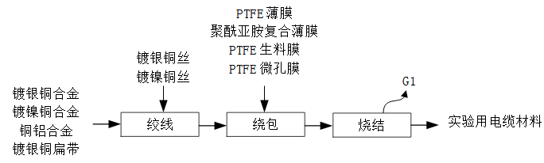  - 研发实验电缆材料  注：噪声伴随研发全过程  图 2.3-1 研发实验工艺流程及产污节点图  工艺简述：  （1）绞线  为了提高电线电缆的柔软度，以便于敷设安装，导电线芯采取多根单丝绞合而成，从导电线芯的绞和形式上，可分为规则绞合和非规则绞合。非规则绞合又分束绞、同心复绞以及特殊绞合，本项目主要采用束绞。  使用各类绞线机根据研发实验要求将镀银铜合金、镀镍铜合金、铜铝合金与镀银铜丝、镀镍铜丝绞合形成实验所需导体。  使用镀银铜扁带和芳纶纤维利用扁平编织机编织各束线缆屏蔽层。  - 绕包  将带状的聚酰亚胺复合薄膜、PTFE薄膜、PTFE生料膜、PTFE微孔膜。分层使用绕包机绕制绞线后的导体表面。  （3）烧结  将绕包后的导体通过专用绕包烧结设备在模具中进行烧结，使得导体和外表包覆材料更加密实，在此过程中，会有部分废气G1产生，主要成分为非甲烷总烃和极少量的氟化物。  烧结完成后导体作为实验用电缆材料使用。  - 连接组件研发材料  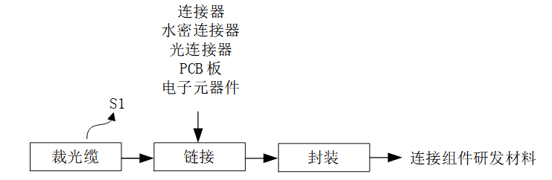  注：噪声伴随研发全过程  图 2.3-2 链接组件工艺流程及产污节点图  工艺简述：  （1）裁缆  按光缆组件型号规格要求，把需要裁的铠装光缆比光缆组件实际长度多出20cm进行裁制。此过程会产生废实验材料S1。  （2）链接  根据不同研发实验要求，将连接器、光连接器、水密连接器和PCB板、电子元器件等其他组件穿与光缆之上。  （3）封装  使用封装模具将各类连接器封装与铠装光缆之上，外部安装上壳体。得到研发所需链接组件研发材料。该材料用于后续各项研发实验使用。  - 温度类实验  图 2.3-3 温度类实验工艺流程  工艺简述：  （1）取样  取长度不低于600mm的实验用电缆材料，两端绝缘各除去25mm。  （2）实验  将材料放入温度类实验设备中，依据GJB17A-2020、GJB 17-1984等航空电线电缆试验方法标准流程进行实验，本项目温度类实验最高温度为200℃左右，不涉及各类燃烧实验。远低于聚酰亚胺复合薄膜、PTFE薄膜、PTFE生料膜、PTFE微孔膜的分解温度，无废气产生。所有试验后的材料均作为一般固废。、  本项目涉及的温度类实验及涉及实验设备见下表：  表 2.3-1 研发试验种类和研发设备一览表  4、机械类实验  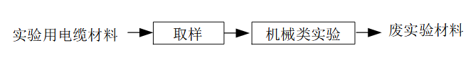  图 2.3-4 机械类实验工艺流程  工艺简述：  （1）取样  取三根从成品电线电缆中剥出的单根导体或整股绞合导体，长度至少为350mm。  （2）机械类实验  将材料放入机械类实验设备中，依据GJB17A-2020、GJB360B-2009、GJB774A-2000等航空电线电缆试验方法标准流程进行实验，所有试验后的材料均作为一般固废。  本项目涉及的机械类实验包括：  表 2.3-2 研发试验种类和研发设备一览表  5、电性能类实验  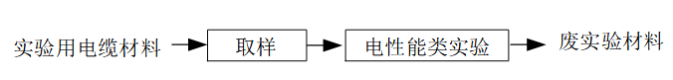  （1）取样  取一根长度不小于10.5m的实验用电缆材料。  （2）传输性能类实验  将材料放入传输性能实验设备中，依据GJB17A-2020等航空电线电缆试验方法标准流程进行实验，所有试验后的材料均作为一般固废。  本项目涉及的电性能类实验包括：  表 2.3-3 研发试验种类和研发设备一览表  6、传输性能类实验  图 2.3-5 传输性能类实验工艺流程  （1）取样  取一根长度不小于100mm的链接组件研发材料。试验样品展开后放置在非金属的工作平面或场地上，距离导电源的间隔应不少于25mm。  （2）传输性能类实验  将材料放入传输性能实验设备中，依据YD/T 838.1等数字通信用对绞/星绞对称电缆标准流程进行实验，所有试验后的材料均作为一般固废。  表 2.3-4 研发试验种类和研发设备一览表  2.3.2主要污染源  废水：用水主要为员工生活用水、冷却循环补充用水、食堂用水、地面保洁废水和绿化用水，外排废水主要为生活污水、食堂废水、保洁废水；  废气：研发过程中主要废气为烧结过程中产生的有机废气以及食堂产生的油烟；  噪声：主要是研发设备运作时产生的机械噪声；  固体废物：废包装材料、废实验材料、废活性炭、废机油桶、废机油、废含油抹布及手套和员工生活垃圾。  2.3.3营运期污染因子分析  本项目污染工序及污染因子汇总情况见下表。  表 2.3-5 项目主要污染工序及污染因子一览表
  序号 | 实验种类 | 实验设备
  1 | 老化试验 | 老化试验箱
  2 | 高温卷绕 | 高低温试验箱
  3 | 低温卷绕 | 高低温试验箱
  4 | 高低温交变 | 可程式（交变）恒温恒湿试验箱  高低温交变湿热试验箱
  5 | 耐热冲击 | 高温试验箱
  6 | 交联度验证 | 烧结程度测试仪
  7 | 绝缘收缩 | 低温卷绕试验箱  高温试验箱
  8 | 粘连实验 | 老化试验箱
  序号 | 实验种类 | 实验设备
  1 | 拉力试验 | 吨拉力试验机组  微机控制电液伺服卧式低周疲劳及拉力试验机  线束端子拉力试验机
  2 | 振动实验 | 振动试验台
  3 | 冲击实验 | 往复耐刮磨试验仪  冲击试验台
  4 | 扭转实验 | 光缆扭转试验机
  5 | 反复弯曲实验 | 弯折试验机
  序号 | 实验种类 | 实验设备
  1 | 直流电阻实验 | 直流稳压电源  微机控制电子式万能试验机
  2 | 绝缘电阻实验 | 直流稳压电源  微机控制电子式万能试验机
  3 | 耐压实验 | 直流稳压电源  微机控制电子式万能试验机
  序号 | 实验种类 | 实验设备
  1 | 特性阻抗 | 插回损仪
  2 | 衰减 | 矢量网络分析仪
  3 | 驻波 | 矢量网络分析仪
  4 | 光衰减 | X 光电子测试仪
  5 | 耐水压试验 | 水密试验设备
  序号 | 主要污染源 |  |  | 污染因子
  序号 | 类别 | 主要工序 | 污染源 | 污染因子
  1 | 废气 | 烧结工序 | 有机废气 | 非甲烷总烃、氟化物
  2 | 废水 | 职工生活 | 生活污水 | COD_{Cr}、NH₃-N、SS
  2 | 废水 | 食堂餐饮 | 食堂废水 | COD_{Cr}、NH₃-N、SS、LAS、动植物油
  2 | 废水 | 循环冷却水 | 循环冷却水排水 | COD_{Cr}、NH₃-N、SS
  2 | 废水 | 地面清洗 | 地面清洗废水 | COD_{Cr}、NH₃-N、SS
  3 | 噪声 | 研发设备 | 绞线机、绕包机、烧结机 | 等效连续A声级(dB)
  4 | 固体废物 | 职工生活 | 生活垃圾 | 生活垃圾
  4 | 固体废物 | 研发及设备维修保养 | 废包装材料 | 废包装材料
  4 | 固体废物 | 研发及设备维修保养 | 废研发实验材料 | 废研发实验材料
  4 | 固体废物 | 研发及设备维修保养 | 废机油、废机油桶 | 废机油
  4 | 固体废物 | 研发及设备维修保养 | 废含油抹布及手套 | 废含油抹布及手套
  4 | 固体废物 | 废气处理 | 废活性炭 | 废活性炭
项目有关的原有环境污染问题 | 2.4 与项目有关的原有环境污染问题  2.4.1现有项目审批及验收情况  企业现有项目审批及验收情况见表2.4-1。  表 2.4-1 企业现有项目环保审批情况  2.4.2企业排污许可证履行情况  企业排污许可情况详见下表2.4-2。  表2.4-2 企业排污许可信息情况  2.4.3 企业现有项目产品方案  企业现有项目产品方案详见表 2.4-3。  表 2.4-3 企业现有项目产品方案  2.4.4企业现有项目设备情况  企业现有项目主要设备见表 2.4-4。  表2.4-4 企业现有项目主要生产设备一览表 单位：台  2.4.5企业现有项目原辅材料情况  企业现有项目原辅材料用量情况见表2.4-5。  表2.4-5 企业现有项目原辅材料用量情况一览表  2.4.6 企业现有项目生产工艺流程情况  现有项目主要从事航天航空用电子线缆、舰船用控制电缆和多用途光电综合信号传输线缆的生产，其生产工艺流程及产污节点见下图：  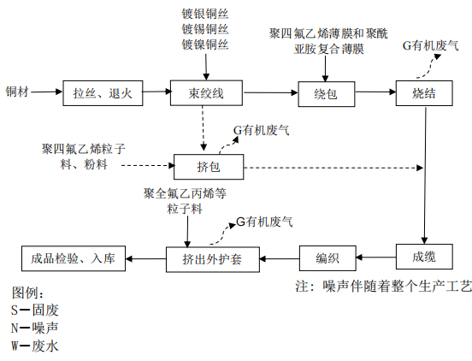  - 现有项目航天航空用电子线缆生产工艺流程见图2.4-1；  图2.4-1 航天航空用电子线缆生产工艺流程及产污节点图  工艺简述：  电线电缆从导体加工开始，在导体的外围叠加绝缘、屏蔽、成缆、护层等材料制成电线电缆产品，产品结构越复杂，叠加的层次就越多。  具体如下：  （1）拉丝退火  常温下，利用拉丝机通过一道或数道拉伸模具的模孔，使铜材截面减小，长度增加，强度提高。  在单丝加热到一定温度下，以再结晶的方式提高单丝的韧性、降低单丝的强度，现有项目单丝加热温度为70℃，采用电加热方式。  （2）束绞线  导体绞制的一种方式，为了提高电线电缆的柔软度，以便于敷设安装，导电线芯采取多根单丝绞合而成，从导电线芯的绞和形式上，可分为规则绞合和非规则绞合。非规则绞合又分束绞、同心复绞以及特殊绞合，现有项目主要采用束绞。  （3）内绝缘  根据对电线电缆的不同性能要求，导体的外表包覆材料不同，主要分挤包、纵包、绕包和浸涂等，现有项目航天航空电子线缆生产根据要求分别采用挤包和绕包本项目不涉及浸涂工序。主要如下：  1）绕包  绕包主要是将带状的聚四氟乙烯薄膜和聚酰亚胺复合薄膜绕至导体表面。  2）烧结  将绕包后的导体通过专用绕包烧结设备进行烧结，使得导体和外表包覆材料更加密实，在此过程中，会有部分废气产生，主要成分为非甲烷总烃和极少量的氟化氢，采用集气罩收集后，引至15m高排气筒外排。  3）挤包  将聚四氟乙烯粉料和粒料加入料斗内（粉料和粒料颗粒物体积均较大，投料过程中产生的粉尘忽略不计），在挤出过程中，装入料斗中的塑料借助重力或加料螺旋进入机筒中，在旋转螺杆的推力作用下，不断向前推进，从预热段开始逐渐的向均化段运动；同时，塑料受到螺杆的搅拌和挤压作用，并且在机筒的外热及塑料与设备之间的剪切摩擦的作用下转变为粘流态，在螺槽中形成连续均匀的料流。在工艺规定的温度作用下，塑料从固体状态转变为熔融状态的可塑物体，再经由螺杆的推动或搅拌，将完全塑化好的塑料推入机头；到达机头的料流，经模芯和模套间的环形间隙，从模套口挤出，挤包于导体或线芯周围，形成连续密实的内护套层。  在此过程中，会有部分废气产生，主要成分为非甲烷总烃和极少量的氟化氢，采用集气罩收集后，引至15m高排气筒外排。  （4）成缆编织  对于多芯的电缆为了保证成型度、减少电缆的外形，一般都需要将其编织为圆型，机理与导体绞合相仿，由于绞合节径较大，大多采用无退扭方式。  （5）挤出外护套  外护套是保护电线电缆的绝缘层防止环境因素侵蚀的结构部分，根据对电缆的不同要求利用挤塑机直接挤出塑料护套，塑料护套原料主要为交联乙烯-四氟乙烯和聚四氟乙烯粉料和粒料，挤出过程中会有部分有机废气产生，主要成分为非甲烷总烃和极少量的氟化氢，采用集气罩收集后，引至15m高排气筒外排。  （6）冷却、成品  从挤出机挤出来的成品通过不锈钢水槽冷却至常温，挤出机配套设有冷却循环系统，主要包括冷却机以及水箱，循环过程中无废水外排。通过冷却即可成品。  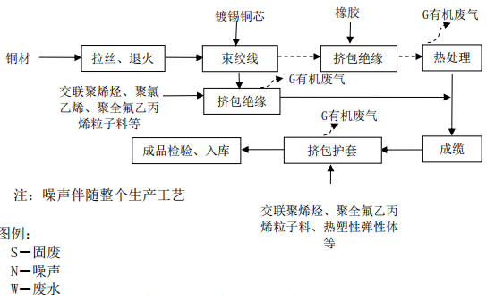  - 现有项目舰船用控制电缆生产工艺流程见图2.4-2：  图2.4-2 舰船用控制电缆生产工艺流程及产污节点图  工艺简述：  项目舰船用控制电缆根据要求，导体分别采用铜丝、镀锡铜丝。  外购镀锡铜丝通过检验后，可直接作为导体。项目外购铜材需进行拉丝退火后，可作为导体。  （1）拉丝退火  铜材利用拉丝机通过一道或数道拉伸模具的模孔，使其截面减小，长度增加，强度提高。  在单丝加热到一定温度下，以再结晶的方式提高单丝的韧性、降低单丝的强度，现有项目单丝加热温度为65℃，采用电加热方式。  在此过程中产生的污染主要为拉丝过程产生的噪声。  （2）束绞线  是导体绞制的一种，为了提高电线电缆的柔软度，以便于敷设安装，导电线芯采取多根单丝绞合而成，从导电线芯的绞和形式上，可分为规则绞合和非规则绞合。非规则绞合又分束绞、同心复绞以及特殊绞合，现有项目主要采用束绞。  （3）挤包绝缘体  根据对电线电缆的不同性能要求，导体的外表包覆材料不同，主要分挤包、纵包、绕包和浸涂等。现有项目主要采用挤包，根据产品要求不同，分别采用人工橡胶、交联聚烯烃、聚氯乙烯、聚全氟乙丙烯粒子料等。  将粉料和粒料加入料斗内（粉料和粒料颗粒物体积均较大，投料过程中产生的粉尘忽略不计），在挤出过程中，装入料斗中的塑料借助重力或加料螺旋进入机筒中，在旋转螺杆的推力作用下，不断向前推进，从预热段开始逐渐的向均化段运动；同时，塑料受到螺杆的搅拌和挤压作用，并且在机筒的外热及塑料与设备之间的剪切摩擦的作用下转变为粘流态，在螺槽中形成连续均匀的料流。在工艺规定的温度作用下，塑料从固体状态转变为熔融状态的可塑物体，再经由螺杆的推动或搅拌，将完全塑化好的塑料推入机头；到达机头的料流，经模芯和模套间的环形间隙，从模套口挤出，挤包于导体或线芯周围，形成连续密实的内护套层。  在此过程中，会有部分废气产生，主要成分为主要成分为非甲烷总烃和极少量的氟化氢，采用集气罩收集后，引至15m高排气筒外排。  （4）热处理  将挤包人工橡胶的导体在硫化机上经180-190℃（电加热），加热1～10分钟，即可。热处理成型主要通过空压机真空加压完成。指在加热或辐照的条件下，胶料中的生胶发生化学反应，橡胶大分子由线型结构转变为网状结构，从而导致胶料物理机械性能以及其他性能得到明显的改善的过程。在热处理过程中，会有部分废气产生，主要成分为非甲烷总烃，采用集气罩收集后，引至15m高排气筒外排。  （5）成缆编织  对于多芯的电缆为了保证成型度、减少电缆的外形，一般都需要将其编织为圆型，机理与导体绞合相仿，由于绞合节径较大，大多采用无退扭方式。  （5）挤出外护套  外护套是保护电线电缆的绝缘层防止环境因素侵蚀的结构部分，根据对电缆的不同要求利用挤塑机直接挤出塑料护套，塑料护套原料主要为热塑弹性体TPV和热塑弹性体TPU以及交联聚烯烃、聚全氟乙丙烯，挤出过程中会有部分有机废气产生，主要成分为非甲烷总烃和极少量的氟化氢，采用集气罩收集后，引至15m高排气筒外排。  （6）成品  从挤出机挤出来的成品通过不锈钢水槽冷却至常温，挤出机配套设有冷却循环系统，主要包括冷却机以及水箱，循环过程中无废水外排。通过冷却即可成品。  3、现有项目多用途光电综合信号传输线缆生产工艺流程见图2.4-3：  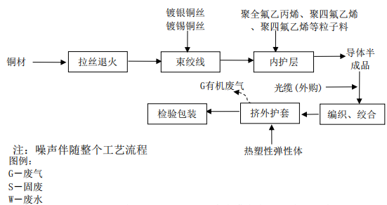  图2.4-3 多用途光电综合信号传输线缆生产工艺流程及产污节点图  工艺简述：  现有项目用途光电综合信号传输线缆根据要求，导体主要包括光纤和导体，其中导体根据要求不同分别采用铜丝、镀银铜丝和镀锡铜丝。  外购镀银铜丝和镀锡铜通过检验后，可直接作为导体。项目外购铜材需进行拉丝退火后，可作为导体  （1）拉丝退火  铜材在常温下，利用拉丝机通过一道或数道拉伸模具的模孔，使其截面减小，长度增加，强度提高。  在单丝加热到一定温度下，以再结晶的方式提高单丝的韧性、降低单丝的强度，现有项目单丝加热温度为65℃，采用电加热方式。在此过程中产生的污染主要为拉丝过程产生的噪声。  （2）内护层  内护层主要为了保护铜芯不被铠裝所疙伤，需要对铜芯进行适当的保护，内护层分挤包内护层（隔离套）和绕包内护层（垫层），现有项目内护层材料主要采用聚全氟乙丙烯、聚四氟乙烯、聚四氟乙烯等绝缘体。  将聚全氟乙丙烯、聚四氟乙烯、聚四氟乙烯粒料加入料斗内（粉料和粒料颗粒物体积均较大，投料过程中产生的粉尘忽略不计），在挤出过程中，装入料斗中的塑料借助重力或加料螺旋进入机筒中，在旋转螺杆的推力作用下，不断向前推进，从预热段开始逐渐的向均化段运动；同时，塑料受到螺杆的搅拌和挤压作用，并且在机筒的外热及塑料与设备之间的剪切摩擦的作用下转变为粘流态，在螺槽中形成连续均匀的料流。在工艺规定的温度作用下，塑料从固体状态转变为熔融状态的可塑物体，再经由螺杆的推动或搅拌，将完全塑化好的塑料推入机头；到达机头的料流，经模芯和模套间的环形间隙，从模套口挤出，挤包于导体或线芯周围，形成连续密实的内护套层。  在此过程中，会有部分废气产生，主要成分为非甲烷总烃和极少量的氟化氢，采用集气罩收集后，引至15m高排气筒外排。  （3）绞合  主要是将导体铜芯和被覆光纤组成的光单位绞合在一起，保证成型度、减少电缆的外形。  （4）成缆编织  对于多芯的电缆为了保证成型度、减少电缆的外形，一般都需要将其编织为圆型，机理与导体绞合相仿，由于绞合节径较大，大多采用无退扭方式。  （5）挤出外护套  外护套是保护电线电缆的绝缘层防止环境因素侵蚀的结构部分，根据对电缆的不同要求利用挤塑机直接挤出塑料护套，塑料护套原料主要为热塑弹性体TPV和热塑弹性体TPU，挤出过程中会有部分有机废气产生，主要成分为非甲烷总烃，采用集气罩收集后，引至15m高排气筒外排。  （6）成品  从挤出机挤出来的成品通过不锈钢水槽冷却至常温，挤出机配套设有冷却循环系统，主要包括冷却机以及水箱，循环过程中无废水外排。  通过冷却即可成品。  4、现有项目低频、射频组件生产工艺流程见图2.4-4：  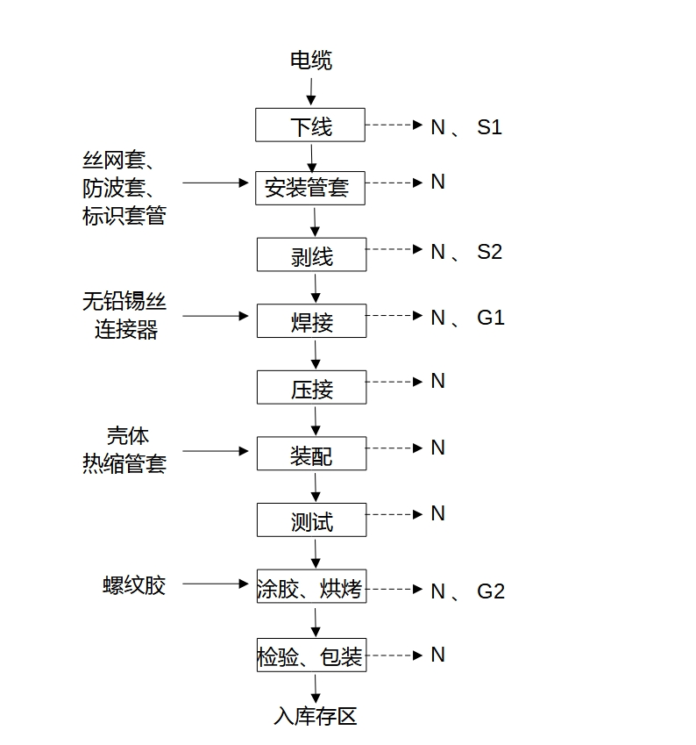  注：N—噪声；G1—焊接烟尘，G2—非甲烷总烃；S1—电缆边角料，S2—废电缆外皮  图 2.4-4 低频、射频组件生产工艺流程图  工艺简述：  (1)下线  生产时首先对电缆进行裁剪成规定长度的电缆。  (2)安装套管  选择合适的防波套和丝网套，依次套在电缆的外面，并拉紧防波套和丝网套，使其紧紧的束缚在电缆的外部，口部用锦丝线扎紧。  将外购的标识套管套在电缆两端，注意顺序与方向。标识套管外覆盖透明套管加以保护。  (3)剥线  剥离电缆护套和内绝缘层两端的外皮，剥线长度根据连接器型号规格而定。  (4)焊接  按照图纸要求把剥好头的导线焊接在连接器的焊盘上，用无铅焊丝将导线焊接在焊盘上。  (5)压接  按照图纸要求依次把剥好头的导线插入连接器的内导体孔中，用压接钳压紧。  (6)装配  按照组件装配图，将螺套套入壳体和热缩套管，用扳手拧紧并确保旋合到位。  (7)测试  导通试验:用万用表测试两端连接器相对应的插针，测试时插针必须一一对应，导通时万用表指针应摆动。  耐压测试:把组件接入耐压测试仪中,一般试验电压值为交流1000V,时间为5s~60s。若技术指标另有规定，则按规定进行。  绝缘电阻测试:把组件接入绝缘电阻测试仪中，一般用500V电压档，绝缘电阻不小于1000MΩ。若技术指标另有规定，则按规定进行。  (8)涂胶、烘烤  在螺套与连接器壳体间涂螺纹胶，使两者位置固定，连接牢固不松散。  用热风枪烘烤套管,温度控制在200℃~300℃,使其固定在电缆与连接器壳体上。  (9)检验包装  成品组件交质量部按照图纸或技术协议书的要求进行全检，并做好相关记录;包装好的组件产品及清单移交库房，核对数量准确无误后填写入库单，办理入库手续。  5、现有项目光组件生产工艺流程见图2.4-5：  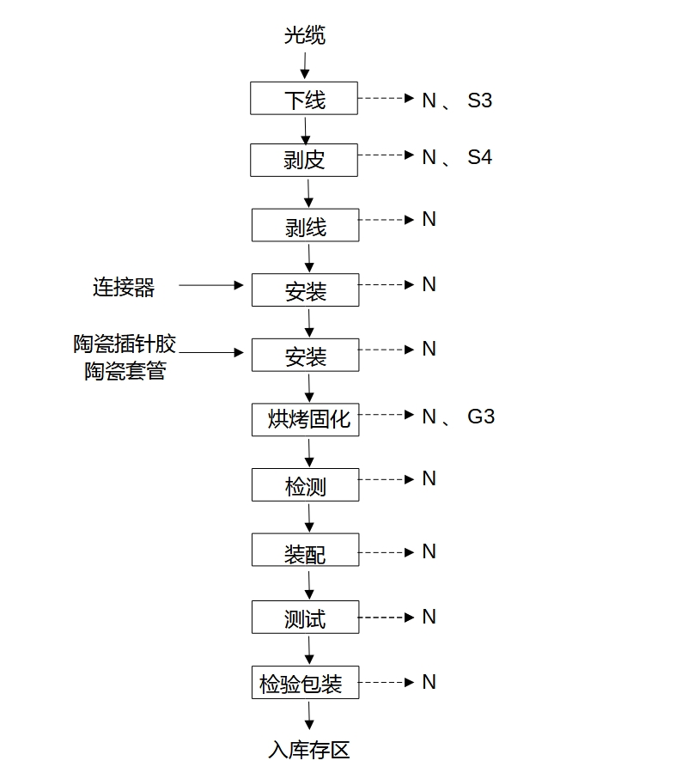  注：N—噪声；G3—非甲烷总烃；S3—电缆边角料，S4—废电缆外皮  图 2.4-5 光组件生产工艺流程图  工艺简述：  (1)下线  生产时首先用全自动裁缆机截取规定长度的光缆。  (2)剥皮  用开剥钳剥掉一小部分缆皮，剥线长度根据具体光纤连接器型号规格而定。  (3)安装连接器  将连接器散件按照产品操作规程所规定的顺序穿好，散件用胶纸固定在光缆上，预留部分长度，根据具体光纤连接器型号规格而定。  (4)安装陶瓷插针  将胶用自动注胶机注入带尾柄插针内，再将剥好纤的光纤穿入注胶后的陶瓷插针内，保证光纤从陶瓷插针顶面穿出，以确定是否断纤。  (5)烘烤固化  打开热固化炉高温箱电源，调节时间和温度(单模105℃，多模115~120℃)，将插好光纤的插芯放到烤炉上进行固化，固化30分钟后，烤炉红色灯亮后，确认粘合剂呈褐色，小心取下光缆。  (6)检测  将插芯插入端面检测仪中心的小孔，屏幕里清晰地看到插芯端面，并判断插芯端面是否合格，端面不能有有划痕、黑点、白点、磕碰，要有通光点。  (7)装配  把弹簧和止动环套到插芯的尾部，止动环的螺纹旋入方座组件内框套的螺纹，直到拧紧缆皮从止动环尾部拉出，再将套环卡入，用气动压接机压牢。其插芯一定要装配到位，插芯前两边槽口，一定要卡到内框套两边定位销，压接处一定要压牢固。  (8)测试  打开插回损测试仪电源开关，插入标准跳线调节插回损测试仪，使测试指标归零;将被测试连接头的两个连接头用酒精擦净后，分别跟插回损测试仪和适配器连接，得出的 dB 值就是该连接头的插入损耗和回波损耗，并进行记录。  (9)检验包装  将包装好的组件产品及清单移交库房，由库管员检查外包装，核对数量，准确无误后填写入库单，办理入库手续。  6、现有项目光电转换组件生产工艺流程见图2.4-6：  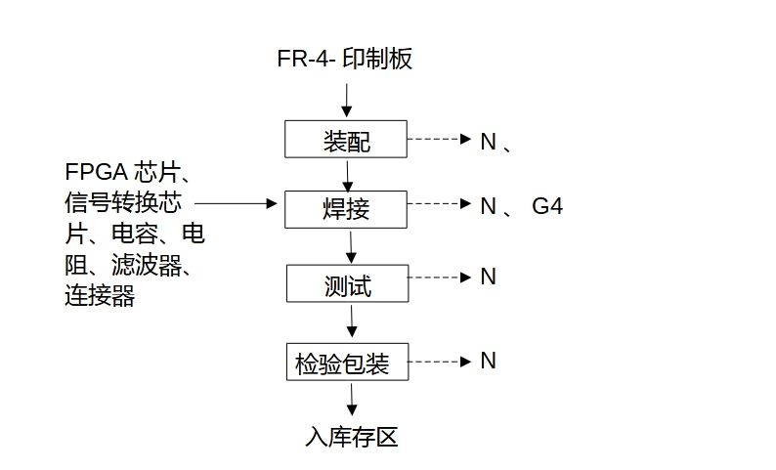  注：N—噪声；G4—焊接烟尘  图 2.4-6 光电转换组件生产工艺流程图  工艺简述：  (1)装配  对照原材料清单，将对应元器件与印制板对应位置一一对应，装配，待下步焊接。  (2)焊接  用无铅焊丝将各元器件焊接在印制板上。  (3)测试  根据调试大纲，通过仪器对产品进行调试和测试，验证其功能是否满足产品调试大纲要求。  (4)检验包装  将装配好的光电转换组件产品交质量部按质量保证大纲进行外观检验和性能检验，并做好相关的记录;将包装好的组件产品及清单移交库房，由库管员检查外包装，核对数量，准确无误后填写入库单，办理入库手续。  2.4.7企业现有项目污染源调查情况  现有项目审批情况来源于《航天航空电子线缆、舰船用控制电缆及多用途光电综合信号传输线缆扩建项目环境影响报告表》，现有项目污染物实际排放总量和污染防治措施来源于《航天航空电子线缆、舰船用控制电缆及多用途光电综合信号传输线缆扩建项目环境保护验收监测报告》和企业实际情况。  本次评价对照现行最新的技术规范及管理要求，并结合现有项目核发的排污许可信息，对企业现有项目污染源进行梳理调查核实，对原环评未核算的污染源进行补充分析，同时对企业现有项目存在的环保问题提出整改要求和整改期限。  1、现有污染物达标排放情况调查  根据现场调查，企业现有实际生产内容与环评审批及企业验收时生产内容基本一致，现有项目挤出及烧结工序废气经设备上方设置集气罩收集后经一套UV光氧催化净化设备+两级活性炭吸附装置处理，处理后经1根15m高排气筒（DA001）排放；食堂油烟通过油烟净化装置由排气筒引至高空排放。  现有项目废气、废水排放口相关监测数据达标情况以常规监测数据进行说明监测报告编号：ZY202411309、ZY202412247、QX231022019501203R1；检测公司为安徽庄禹检测技术有限公司、安徽省清析检测技术有限公司。  表2.4-6 现有项目排放口基本情况一览表  现有项目监测数据汇总见下表。  （1）废气  表2.4-7现有项目有组织废气（非甲烷总烃）检测结果  表2.4-8现有项目有组织废气（氟化物）检测结果  表2.4-9现有项目无组织废气检测结果  表2.4-10现有项目食堂油烟废气检测结果  （2）废水  表2.4-11现有项目废水检测结果统计表  （3）噪声  表2.4-12 现有项目厂界环境噪声测量结果  2、现有项目污染物排放数据达标性判定  现有项目污染物排放数据达标性判定见表2.4-13。  表2.4-13 现有项目污染物排放数据达标性判定表  由上表常规监测数据可知，现有项目所有污染物均做到达标排放。  3、现有项目污染物排放情况  （1）废气  现有项目根据常规监测数据及企业提供资料，通过计算可得现有项目污染物排放情况见下表。  表2.4-14 现有项目废气排放情况  （2）废水  根据2.2.6水平衡分析，现有项目年废水排放量约为4600.61t/a，现有项目废水中主要污染因子的浓度值取常规监测数据平均值，现有项目废水污染物纳管量和排外环境量见下表：  表2.4-15 现有项目废水排放情况  （3）固废  根据建设单位提供资料和固废台账记录，现有项目固废产生及处置情况见下表。危废转运联单见附件  表2.4-16 现有项目固废产生及处置情况 单位：t/a  4、现有项目污染防治措施情况  现有项目污染防治措施情况见表2.4-17。  表2.4-17 现有项目污染防治措施情况表  2.4.8现有项目存在的主要问题及整改措施  现有已建项目均已进行环境影响评价并通过环保“三同时”竣工环境保护验收，现有项目产生的污染物经治理后均能达标排放。
  项目日期 | 项目名称 | 审批内容 | 审批情况 | 验收情况
  2015年9月14日 | 航天航空电子线缆、舰船用控制电缆及多用途光电综合信号传输线缆项目 | 年产航天航空电子线缆6万km，舰船用控制电缆4000km，多用途光电综合信号传输线缆5000km。 | 淮环开表批〔2015〕10号 | 2018年8月，企业通过淮航天航空电子线缆、舰船用控制电缆及多用途光电综合信号传输线缆项目竣工验收，验收产能为年产航天航空电子线缆6万km，舰船用控制电缆4000km，多用途光电综合信号传输线缆5000km。
  2017年1月22日 | 电缆和光缆组件生产项目 | 年产低频、射频组件10万套，光组件10万套、光电转换组件5万套。 | 淮环开表批〔2017〕01号 | 2018年8月，企业通过电缆和光缆组件生产项目竣工验收，验收产能为年产低频、射频组件10万套，光组件10万套、光电转换组件5万套。
  2022年11月14日 | 航天航空电子线缆、舰船用控制电缆及多用途光电综合信号传输线缆扩建项目 | 年产航天航空电子线缆7万km，舰船用控制电缆8000km，多用途光电综合信号传输线缆1.1万 km。 | 开环复〔2022〕13号) | 2023年1月，企业通过淮航天航空电子线缆、舰船用控制电缆及多用途光电综合信号传输线缆扩建项目竣工验收，验收产能为年产航天航空电子线缆7 万 km，舰船用控制电缆8000km，多用途光电综合信号传输线缆 1.1 万 km。
  单位名称 | 办结日期 | 许可证编号 | 排污许可证管理类别 | 行业类别 | 有效期限
  淮南文峰光电科技股份有限公司 | 2020-05-26 | 91340400798112983X001Z | 登记管理 | 电线、电缆、光缆及电工器材制造 | 2020-05-26至2025-05-25
  淮南文峰光电科技股份有限公司 | 2022-11-14 | 91340400798112983X001Z | 登记管理 | 电线、电缆、光缆及电工器材制造 | 2022-11-14至2025-05-25
  淮南文峰光电科技股份有限公司 | 2025-06-11 | 91340400798112983X001Z | 登记管理 | 电线、电缆、光缆及电工器材制造 | 2025-06-11至2030-06-10
  序号 | 产品名称 | 现有已审批规模 | 现有实际规模 | 是否满足审批要求
  1 | 航天航空用电子线缆 | 7万km/a | 5万km/a | 是
  2 | 舰船用控制电缆 | 0.8万km/a | 0.6万km/a | 是
  3 | 多用途光电综合信号传输线缆 | 1.1万km/a | 0.8万km/a | 是
  4 | 低频、射频组件 | 10万套/a | 7万套/a | 是
  5 | 光组件 | 10万套/a | 7.5万套/a | 是
  6 | 光电转换组件 | 5万套/a | 4万套/a | 是
  序号 | 设备名称 | 设备型号 | 现有已批数量(台) | 现有实际数量（排污许可证数量） | 全厂较原有环评变化量 | 备注
  1 | 拉丝退火机 | HXE-24DT | 3 | 3 | 0
  2 | 束线机 | NB-300P、NB-500P、NB-650P、NB-400P | 23 | 23 | 0
  3 | 成缆机 | 250 4盘、250 6盘、250 12＋18盘、400 6盘、300型1+6盘、400型6+12盘、300型CL12+18+24+32、316型/1+6盘 | 21 | 21 | 0
  4 | 编织机 | GSB-1A 16锭、CHA-16、CHA-24、GBG-24、CHA-64、CDR-481CA 48锭、CDR-361CA 36锭、GSB-2 24锭、120-1-48 48锭、120-1-36 36锭、160-1-24 24锭、RCA-48-1（110）S、RCA-36-1（110） | 48 | 48 | 0
  5 | 绕包机 | WZR-1 250、WRBJ300-Z3B、LRBJ300-Z2A、LRBJ200-Z1D、LRBJ Z2-220、WRBJ Z-300 | 48 | 48 | 0
  6 | 挤出机 | Ф25、Ф50、Ф65、φ30、φ25、φ45、φ65 | 21 | 21 | 0
  7 | 绕线机 | / | 13 | 13 | 0
  8 | 烧结机 | / | 7 | 7 | 0
  9 | 复绕机 | / | 20 | 20 | 0
  10 | 吨拉力试验机组 | / | 原环评未核算 | 1 | +1
  11 | 矢量网络分析仪 | / | 原环评未核算 | 1 | +1
  12 | 高速紧压绞线实验机 | NB-500P | 原环评未核算 | 4 | +4
  13 | 可程式（交变）恒温恒湿试验箱 | / | 原环评未核算 | 1 | +1
  14 | 线材弯折试验机 | / | 原环评未核算 | 1 | +1
  15 | 盐雾试验机 | / | 原环评未核算 | 1 | +1
  16 | 光缆扭转试验机 | / | 原环评未核算 | 1 | +1
  17 | 高低温试验箱 | / | 原环评未核算 | 1 | +1
  18 | 微机控制电子式万能试验机 | / | 原环评未核算 | 1 | +1
  19 | 卧式成缆试验机 | / | 原环评未核算 | 1 | +1
  20 | 微机控制电液伺服卧式低周疲劳及拉力试验机 | / | 原环评未核算 | 1 | +1
  21 | 往复耐刮磨试验仪 | / | 原环评未核算 | 1 | +1
  22 | 真空干燥箱 | / | 原环评未核算 | 1 | +1
  23 | 转梭型织带机 | / | 原环评未核算 | 1 | +1
  24 | 高速笼式绞线机 | / | 原环评未核算 | 1 | +1
  序号 | 原辅料名称 | 单位 | 现有已批用量 | 现有实际用量 | 增减量 | 最大存储量 | 备注
  1 | 镀银铜线芯 | t/a | 87 | 87 | 0 | 9 | 导体
  2 | 镀锡铜线芯 | t/a | 24 | 24 | 0 | 10 | 导体
  3 | 聚全氟乙丙烯 | t/a | 9.6 | 9.6 | 0 | 1.73 | 绝缘及护套
  4 | 可溶性聚四氟乙烯 | t/a | 4.4 | 4.4 | 0 | 0.79 | 绝缘及护套
  5 | 聚四氟乙烯 | t/a | 7 | 7 | 0 | 1.26 | 绝缘及护套
  6 | 乙烯-四氟乙烯共聚物 | t/a | 6.8 | 6.8 | 0 | 1.22 | 绝缘及护套
  7 | 热塑弹性体护套料 | t/a | 22 | 22 | 0 | 5 | 绝缘及护套
  8 | 薄膜（聚酰亚胺） | t/a | 200 | 200 | 0 | 10 | 绝缘及护套
  9 | 电缆 | m/a | 100万 | 100万 | 0 | 9.5 | 低频、  射频组件
  10 | 连接器 | 个/a | 20万 | 20万 | 0 | 4.2 | 低频、  射频组件
  11 | 丝网套 | m/a | 40万 | 40万 | 0 | 4.5 | 低频、  射频组件
  12 | 防波套 | m/a | 50万 | 50万 | 0 | 5 | 低频、  射频组件
  13 | 标识套管 | 套/a | 10万 | 10万 | 0 | 0.8 | 低频、  射频组件
  14 | 热缩套管 | m/a | 35万 | 35万 | 0 | 6.2 | 低频、  射频组件
  15 | 壳体 | 套/a | 10万 | 10万 | 0 | 0.6 | 低频、  射频组件
  16 | 无铅锡丝 | t/a | 0.5 | 0.5 | 0 | 0.1 | 低频、  射频组件
  17 | 螺纹胶 | t/a | 0.1 | 0.1 | 0 | 0.05 | 低频、  射频组件
  18 | 光缆 | m/a | 100万 | 100万 | 0 | 25 | 光组件
  19 | 连接器 | 个/a | 20万 | 20万 | 0 | 2.5 | 光组件
  20 | 陶瓷插针 | 个/a | 20万 | 20万 | 0 | 3 | 光组件
  21 | 陶瓷套管 | 套/a | 10万 | 10万 | 0 | 1.2 | 光组件
  22 | 光组件用胶 | t/a | 0.1 | 0.1 | 0 | 0.1 | 光组件
  23 | FR-4印制板 | 套/a | 5万 | 5万 | 0 | 0.5 | 光电转  换组件
  24 | FPGA芯片 | 片/a | 5万 | 5万 | 0 | 1.0 | 光电转  换组件
  25 | 信号转换芯片 | 片/a | 5万 | 5万 | 0 | 1.0 | 光电转  换组件
  26 | 电容 | 套/a | 10万 | 10万 | 0 | 1.0 | 光电转  换组件
  27 | 电阻 | 套/a | 5万 | 5万 | 0 | 1.0 | 光电转  换组件
  28 | 滤波器 | 套/a | 5万 | 5万 | 0 | 1.0 | 光电转  换组件
  29 | 连接器 | 个/a | 5万 | 5万 | 0 | 1.0 | 光电转  换组件
  30 | 无铅锡丝 | t/a | 0.1 | 0.1 | 0 | 0.1 | 光电转  换组件
  31 | 机油 | t/a | 原环评未核算 | 2 | +2 | 0.5 | 设备维护
  32 | 水 | t/a | 7468 | 7468 | 0 | / | /
  33 | 电 | 万KWh | 150 | 150 | 0 | / | /
  排放口编号 | 排放口名称 | 类型 | 地理坐标 |  | 高度 m | 内径  m | 温度  ℃
  排放口编号 | 排放口名称 | 类型 | 经度 | 纬度 | 高度 m | 内径  m | 温度  ℃
  DA001 | 1#排气筒 | 一般排放口 | 117.10658 | 32.64994 | 15 | 0.95 | 25
  点位名称 |  | 废气排口出口
  排气筒高度(m) |  | 15
  截面积(m²) |  | 0.6361
  检测频次 |  | 第一次 | 第二次 | 第三次
  气体流速(m/s) |  | 3.1 | 3.1 | 2.3
  标干流量(m³/h) |  | 6883 | 6852 | 5110
  烟气温度（℃） |  | 9 | 11 | 10
  烟气湿度（%） |  | 1.9 | 2.0 | 2.1
  非甲烷总烃 | 实测浓度 (mg/m³) | 0.98 | 0.96 | 0.96
  非甲烷总烃 | 排放速率 (kg/h) | 6.75*10⁻³ | 6.58*10⁻³ | 4.91*10⁻³
  点位名称 |  | 废气排口出口
  排气筒高度(m) |  | 15
  截面积(m²) |  | 0.6361
  检测频次 |  | 第一次 | 第二次 | 第三次
  气体流速(m/s) |  | 3.1 | 3.1 | 2.3
  标干流量(m³/h) |  | 6883 | 6852 | 5110
  烟气温度（℃） |  | 9 | 11 | 10
  烟气湿度（%） |  | 1.9 | 2.0 | 2.1
  氟化物 | 实测浓度 (mg/m³) | 2.11 | 2.14 | 2.16
  氟化物 | 排放速率 (kg/h) | 1.45*10⁻³ | 1.47*10⁻³ | 1.10*10⁻³
  采样日期 | 2024年11月22日 | 天气情况 | 晴 |  | 气压(hPa) | 1000~1002
  气温(℃) | 25.7~27.4 | 风向 | 南 |  | 风速(m/s) | 1.7~2.1
  检测点位 | 检测频次 | 检测项目
  检测点位 | 检测频次 | 氟化物 (μg/m³) |  | 非甲烷总烃 (mg/m³)
  厂界上风向1# | 第一次 | 0.5L |  | 0.58
  厂界上风向1# | 第二次 | 0.5L |  | 0.59
  厂界上风向1# | 第三次 | 0.5L |  | 0.59
  厂界下风向2# | 第一次 | 0.5L |  | 0.66
  厂界下风向2# | 第二次 | 0.5L |  | 0.69
  厂界下风向2# | 第三次 | 0.5L |  | 0.64
  厂界下风向3# | 第一次 | 0.5L |  | 0.66
  厂界下风向3# | 第二次 | 0.5L |  | 0.67
  厂界下风向3# | 第三次 | 0.5L |  | 0.67
  厂界下风向4# | 第一次 | 0.5L |  | 0.63
  厂界下风向4# | 第二次 | 0.5L |  | 0.66
  厂界下风向4# | 第三次 | 0.5L |  | 0.73
  厂房外监控点 | 第一次 | / |  | 0.82
  厂房外监控点 | 第二次 | / |  | 0.85
  厂房外监控点 | 第三次 | / |  | 0.83
  注：L-表示该指标检测结果低于方法检出限
  饮食业油烟检测结果统计表
  检测点位 |  | 东边油烟废气排口 |  | 采样日期 |  | 2024年11月22日
  净化设备名称 |  | 抽油烟机 |  | 型号 |  | /
  频次 |  | 第一次 | 第二次 | 第三次 | 第四次 |  | 第五次
  油烟气温度(℃) |  | 16 | 14 | 17 | 16 |  | 16
  油烟气流速(m/s) |  | 13.2 | 13 | 13.3 | 13.2 |  | 13
  实测排风量(m³/h) |  | 17120 | 16852 | 16945 | 17132 |  | 16856
  烟气含湿量(Ndm³/h) |  | 1.7 | 1.9 | 2.0 | 1.9 |  | 1.8
  饮食  业油  烟 | 实测浓度(mg/m³) | 1.2 | 1.2 | 1.2 | 1.2 |  | 1.2
  饮食  业油  烟 | 平均值(mg/m³) | 1.2
  饮食  业油  烟 | 限值标准(mg/m³) | 2.0
  饮食  业油  烟 | 结论 | 合格
  检测点位 |  | 厂区废水总排口
  检测项目 | 单位 | 第一次 | 第二次 | 第三次
  pH值 | 无量纲 | 7.4 | 7.6 | 7.5
  悬浮物 | mg/L | 17 | 16 | 14
  化学需氧量 | mg/L | 117 | 184 | 170
  生化需氧量 | mg/L | 61.7 | 66.6 | 58.6
  氨氮 | mg/L | 8.95 | 8.68 | 8.89
  动植物油类 | mg/L | 0.76 | 0.82 | 0.82
  测点编号 | 测点名称 | 测量时间：2024年04月26
  测点编号 | 测点名称 | 昼间Leq dB(A) | 夜间Leq dB(A)
  1# | 厂界南 | 46 | 48
  2# | 厂界西 | 45 | 48
  3# | 厂界北 | 48 | 55
  4# | 厂界东 | 44 | 47
  类别 | 污染源 |  | 污染因子 | 排放浓度ª  (mg/m³、mg/L) | 排放标准  (mg/m³、mg/L) | 执行标准 | 达标性
  废气 | 有组织 | DA001 | 非甲烷总烃 | 0.97 | 120 | 《大气污染物综合排放标准》（GB16297-1996）中新污染源大气污染物排放限值 | 达标
  废气 | 有组织 | DA001 | 氟化物 | 2.14 | 9 | 《大气污染物综合排放标准》（GB16297-1996）中新污染源大气污染物排放限值 | 达标
  废气 | 有组织 | 食堂油烟排放口 | 油烟 | 1.2 | 2.0 | 《饮食业油烟排放标准（试行）》（GB18483-2001） | 达标
  废水 | 厂区总排口  DW001 |  | pH值 | 7.4-7.6 | 6~9 | 淮南经开区接管标准：《关于发布淮南经开区企业生产废水排放限值的通知》（2021年1月19日） | 达标
  废水 |  |  | 悬浮物 | 15.67 | 200 | 淮南经开区接管标准：《关于发布淮南经开区企业生产废水排放限值的通知》（2021年1月19日） | 达标
  废水 |  |  | 化学需氧量 | 157 | 360 | 淮南经开区接管标准：《关于发布淮南经开区企业生产废水排放限值的通知》（2021年1月19日） | 达标
  废水 |  |  | 生化需氧量 | 62.3 | 80 | 淮南经开区接管标准：《关于发布淮南经开区企业生产废水排放限值的通知》（2021年1月19日） | 达标
  废水 |  |  | 氨氮 | 8.84 | 35 | 淮南经开区接管标准：《关于发布淮南经开区企业生产废水排放限值的通知》（2021年1月19日） | 达标
  废水 |  |  | 动植物油类 | 10.1 | 20 | 《污水综合排放标准》（GB8978-1996）三类标准 | 达标
  噪声^{b} | 昼间噪声 |  | 厂界南 | 46 | 55 | 《工业企业厂界环境噪声排放标准》（GB12348-2008）3类标准 | 达标
  噪声^{b} |  |  | 厂界西 | 45 | 55 | 《工业企业厂界环境噪声排放标准》（GB12348-2008）3类标准 | 达标
  噪声^{b} |  |  | 厂界北 | 48 | 55 | 《工业企业厂界环境噪声排放标准》（GB12348-2008）3类标准 | 达标
  噪声^{b} |  |  | 厂界东 | 44 | 55 | 《工业企业厂界环境噪声排放标准》（GB12348-2008）3类标准 | 达标
  噪声^{b} | 夜间噪声 |  | 厂界南 | 48 | 55 | 《工业企业厂界环境噪声排放标准》（GB12348-2008）3类标准 | 达标
  噪声^{b} |  |  | 厂界西 | 48 | 55 | 《工业企业厂界环境噪声排放标准》（GB12348-2008）3类标准 | 达标
  噪声^{b} |  |  | 厂界北 | 55 | 55 | 《工业企业厂界环境噪声排放标准》（GB12348-2008）3类标准 | 达标
  噪声^{b} |  |  | 厂界东 | 47 | 55 | 《工业企业厂界环境噪声排放标准》（GB12348-2008）3类标准 | 达标
  注：1、a-均为检测数据平均值；
  2、b-根据《淮南市中心城区声环境功能区划分方案》（2021年），现有项目位于声环境功能区3类区，厂界（西、北侧）噪声排放执行《工业企业厂界环境噪声排放标准》（GB12348-2008）3类标准。
  污染源 | 污染物 | 排放浓度(mg/m³) | 风量  (m³/h） | 年生产时间(h) | 排放量(t/a)
  DA001 | 非甲烷总烃 | 0.97 | 6281 | 7200 | 0.044
  DA001 | 氟化物 | 2.314 | 6281 | 7200 | 0.105
  食堂油烟 | 油烟 | 1.2 | 17120 | 600 | 0.0068
  污染源 | 污染物 | 排水量  （t/a） | 纳管浓度(mg/L) | 纳管量  (t/a） | 排外环境浓度(mg/L) | 排外环境量  (t/a)
  厂区总排口DW002 | pH | 4600.61 | 6~9 | / | 6~9 | /
  厂区总排口DW002 | CODcr | 4600.61 | 177 | 0.072 | 50 | 0.037
  厂区总排口DW002 | SS | 4600.61 | 15.66 | 0.041 | 10 | 0.051
  厂区总排口DW002 | 氨氮 | 4600.61 | 8.84 | 0.287 | 5 | 0.026
  厂区总排口DW002 | BOD₅ | 4600.61 | 62.3 | 0.004 | 10 | 0.005
  厂区总排口DW002 | 动植物油 | 4600.61 | 0.8 | 0.814 | 0.8 | 0.005
  类别 | 污染物名称 | 原环评审批量 | 现有实际产生量  （2024年度） | 处置去向情况
  一般工业固废 | 包装材料 | 7.09t | 5t | 外售物资公司综合利用。
  一般工业固废 | 废线头 | 13.54t | 11.1t
  生活垃圾 | 生活垃圾 | 34.5t | 29.5
  危险废物 | 废UV灯管 | 2.25kg | / | 危废暂存间暂存，委托有资质的单位运输、处置。
  危险废物 | 废活性炭 | 5.851t | 1.018t | 危废暂存间暂存，委托有资质的单位运输、处置。
  危险废物 | 废机油 | 0.022t | / | 危废暂存间暂存，委托有资质的单位运输、处置。
  危险废物 | 废含油抹布及手套 | 0.013t | 0.006t | 危废暂存间暂存，委托有资质的单位运输、处置。
  危险废物 | 废油漆罐 | 0.048t | 0.046t | 危废暂存间暂存，委托有资质的单位运输、处置。
  危险废物 | 废机油桶 | 0.54t | 0.123t | 危废暂存间暂存，委托有资质的单位运输、处置。
  污染类型 |  | 污染源 | 原环评审批环保措施情况 | 现有项目实际环保措施情况 | 是否满足环评要求
  废气 |  | 挤出、烧结废气 | 在设备上方设置集气罩，产生的有机废气经集气罩收集后经一套UV光氧催化净化设备+两级活性炭吸附装置处理。 | 在设备上方设置集气罩，产生的有机废气经集气罩收集后经一套UV光氧催化净化设备+两级活性炭吸附装置处理。 | 是
   |  | 食堂油烟废气 | 油烟废气经油烟净化器处理后，经专用烟道排放。 | 油烟废气经油烟净化器处理后，经专用烟道排放。 | 是
  废水 |  | 生活废水 | 经厂区化粪池、隔油池处理后排入淮南经济技术开发区工业污水处理厂，最终排入淮河。 | 依托现有化粪池处理后排入淮南经济技术开发区工业污水处理厂，最终排入淮河。 | 是
   |  | 食堂废水 | 经厂区化粪池、隔油池处理后排入淮南经济技术开发区工业污水处理厂，最终排入淮河。 | 依托现有化粪池、隔油池处理后排入淮南经济技术开发区工业污水处理厂，最终排入淮河。 | 是
   |  | 循环冷却水排水 | 原环评未核算 | 依托现有化粪池入淮南经济技术开发区工业污水处理厂 | /
  噪声 |  | 设备运行噪声 | 车间隔声、减振消声等。 | 与审批情况一致。 | 是
  固废 | 一般工业固废 | 包装材料 | 暂存于厂区一般固废临时贮存点，由供应商回收利用。 | 暂存于厂区一般固废临时贮存点，由供应商回收利用。 | 是
  固废 | 一般工业固废 | 废线头 | 暂存于厂区一般固废临时贮存点，由供应商回收利用。 | 暂存于厂区一般固废临时贮存点，由供应商回收利用。 | 是
  固废 | 危险废物 | 废UV灯管 | 危废暂存间暂存，委托有资质的单位运输、处置。 | 危废暂存间暂存，委托有资质的单位运输、处置。 | 是
  固废 | 危险废物 | 废活性炭 | 危废暂存间暂存，委托有资质的单位运输、处置。 | 危废暂存间暂存，委托有资质的单位运输、处置。 | 是
  固废 | 危险废物 | 废机油 | 危废暂存间暂存，委托有资质的单位运输、处置。 | 危废暂存间暂存，委托有资质的单位运输、处置。 | 是
  固废 | 危险废物 | 废含油抹布及手套 | 危废暂存间暂存，委托有资质的单位运输、处置。 | 危废暂存间暂存，委托有资质的单位运输、处置。 | 是
  固废 | 危险废物 | 废油漆罐 | 危废暂存间暂存，委托有资质的单位运输、处置。 | 危废暂存间暂存，委托有资质的单位运输、处置。 | 是
  固废 | 危险废物 | 废机油桶 | 危废暂存间暂存，委托有资质的单位运输、处置。 | 危废暂存间暂存，委托有资质的单位运输、处置。 | 是
  固废 | 生活垃圾 |  | 环卫部门定期清运。 | 环卫部门定期清运。 | 是

三、区域环境质量现状、环境保护目标及评价标准
区域  环境  质量  现状 | 3.1环境质量现状  3.1.1环境空气质量现状  1、基本污染物  本项目所在区域为环境空气二类功能区，环境空气中的基本污染物引用淮南市生态环境局发布的《2024年淮南市生态环境质量状况公报》中的内容，具体如下：  2024年，全市环境空气质量一级（优）65天，二级（良）218天，三级（轻度污染）69天，四级（中度污染）13天，五级（重度污染）1天；全市年度环境空气达标天数比例为77.3%，与上年相比下降了3.2个百分点；全市环境空气综合指数为3.87，首要污染物为细颗粒物。  细颗粒物（PM_{2.5}）日均浓度范围为7～156微克/立方米，日均值达标率为87.6%。年均值为40.0微克/立方米，与上年相比上升了3.4个百分点。  可吸入颗粒物（PM₁₀）日均浓度范围为10～262微克/立方米，日均值达标率为96.0%。年均值为65.0微克/立方米，与上年相比下降了1.4个百分点。  二氧化氮（NO₂）日均浓度范围为5～47微克/立方米，日均值达标率为100%。年均浓度为19微克/立方米，与上年相比下降了9.5个百分点。  二氧化硫（SO₂）日均浓度范围为2～13微克/立方米，日均值达标率为100%。年均浓度为7微克/立方米，与上年相比下降了12.5个百分点。  一氧化碳（CO）日均浓度范围为0.2～1.1毫克/立方米，日均值达标率为100%。日均值第95百分位数为0.8毫克/立方米，与上年相比上升了14.3个百分点。  臭氧日最大8小时（O₃-8h）滑动平均值范围为16～227微克/立方米，达标率为90.4%。日最大8小时滑动平均值第90百分位数为160微克/立方米，与上年相比上升了1.9个百分点。  依据《2024年淮南市生态环境质量状况公报》，区域空气质量现状如下表所示。  表3.1-1 区域空气质量现状评价表  根据质量状况公报结果，淮南市属于环境空气质量不达标区域，超标污染物为细颗粒物（PM_{2.5}）。  目前，淮南市已制订《淮南市“十四五”大气污染防治规划（2021-2025）年》，围绕工业大气污染治理、扬（烟）尘污染防治等开展专项治理活动，进一步削减大气污染物排放。  2、特征污染物  为进一步了解项目所在区域的特征污染物（非甲烷总烃、氟化物）的环境质量现状情况，特征污染物非甲烷总烃引用“淮南经济技术开发区跟踪评价大气环境质量监测项目”（安澳检[2024]（11042）号）中相关数据，监测时间为2024年10月17日至2024年10月24日，监测点1#位于本项目东侧约1031m；氟化物引用《安徽腾安新材料有限公司安徽腾安光电新材料生产基地项目环境影响报告表》中的监测数据，监测时间为2025年2月25日至2025年2月27日、2025年3月28日至2025年3月30日，监测公司为江苏国析检测技术有限公司，监测点2#位于本项目西南侧约658m处；引用监测数据满足《建设项目环境影响报告表编制技术指南（污染影响类）（试行）》中大气环境质量现状可引用建设项目周边5千米范围内近3年的现有监测数据要求。  （1）监测布点及监测因子  表3.1-2 大气环境质量监测布点与监测因子  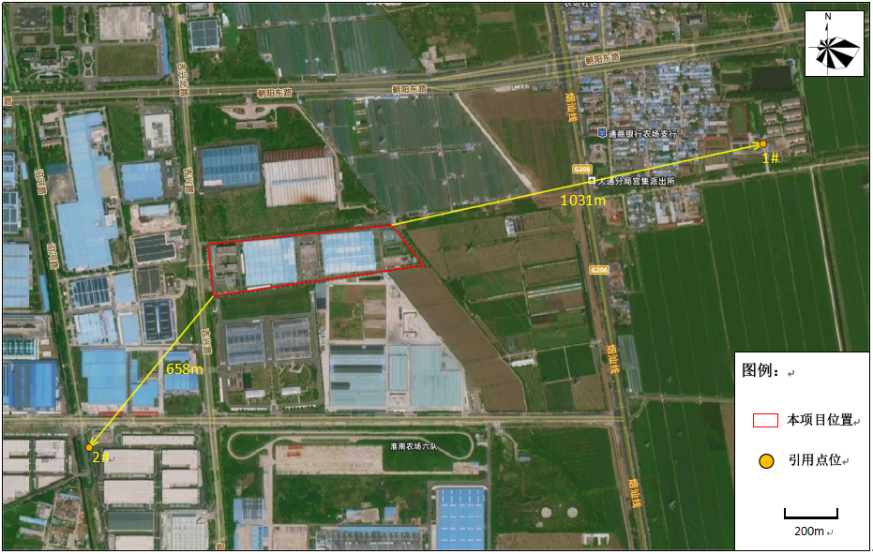  图3.1-1 特征污染物监测点位与本项目位置关系图  （2）监测时间、频次和分析方法  监测频率：非甲烷总烃、TSP连续监测7天，氟化物连续监测3天。  监测时间及技术方法满足《环境监测技术规范》（大气部分）与《环境影响评价技术导则大气环境》（HJ2.2-2008）的要求。  （3）监测结果  根据表3.1-3可知，监测点各监测指标均满足对应质量标准限值。  表3.1-3 特征污染物环境质量现状监测结果及评价统计 单位：mg/m³  综上，评价区域内各评价因子对应日均浓度、小时浓度均能满足《环境影响评价技术导则 大气环境》（HJ2.2-2018）附录 D 其他污染物空气质量浓度参考限值及其他相关标准的要求。  3.1.2地表水环境质量现状  本项目位于Ⅲ类水环境功能区，评价区域内的地表水体为淮河（淮南段）和大涧沟，地表水体执行《地表水环境质量标准》（GB3838-2002）III类标准。根据淮南市生态环境局发布的《2024年淮南市生态环境质量状况公报》，2024年，全市地表水24个监测断面中优良水质比例为91.7%，比上年下降了4.1个百分点，IV类水质比例8.3%，总体水质状况优。  8个国控断面中优良水质比例为87.5%，IV类水质比例12.5%，水质总体状况良好；11个省控断面中优良水质比例为90.9%，水质总体状况优。  河流：全市辖区内淮河干流水质状况为优，永幸河和丁家沟水质状况为优，西淝河、东淝河、架河、泥河、万小河、瓦西干渠、陡涧河和便民沟水质状况为良好。20个监测断面中优良水质比例为100%，与去年持平。其中黄圩和丁家沟河口断面水质均有所好转（Ⅲ类→Ⅱ类），五里闸（II类→Ⅲ类）和西淝河闸下（II类→Ⅲ类）水质均有所下降，其他断面水质保持稳定。  湖库：瓦埠湖和焦岗湖点位水质年均值符合Ⅲ类标准，水质状况为良好；高塘湖和安丰塘点位水质年均值符合IV类标准，水质轻度污染，主要污染指标为总磷。安丰塘营养状态为中营养，焦岗湖、高塘湖和瓦埠湖营养状态均为轻度富营养。与上年相比，安丰塘点位水质类别由Ⅲ类下降为IV类，瓦埠湖、高塘湖和焦岗湖点位水质类别保持稳定。  综上，项目所在区域地表水淮河环境质量总体满足《地表水环境质量标准》（GB3838-2002）Ⅲ类标准，地表水水质良好。  3.1.3声环境质量现状  根据淮南市生态环境局发布的《2024年淮南市生态环境质量状况公报》，2024年，全市区域环境噪声昼间平均等效声级为51.6分贝，与上年相比上升0.4分贝，噪声总体水平稳定保持二级，声环境质量较好。  城市道路交通噪声昼间平均等效声级为66.6分贝，与上年相比上升0.4分贝，噪声强度等级稳定保持为一级，声环境质量级别为好。  各功能区噪声平均等效声级达标率为70.8%，昼间达标率为83.3%，夜间达标率为58.3%。与上年相比，昼间达标率减少0.5个百分点，夜间达标率减少6.7个百分点，平均等效声级达标率减少了3.5个百分点。  根据现场踏勘，项目厂界外50米范围内不存在声环境保护目标。对照《淮南市中心城区声环境功能区划分方案》（2021年），本项目及声环境保护目标位于3类声环境功能区，项目营运期所在区域声环境和声环境保护目标执行《声环境质量标准》（GB3096-2008）声环境功能区3类区标准；具体标准值见表3.1.3-1。本项目及声环境保护目标声功能区划图见图3.1.3-1。  表3.1.3-1 《声环境质量标准》(GB3096-2008) 单位：dB(A)  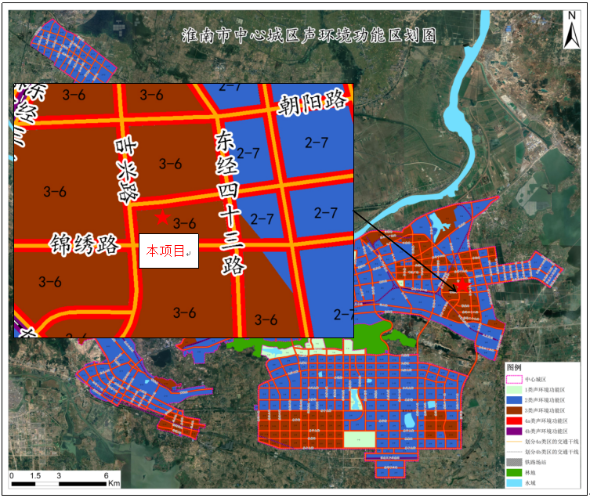  图3.1-1 本项目及声环境保护目标声功能区划图  3.1.4电磁辐射  项目不涉及电磁辐射，无需对电磁辐射现状开展监测与评价。  3.1.5地下水、土壤环境  本项目现场调查厂区地面已硬化，在采取源头控制和分区防渗等措施后，正常生产时不存在土壤、地下水污染途径，故无需开展地下水、土壤环境现状调查。  3.1.7 生态环境  本项目在现有厂区内扩建生产线，用地范围内无生态环境保护目标，无需进行生态现状调查。
  污染物 | 年评价指标 | 现状浓度  （μg/m³） | 标准值  （μg/m³） | 占标率  （%） | 达标情况
  SO₂ | 年平均质量浓度 | 7 | 60 | 11.7 | 达标
  NO₂ | 年平均质量浓度 | 19 | 40 | 47.5 | 达标
  PM₁₀ | 年平均质量浓度 | 65.0 | 70 | 92.9 | 达标
  PM_{2.5} | 年平均质量浓度 | 40 | 35 | 114.3 | 超标
  CO | 第95百分位数日平均质量浓度 | 800 | 4000 | 20 | 达标
  O₃ | 第90百分位数日平均质量浓度 | 160 | 160 | 100 | 达标
  监测点名称 | 监测点坐标 |  | 监测因子 | 监测时段 | 相对厂址方位 | 相对厂界距离
  监测点名称 | X | Y
  1#淮南农场区外 | 117.099230434 | 32.645899150 | 非甲烷总烃 | 2024年10月17日~24日 | 东 | 1031m
  2#安徽腾安光电新材料生产基地项目所在地 | 117.079698588 | 32.638174388 | 氟化物 | 2025年2月25~27日、3月28~30日 | 西南 | 658m
  污染物 | 监测点 | 数据  个数 | 监测浓度范围 |  | 标准值 |  | 最大比标值 |  | 超标  倍数 | 达标率  (%)
  污染物 | 监测点 | 数据  个数 | 小时值范围 | 24小时平均范围 | 小时值 | 24小时平均 | 小时值 | 24小时平均 | 超标  倍数 | 达标率  (%)
  非甲烷总烃 | 1# | 小时28 | 0.34~0.56 | / | 2 | / | 0.28 | / | 0 | 100
  氟化物 | 2# | 小时28 | 0.0038~0.0094 | / | 0.007 | / | / | / | 0 | 100
  标准类别 |  | 昼间dB（A） | 夜间dB（A）
  环境噪声 | 3类标准 | 65 | 55
  标准来源 | 《声环境质量标准》（GB3096-2008）
环境保护目标 | 3.2项目环境保护目标  3.2.1 大气环境  本项目厂界外500m范围内无自然保护区、风景名胜区和文物古迹等需要特殊保护的环境敏感对象。  3.2.2 声环境  本项目所在地为3类声环境功能区，区域声环境执行《声环境质量标准》（GB3096-2008）中的3类标准，厂界外50m范围内无声环境保护目标。  3.2.3 水环境  本项目厂界外500m范围内无地下水集中式饮用水水源和热水、矿泉水、温泉等特殊地下水资源；地表河流为淮河和大涧沟，区域河段为《地表水环境质量标准》（GB3838-2002）中Ⅲ类水功能区。  3.2.4 生态环境  本项目实施地址位于安徽省淮南经济技术开发区吉兴路6号现有厂区内，不新增用地的，无新增用地范围内生态环境保护目标。  3.2.5 主要环境保护目标及分布情况  本项目周围主要环境保护目标及分布情况见表3.2.5-1。  表3.2.5-1 本项目主要环境保护目标  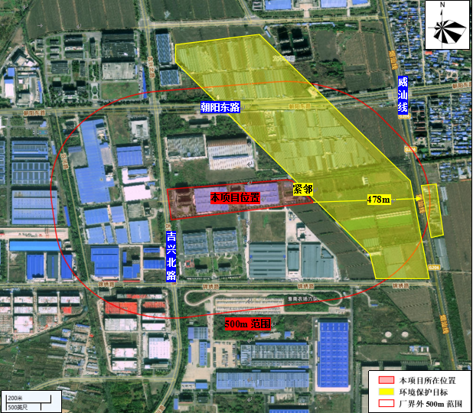  图3.2.5-1 本项目环境保护目标分布图（500m范围）
  类别 | 保护目标名称 |  | 坐标 |  | 保护对象 | 保护  内容 | 环境功能区 | 相对厂址方位 | 相对厂界距离(m)
  类别 |  |  | 东经（°） | 北纬（°）
  大气  环境 |  | 幸福村 | 117.094994432 | 32.642791883 | 居民 | 约6户，20人 | 二类 | E | 489
  声环境 | 厂界外50m范围内无声环境保护目标。
  地表水 | 淮河 |  |  | 大型河流 |  |  | Ⅲ类 | N | 2800
  地表水 | 大涧沟 |  |  | 小型河流 |  |  | Ⅲ类 | NW | 2400
  土壤 | 项目东侧紧邻淮南农场 |  |  |  |  |  | / | E | 紧邻
  地下水环境 | 厂界外500m无地下水集中式饮用水水源和热水、矿泉水、温泉等特殊地下水资源。
  生态  环境 | 本项目在现有厂区占地范围内进行扩建，不新增用地，项目用地范围内无生态环境保护目标。
污染物排放控制标准 | 3.3 污染物排放控制标准  3.3.1废气  本项目护套工序氟树脂产生的非甲烷总烃有组织排放执行《合成树脂工业污染物排放标准》（GB 31572-2015，含2024年修改单）表5中特别排放限值；食堂油烟排放执行《饮食业油烟排放标准（试行）》（GB18483-2001）中型标准的要求。  其余废气均为无组织排放，厂界废气污染因子非甲烷总烃氟化氢无组织排放从严执行《合成树脂工业污染物排放标准》（GB31572-2015）和《大气污染物综合排放标准》（GB16297-1996）中排放限制要求；厂区内非甲烷总烃无组织排放执行《挥发性有机物无组织排放控制标准》（GB 37822-2019）中排放限制要求；具体排放标准见下表。  本项目废气排放标准执行情况详见下表。  表 3.3-1 本项目有组织废气排放标准  表 3.3-2 《饮食业油烟排放标准（试行）》（GB18483-2001）  表 3.3-3 本项目厂界无组织废气排放标准  表 3.3-4 厂区内 VOCs 无组织排放限值 单位mg/m³  3.3.2废水污染物排放标准  本项目属于淮南经济技术开发区工业污水处理厂的纳污范围。运营期生产废水经厂区污水处理设施处理、生活污水和食堂废水经化粪池+隔油池处理后排放，执行经开区接管标准：《关于发布淮南经开区企业生产废水排放限值的通知》（2021年1月19日）中相关排放限值，接管标准中未涉及的污染因子参照执行《污水综合排放标准》（GB8978-1996）中表4三级标准限值；项目废水经处理达标后纳管排至淮南济技术开发区工业污水处理厂深度处理达标后排入淮河（淮南段）；淮南经济技术开发区工业污水处理厂尾水外排执行《城镇污水处理厂污染物排放标准》（GB18918-2002）一级标准中的A标准。具体纳管及污水处理厂排放标准见下表。  表 3.3-5 本项目废水污染物纳管及排放标准 单位：mg/L（pH无量纲）  3.3.3噪声排放标准  根根据《淮南市中心城区声环境功能区划分方案》（2021年），本项目位于声环境功能区3类区，厂界（东、南、北侧）噪声排放执行《工业企业厂界环境噪声排放标准》（GB12348-2008）3类标准；厂界西侧紧临吉兴路为交通道路（双向6车道），厂界西侧噪声排放执行《工业企业厂界环境噪声排放标准》（GB12348-2008）4类标准。具体见下表。  表 3.3-6 《工业企业厂界环境噪声排放标准》（GB12348-2008）  3.3.4固体废物执行标准  危险废物按照《国家危险废物名录》（2025版）分类，危险废物贮存应符合《危险废物贮存污染控制标准》（GB18597-2023）、《危险废物收集贮存运输技术规范》（HJ2025-2012）要求。根据《一般工业固体废物贮存和填埋污染控制标准》（GB 18599-2020），本项目采用库房、包装工具（罐、桶、包装袋等）贮存一般工业固体废物，不适用该标准，但其贮存过程应满足相应防渗漏、防雨淋、防扬尘等环境保护要求。工业固废按照《中华人民共和国固体废物污染环境防治法》（2020年4月29日修订）的工业固体废物管理条款要求执行。
  排气筒编号 | 污染物名称 | GB31572-2015，含 2024 年修改单 | GB16297-1996 |  | 本项目执行标准（mg/m³）
  排气筒编号 | 污染物名称 | 特别排放限值（mg/m³） | 最高允许排放浓度（mg/m³） | 最高允许排放速率（kg/h） | 本项目执行标准（mg/m³）
  DA002 | 非甲烷总烃 | 60 | 120 | 10 | 60
  DA002 | 氯化氢 | / | 100 | 0.26 | 100
  规 模 | 小 型 | 中 型 | 大 型
  基准灶头数 | ≥1，<3 | ≥3，<6 | ≥6
  对应灶头总功率（108J/h） | 1.67，<5.00 | ≥5.00，<10 | ≥10
  对应排气罩灶面总投影面积（m²） | ≥1.1，<3.3 | ≥3.3，<6.6 | ≥6.6
  油烟最高允许排放浓度（mg/m³） | 2.0
  净化设施最低去除效率（%） | 60 | 75 | 85
  注：单个灶头基准排风量：大、中、小型均为2000m³/h。
  排放类型 | 污染物名称 | GB31572-2015，含 2024 年修改单 |  | GB16297-1996 |  | 本项目执行标准（mg/m³）
  排放类型 | 污染物名称 | 监控点 | 浓度（mg/m³） | 监控点 | 浓度（mg/m³） | 本项目执行标准（mg/m³）
  厂界无组织 | 非甲烷总烃 | 企业边界 | 4.0 | 周界外浓度最高点 | 4.0 | 4.0
  厂界无组织 | 氟化氢 | 企业边界 | / | 周界外浓度最高点 | 0.02 | 0.02
  污染物项目 | 特别排放限值（mg/m³） | 限值含义 | 无组织排放标准 | 标准来源
  非甲烷总烃（NMHC） | 6 | 监控点处1小时平均浓度限值 | 在厂房外设置监控点 | 《挥发性有机污染物无组织排放控制标准》（GB37822-2019）
  非甲烷总烃（NMHC） | 20 | 监控点处任意一次浓度值 | 在厂房外设置监控点 | 《挥发性有机污染物无组织排放控制标准》（GB37822-2019）
  pH | CODcr | BOD₅ | SS | 氨氮 | TN | TP | LAS | 动植物油 | 标准来源
  6~9 | 360 | 80 | 200 | 35 | 50 | 4.5 | / | / | 经开区接管标准：《关于发布淮南经开区企业生产废水排放限值的通知》（2021年1月19日）。
  6~9 | 500 | 300 | 400 | / | / | / | 20 | 100 | 《污水综合排放标准》（GB8978-1996）表4三级标准。
  企业污水纳管口废水排放执行标准
  6~9 | 360 | 80 | 200 | 35 | 50 | 4.5 | 20 | 100 | 以上标准从严执行
  项目废水外排环境执行标准
  6~9 | 50 | 10 | 10 | 5（8） | 15 | 0.5 | 0.5 | 1 | 《城镇污水处理厂污染物排放标准》（GB18918-2002）一级A标准。
  注：括号外数值为水温>12℃时的控制指标，括号内数值为水温≤12℃的控制指标。
  标准类别 |  | 昼间dB（A） | 夜间dB（A）
  厂界 | 3类标准 | 65 | 55
  厂界 | 4类标准 | 70 | 55
总量控制指标 | 3.4 总量控制指标  3.4.1项目总量控制平衡方案  根据《建设项目主要污染物排放总量指标审核及管理暂行办法》（环发[2014]197号），用于建设项目的“可替代总量指标”不得低于建设项目所需替代的主要污染物排放总量指标。上一年度环境空气质量年平均浓度不达标的城市、水环境质量未达到要求的市县，相关污染物应按照建设项目所需替代的主要污染物排放总量指标的2倍进行削减替代（燃煤发电机组大气污染物排放浓度基本达到燃气轮机组排放限值的除外）；细颗粒物（PM_{2.5}）年平均浓度不达标的城市，二氧化硫、氮氧化物、烟粉尘、挥发性有机物四项污染物均需进行2倍削减替代（燃煤发电机组大气污染物排放浓度基本达到燃气轮机组排放限值的除外）。地方有更严格倍量替代要求的，按照相关规定执行。  3.4.2项目总量控制指标  根据《安徽省环保厅关于进一步加强建设项目新增大气污染物总量指标管理工作的通知》（皖环发〔2017〕19号），本项目纳入总量控制指标的主要污染物为：挥发性有机物（以非甲烷总烃计）、CODcr、NH₃-N。其中，本项目所在区域为细颗粒物（PM_{2.5}）年平均浓度不达标的城市，因此挥发性有机物应按1：2的削减比例进行替代。  - 大气污染物总量控制指标  本项目纳入总量控制指标的主要污染物为：VOCs（以非甲烷总烃计）。具体总量控制指标确定如下：  表3.4.2-1主要大气污染物排放总量情况一览表 单位：t/a  根据上表可知，扩建后全厂后主要大气污染物排放量分别为VOCs（以非甲烷总烃计）0.04409t/a同时，挥发性有机物应按1：2的削减比例进行替代则本项目VOCs总量建议指标值为0.044t/a。  - 水污染物总量控制指标  本项目外排废水主要为生活污水、食堂经化粪池和隔油池预处理达标后纳管排入淮南经济技术开发区工业污水处理厂进行深度处理，处理达标的尾水排入淮河（淮南段）；本项目废水总量纳入淮南经济技术开发区工业污水处理厂总量控制指标内，故不申请总量替代指标。  - 固体废物总量控制指标  本项目固体废物均按照要求进行管理，故不申请总量替代指标。
  类别 | 污染物名称 | 现有项目环评审批量 | 现有项目实际排放量 | 本项目排放量 | 扩建前项目“以新带老”削减量 | 扩建后全厂排放量 | 扩建前后变化量 | 总量建议指标值
  废气 | 非甲烷总烃 | 0.61 | 0.044 | 0.00009 | 0 | 0.04409 | +0.00009 | 0.044

四、主要环境影响和保护措施
施工期环境保护措施 | 4.1施工期环境影响措施  本项目在现有厂区内新建1座标准化厂房，采用其5F作为研发中心项目车间，项目施工期的环境保护措施如下。  4.1.1施工期大气环境保护措施  1、施工扬尘  为了减轻施工期扬尘对周边环境产生污染影响，针对施工期扬尘境问题，建筑工程施工现场扬尘污染防治应做到施工范围全覆盖，同时做到工地周边围挡、物料堆放覆盖、路面硬化、土方开挖湿法作业、出入车辆清洗、渣土车辆密闭运输“六个百分之百”。  在施工期拟采取如下控制措施：  ①在场地围墙拆除、场地平整、地基开挖等施工过程中，作业场地四周设置1.8～2.5m高围挡，以减少扬尘扩散；围挡对减少扬尘有明显作用，当风速为2.5m/s时可使影响距离缩短40%。  ②安排专职员工对施工场地进行洒水，采取随挖随洒水，保持一定湿度，最大限度减少扬尘量，洒水次数根据天气状况而定，一般每天早、午、晚各洒水1次，若遇大风或干燥天气可适当增加洒水次数。施工场地洒水与否对扬尘的影响很大，场地洒水后，扬尘量将降低75%以上，可大大减少其对环境的影响。  ③对运载建筑材料及建筑垃圾的车辆加盖蓬布以减少洒落，车辆行驶线路应避开居民区及中心区。施工场地出口设一座车辆清洗池，车辆驶出施工场地前，应将车厢外和轮胎冲洗干净，避免车辆将泥土带到道路上产生二次扬尘，冲洗水沉淀后循环使用。  ④在施工场地设置专人监管建筑垃圾、建筑材料的堆放、清运和处置，必要时加盖蓬布或洒水，防止二次扬尘污染。  ⑤对建筑垃圾及时处理、清运，以减少占地，防止扬尘污染，改善施工场地的环境。  ⑥施工现场禁止烧煤、沥青、油毡、橡胶、塑料、皮革、垃圾及其它产生有毒、有害烟尘或恶臭气体的物质。  ⑦坚决查处超载行为，防止路面受损。同时尽量选择对周围环境影响较小的运输路线，并限制施工区内运输车辆的车速，将卡车在施工场地的车速减至10km/h，其他区域减至30km/h。  ⑧施工过程会产生一定量的扬尘，采取边界围挡、裸露地面和物料覆盖和洒水抑尘等措施可控制一定的扬尘量。  2、施工机械废气  以燃油为动力的施工机械、运输车辆等在施工场地附近排放一定量的废气，因施工点较为分散，且施工场地周围空旷，施工机械废气易扩散，很难积累。因此，只要加强设备维护，控制排放未完全燃烧的黑烟，对周围环境空气将不会有较大的影响。  4.1.2施工期水环境保护措施  项目施工期间产生的废水主要包括施工人员的生活污水、建筑施工废水。  1、施工人员生活污水  施工期产生的生活废水依托厂区现有化粪池进行处理，不会对周边地表水环境产生影响。  2、施工废水  根据项目设计，项目方拟购买商品混凝土，可以大大减少施工废水的产生，因此，施工废水主要来自于施工机械的冲刷、楼地及墙面的冲洗、构件与建筑材料的保潮、墙体的浸润、材料的洗刷以及桩基础施工中排出的泥浆等。由于施工期施工废水排放不易收集和管理，废水的排放方式和排放时间具有一定的随意性，往往不受重视而随意排放，施工废水还包括少量含油废水。含油废水主要为机械维修及车辆冲洗废水，对这部分废水，施工单位采用将废水多级沉淀池沉淀处理，去除SS，少量的废油被隔沉淀池内，定期收集池内水面上的油污，排水则用于场地洒水。从而减轻周边水体造成影响。  4.1.3施工期声环境保护措施  为了降低本项目施工噪声影响，建设单位在施工过程还应采取如下措施：  1、鉴于施工期噪声对环境产生的影响，建设单位必须对施工时段作统筹安排，尽量避免高噪源同时进行施工；  2、施工期间必须按《建筑施工场界环境噪声排放标准》（GB12523-2011）进行施工时间、施工噪声的控制，夜间禁止施工。如根据工况要求必须连续作业，必须得到当地生态环境部门的许可方可施工，并可在必要时采用柔性吸声屏替代目前通用的尼龙质地的围挡；  3、选用施工设备时将设备噪声作为一项重要的选取指标，尽量选用低噪声设备，并对产生噪声的施工设备加强维护和维修工作，以减少机械故障噪声的产生；  4、制定合理的运输线路，车辆运输应尽量避开居民区。结合本项目周边敏感点的分布情况，在施工期安排合理的运输路线以避开居住区，汽车途经居住区时应减速慢行，晚间运输用灯光示警，禁鸣喇叭；  5、与施工单位签订控噪协议，督促和监督其施工控噪工作的有效实施；  6、夜间施工作业必须向周边居民公布施工的时间，并征求附近易受影响居民对工程建设的意见和建议，协调好与周边居民及单位之间的关系，取得民众的理解，避免引起噪声投诉。  建设单位落实以上防治措施后，可使噪声对项目周围敏感点环境保护目标的影响降至最小。施工结束，影响即消失，不会对周边环境影响较小。  4.1.4施工期固体废物环境保护措施  施工期固体废物主要包括场地平整及基础开挖土石方、施工人员的生活垃圾、剩余建筑等对环境的影响。  为降低施工固体废物的环境影响，建设单位应采取如下措施：  1、在施工期间，严禁向区域外抛掷生活垃圾。建筑垃圾作为区域回填土；施工人员的生活垃圾应放置到指定的垃圾箱（桶）里，由环卫部门送至垃圾场统一及时处理，避免污染环境，影响人群健康。生活垃圾如不及时清运处理，则会腐烂变质，滋生蚊虫苍蝇，产生恶臭，传染疾病，从而对周围环境和作业人员的健康带来不利影响，因此施工场地内应设临时收集施工垃圾的垃圾站，定期送指定垃圾处置场所进行处理。  2、建筑垃圾应遵照建筑垃圾管理办法进行处置，土建工程垃圾一般在施工后都可以作为区域回填土及时回填，加以综合利用，防止因其长期堆放而产生扬尘。但为了保护该区地下水，禁止利用生活垃圾和废物回填沟、坑等。  在采取上述有效技术和管理措施后，生活垃圾、施工垃圾对环境的影响可以降至最低。
营期环境影响和保护措施 | 4.2运营期大气环境影响和保护措施  本项目废气主要为烧结废气和食堂油烟。  4.2.1废气产生及排放情况  1、废气源强  （1）烧结废气  烧结工序中通过烧结机对PTFE薄膜、PTFE生料膜、PTFE微孔膜、聚酰亚胺复合薄膜进行模压、烧结成坯料后，再通过挤压而成，可供电线电缆绕包绝缘使用，采用电加热，电加热温度约为 300℃，在此过程中会产生非甲烷总烃和氟化氢。参照《排放源统计调查产排污核算方法和系数手册-292 塑 料制品行业系数手册》 “2921 塑料薄膜制造行业系数表”中的挥发性有机物产污系数为2.5千克/吨-原料。本项目使用各类薄膜共0.4t/a，则产生非甲烷总烃 0.001t/a（0.0016kg/h）。  PTFE为氟树脂，熔融过程中可能会产生氟化物，经查PTFE分解温度在475℃，研发过程中烧结温度约为300℃，未超过PTFE分解温度，运营期严格控制温度和工艺条件，PTFE分解可以控制在极低水平，废气污染物产生量极少，本项目对此做定性不做定量分析。  聚酰亚胺复合薄膜，融过程中可能会产生甲苯二异氰酸酯（TDI）、二苯基甲烷二异氰酸酯（MDI）、异佛尔酮二异氰酸酯（IPDI）和多亚甲基多苯基异氰酸酯（PAPI），经查聚酰亚胺复合薄膜分解温度在500℃以上，研发过程中烧结温度为300℃，未超过聚酰亚胺复合薄膜分解温度，运营期严格控制温度和工艺条件，聚酰亚胺复合薄膜分解可以控制在极低水平，废气污染物产生量极少，本项目对此做定性不做定量分析。  本项目烧结机等设备上方各设置集气罩，四周设置软集气帘辅助集气，半密闭收集，收集的废气经二级活性炭吸附装置处理，处理后的废气经一根23m高排气筒（DA002）排放。根据《2022年主要污染物总量减排核算技术指南》（环办综合函[2022]350号），收集效率取90%；根据《安徽省挥发性有机物污染整治工作方案》（GB 37822-2019）要求，原则上VOCs净化效率不低于90%，本项目二级活性炭吸附装置处理效率取90%，本项目为研发试验项目，风机风量100m³/h，研发时间较短，年工作时间约600小时。  则非甲烷总烃有组织排放量0.00009t/a（0.00016kg/h），排放浓度1.6mg/m³。  风量核算：  参照《排放源统计调查产排污核算方法和系数手册-292 塑料制品行业系数手册》 “2921 塑料薄膜制造行业系数表”中工业废气产生量为1.20×10⁵标立方米/吨-产品。本项目塑料薄膜用来烧结成电缆保护膜共使用0.4t，最终烧结成品以0.4t计。故废气产生量为48000m³/a（80m³/h）。虑到管道风阻等因素造成的风量损失，收集风量取100m³/h。  （2）食堂油烟  本项目厂区设食堂，共设5个标准灶头，主要为日常员工就餐原项目员工230人，扩建项目新增员工16人，合计246人。全天就餐人数420人次(一日两餐)，每天开炉以6小时计，年工作300天，按人均耗油量30g/人·d计。则食用油用量约3.78t/a（新增0.54t/a），油烟排放系数按1.2%计，油烟产生量约为0.045t/a（新增0.0064t/a），处理风量为8000m³/h，产生浓度为3.125mg/m³（新增0.44mg/m³）。采用处理效率达到80%以上的油烟净化装置，排放量约为0.008t/a（新增0.0012t/a）。经处理后的尾气由排气筒引致高空排放，能达到《饮食业油烟排放标准》（GB18483-2001）中的中型标准要求。  本项目废气产生和排放情况见下表。  表4.2-1 本项目废气产生情况表  表4.2-2 本项目废气治理措施情况一览表  表4.2.1-3 扩建后全厂排放口基本情况一览表  表4.2-4 本项目有组织废气产生及排放情况  表4.2-5 本项目无组织废气产生及排放情况  2、废气污染治理设施可行性分析  （1）有组织废气治理措施  参照《排污许可证申请与核发技术规范 橡胶和塑料制品工业》（HJ1122-2020）中相关管理要求中的表 7 简化管理排污单位废气产污环节、污染物项目、排放形式及污染防治设施一览表”，塑料薄膜制造非甲烷总烃的推荐污染防治可行技术为：除尘、喷淋、吸附、热力燃烧、催化燃烧、低温等离子体、UV光氧化/光催化、生物法、以上组合技术，本项目烧结废气挥发性有机物治理措施为二级活性炭吸附装置。综上所述，本项目采用的废气处理措施均为规范中推荐的可行技术，废气污染防治措施可行。在车间外侧合理设置绿化，降低无组织排放废气的影响。采用上述措施后，可减少项目的无组织废气排放，使污染物无组织排放量降低到较低的水平。  具体可行性措施对照见下表。  表 4.2-6 废气治理技术可行性对照表  （2）无组织废气管控措施  本项目主要无组织废气为未被收集的烧结废气。本项目运营期产生的废气经过废气处理设施收集处理后可有效减少无组织排放量，定期检查环保设备，确保其正常运转。研发设备和废气收集装置同步运行，废气处理装置发生故障或检修，停止研发。选用高质量的研发设备，提高安装质量，尽量减少废气逸散途径，定期进行检修维护，保证废气的收集效果。  3、废气达标排放情况分析  本项目废气经收集后通过废气处理装置处理后排放，未被收集的废气经处理后的清洗及防锈工序产生的废气以无组织形式在车间内排放，根据前文废气源强分析可知，在本项目废气收集装置及处理装置正常运行的情况下，本项目产生的废气可达标排放。  4.2.2非正常工况  1、非正常工况源强分析  非正常排放一般包括开停车、检修、环保设施不达标三种情况。  本项目在开车时，首先运行废气处理装置，然后进行研发作业，使研发中的废气都能得到及时处理。停车时，废气处理装置继续运转，待工艺中的废气完全排出后再关闭。设备检修以及突发性故障（如区域性停电时的停车），企业会事先安排好设备正常停车，停止研发。项目在开、停车时排出污染物均可得到有效处理，排出的污染物和正常研发时的情况基本一致。因此，非正常工况考虑废气环保设施运行不正常的情况，本报告按最不利的情况考虑，即废气处理装置完全失效，处理效率下降至0%。本项目非正常工况为废气处理装置发生故障。  在非正常工况下，按照项目建成后污染物排放最大情况汇总如下表所示。  表4.2-7 本项目废气污染物非正常工况排放量核算表  运营期建设单位应保证废气处理设施与研发设备同步运行即可实现对废气的有效处理。因此本项目非正常工况主要为废气治理设施检修期间，建设单位根据研发计划不同进行检修，检修期间应停止研发处理，待检修结束后方可进行研发，同时开启废气处理设施，保证废气处理设施的正常运行，该污染属可控制范围的非正常排放。建设单位加强废气收集处理设施的日常维护与巡检，保证各污染防治设施正常运行，避免非正常排放情况的发生。  2、非正常工况防范措施  为确保项目废气处理装置正常运行，建设方在日常运行过程中，拟采取如下措施：  （1）由公司委派专人负责每日巡检废气处理装置，做好巡检记录。  （2）当发现废气处理设施故障并导致废气非正常排放时，应立即停止研发，待废气处理装置故障排除后并可正常运行时方可恢复研发。  （3）按照环评要求定期对废气处理装置进行维护保养，以减少废气非正常排放。  （4）建立废气处理装置运行管理台账，由专人负责记录。  4.2.3大气环境影响分析结论  根据前述分析，项目废气治理措施均符合可行技术要求，经废气治理设施处理后的非甲烷总烃能够达到《大气污染物综合排放标准》（GB16297-1996）中表2新污染源大气污染物排放限值。综上所述，本项目在严格落实各项废气污染治理措施、制定完善的环境管理制度并有效执行的前提下，本项目排放的废气对周围环境影响较小。  4.2.4 监测计划  根据《排污单位自行监测技术指南 总则》相关要求，本项目废气自行监测计划内容如下表。  表4.2-8 本项目废气污染源监测方案  4.3运营期水环境影响和保护措施  4.3.1废水产生及排放情况  本项目不产生研发废水，主要废水为生活废水、食堂废水和地面清洗废水，本项目废水排放情况如下。  1、废水源强  （1）生活废水  根据建设单位提供资料，现有项目员工230人，本项目实施后新增员工16人，员工合计246人。根据《安徽省行业用水定额》（DB34/T679-2025）中的相关内容，办公用水定额取38L/人·d。原项目生活用水量约为8.74t/d，2622t/a，则项目建成后生活用水量约为9.34t/d，2804.4t/a；污水产生系数按照80%计，原项目生活污水产生量为6.99t/d，2097.6t/a，则项目建成后则生活污水产生量为7.47t/d，2243.52t/a。  （2）食堂废水  根据建设单位提供资料，原项目食堂就餐人次约为360人次/d。项目实施后全厂运营期食堂就餐人次约为420人次/d,部分员工公司附近居住不在厂内就餐。食堂为企业配套的员工食堂，不对外营业，仅工作日全天供餐。根据《建筑给水排水设计标准》（GB50015-2019），职工食堂平均日用水定额按照每顾客每次20~25L计，本次环评按照限值25L计，原项目食堂用水2700t/a（9t/d） 则项目建成后食堂用水量为3150t/a（10.5t/d），食堂废水产生率按80%计算，原项目食堂废水产生量为2160t/a（7.2t/d）则本项目建成后食堂废水产生量为2520t/a（8.4t/d）。  （3）地面清洁废水  项目除研发区域冲洗外，其他区域采用定期清扫制度，使用拖把进行清理，车间地面保洁用水量按0.5L/m²计算，原项目面积81004.67m³/a。本项目建设后，厂区用于研发的车间总建筑面积约83578.67m²，每10天清洁1次，年清洁30次。原项目用水量4.05m³/d（1215.07m³/a）本项目建成后车间保洁用水量约4.17m³/d（1253.68m³/a），大部分保洁废水蒸发，废水产生系数约0.2，原项目车间保洁废水量约0.81m³/d（243.01m³/a）。故项目建成后车间保洁废水量约0.835m³/d（250.73m³/a），地面清洁废水经车间导流沟槽排入化粪池。  2、本项目废水污染产生及排放一览表  本扩建项目废水污染产生及排放情况如下表所示。  表4.3-1本项目废水主要水污染物产生情表况  表4.3-2本项目废水主要水污染物产排情表况  表4.3-3 项目废水类别、污染物种类及污染防治设施一览表  表4.3-4 全厂废水排放口基本情况表  3、废水排放去向  本项目废水主要为生活污水、食堂废水和地面清洁废水，废水总排放量为5014.25t/a（16.71t/d），食堂废水经过隔油池处理后排入化粪池；员工生活污水和地面清洁废水进入化粪池处理后经市政污水管网排入淮南经济技术开发区工业污水处理厂，进一步处理后汇入淮河（淮南段）。项目综合废水排放从严执行《污水综合排放标准》（GB8978-1996）中三级标准和淮南经济技术开发区工业污水处理厂接管标准。淮南经济技术开发区工业污水处理厂尾水出水水质执行《城镇污水处理厂污染物排放标准》（GB18918-2002）一级A标准。  4、依托淮南经济技术开发区工业污水处理厂的可行性分析  （1）淮南经济技术开发区工业污水处理厂简介  淮南经济技术开发区工业污水处理厂位于淮南经济技术开发区洛九路东侧，收水范围主要为淮南经济技术开发区的工业废水和开发区工业企业员工的生活污水及大通区的工业废水和企业人员的生活污水。2018年5月28日，淮南经济技术开发区工业污水处理厂工程取得原淮南市环境保护局批复（淮环复[2018]36号），于2020年4月完成竣工环保“三同时”自主验收。主要服务范围为淮南经济技术开发区，服务面积20.0km²，西至水厂路，东至东兴路，北至田东路，南至合徐高速公路连接线。  根据项目所在区域的排水规划图可知，项目在淮南经济技术开发区工业污水处理厂收水范围之内，产生的废水经市政污水管网进入淮南经济技术开发区工业污水处理厂处理，污水处理厂建设规模为3万m³/d。污水处理采用“水解酸化+Bardenpho生化+芬顿氧化+混凝沉淀+过滤+消毒处理”工艺，出水水质标准执行《城镇污水处理厂污染物排放标准》（GB18918-2002）一级A标准，处理后达标排放的尾水通过龙王撇洪沟排放至淮河。污泥处理采用高压板框脱水达到60%以下的含水率后外运处置。  淮南经济技术开发区工业污水处理厂工艺流程见下图。  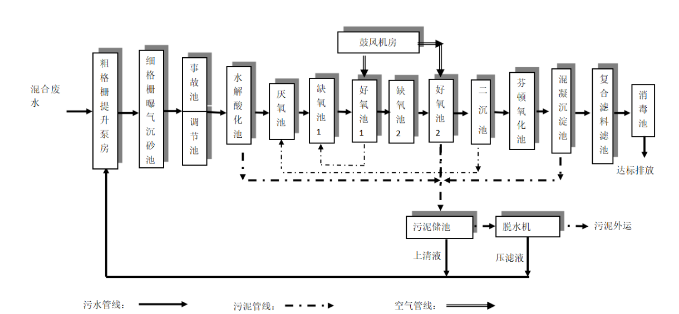  图4.3-1 淮南经济技术开发区工业污水处理厂工艺流程图  淮南经济技术开发区工业污水处理厂的接管标准：淮南经济技术开发区《关于发布淮南经开区企业生产废水排放限值的通知》（2021年1月19日）和《污水综合排放标准》（GB8978-1996）三级标准，出水标准执行《城镇污水处理厂污染物排放标准》一级A标准。淮南经济技术开发区工业污水处理厂已于2019年12月竣工，建设规模为3万m³/d，污水处理厂刚开始运营调试，有足够的富余能力，同时本项目在污水厂的收水范围之内，因此本项目的污水排放到淮南经济技术开发区工业污水处理厂是完全可行的。  （2）建设项目废水被接纳的可行性分析  ①处理规模的可行性  目前，淮南经济技术开发区工业污水处理厂运转正常。本项目所在区域在淮南经济技术开发区工业污水处理厂服务范围内，项目废水排放量为42.26t/d，淮南经济技术开发区工业污水处理厂尚有余量约1.4万t/d，从水量上来讲，项目废水接管进入淮南经济技术开发区工业污水处理厂可行。  ②工艺及接管标准上的可行性分析  建设项目产生的废水经厂内废水处理设施处理后的浓度满足淮南经济技术开发区接管标准：《关于发布淮南经开区企业生产废水排放限值的通知》（2021年1月19日）和《污水综合排放标准》（GB8978-1996）三级标准，污水中不含有对污水处理工艺造成不良影响的污染物，不会对淮南经济技术开发区工业污水处理厂的处理造成冲击。  因此，本项目废水接管排入淮南经济技术开发区工业污水处理厂集中处理可行。  4.3.2地表水环境影响评价结论  扩建项目位于受纳水体环境质量达标区域，扩建项目生活污水、地面清洗水经化粪池处理后与食堂废水经隔油池处理后一同纳管排入淮南经济技术开发区工业污水处理厂进行深度处理。  从水质水量、接管标准及建设进度等方面综合考虑，项目废水接管淮南经济技术开发区工业污水处理厂处理是可行的；经淮南经济技术开发区工业污水处理厂处理后尾水排放淮河（淮南段），由于各类水污染物排放浓度及排放量均较小，对周围水环境影响较小。  因此，本项目对地表水环境的影响可以接受。  4.3.3 废水污染物自行监测计划  建设单位为非水污染重点排污单位，根据《排污单位自行监测技术指南总则》（HJ819-2017）中废水监测指标的最低监测频次，本项目废水自行监测要求见下表。  表4.3-4 废水污染源自行监测计划表
  序号 | 废气类别 | 原辅材料（产品）名称 | 污染因子 | 年用（产）量（t/a） | 产污系数/计算依据 | 产生量  （t/a）
  1 | 烧结废气 | 塑料薄膜 | 非甲烷总烃 | 0.4 | 2.5千克/吨-原料 | 0.001
  2 | 食堂油烟 | 食用油 | 油烟 | 3.78 | 挥发系数2% | 0.008
  排放口 | 产污环节 | 污染物种类 | 废气治理措施
  排放口 | 产污环节 | 污染物种类 | 治理措施名称 | 处理风量（m³/h） | 收集效率% | 治理工艺去除率% | 是否为  可行技术
  DA002 | 烧结 | 非甲烷总烃 | 集气罩+二级活性炭吸附装置 | 100 | 90% | 90% | 是
  / | 食堂油烟 | 油烟 | 油烟净化器 | 8000 | 95% | 80% | 是
  排放口编号 | 排放口名称 | 类型 | 地理坐标 |  | 高度 m | 内径  m | 温度  ℃
  排放口编号 | 排放口名称 | 类型 | 经度 | 纬度 | 高度 m | 内径  m | 温度  ℃
  DA001 | 1#排气筒 | 一般排放口 | 117°3'59.977"E | 32°39'55.940"N | 15 | 0.2 | 25
  DA002 | 2#排气筒 | 一般排放口 | 117°3'58.277"E | 32°39'53.870"N | 23 | 0.2 | 25
  排气筒编号 | 风量  m³/h | 年排放小时数/h | 污染物名称 | 产生情况 |  |  | 治理措施 | 净化效率  % | 排放情况
   |  |  |  | 速率  kg/h | 浓度mg/m³ | 产生量t/a | 治理措施 | 净化效率  % | 速率kg/ h | 浓度mg/m³ | 排放量t/a
  DA002 | 100 | 600 | 非甲烷总烃 | 0.0016 | 16 | 0.001 | 集气罩+二级活性炭 | 90% | 0.00016 | 1.6 | 0.00009
  污染源名称 | 污染物名称 | 产生量（t/a） | 排放速率（kg/h） | 排放量（t/a）
  烧结废气 | 非甲烷总烃 | 0.0001 | 0.00016 | 0.0001
  研发单元 | 研发设施 | 废气产污环节 | 排放形式 | 污染防治措施 | 本项目建设情况 | 可行性
  烧结 | 烧结设备 | 烧结废气 | 有组织、无组织 | 除尘、喷淋、吸附、热力燃烧、催化燃烧、低温等离子体、UV光氧化/光催化、生物法、以上组合技术 | 本项目烧结设备上方布设集气罩收集后经二级活性炭吸附装置处理，通过一根23m高排气筒（DA002）排放 | 可行
  污染源 | 非正常排放原因 | 污染物 | 非正常排放速率(kg/h) | 非正常排放浓度(mg/m³) | 单次持续时间 | 年发生频次 | 年排放量（kg） | 应对措施
  DA002 | 环保设备故障 | 非甲烷总烃 | 0.0016 | 16 | 1/h | 1次 | 0.0016 | 立即停止研发，进行检修，待维修至正常时再进行加工
  污染物类型 | 监测点位 | 监测指标 | 监测频次 | 排放标准
  有组织 | 烧结废气 | 非甲烷总烃 | 1次/年 | 《大气污染物综合排放标准》(GB16927-1996)表2中的二级标准
  有组织 | 烧结废气 | 氟化物 | 1次/年 | 《大气污染物综合排放标准》(GB16927-1996)表2中的二级标准
  无组织废气 | 厂界 | 非甲烷总烃 | 1次/年 | 《大气污染物综合排放标准》(GB16927-1996)表2中的二级标准
  无组织废气 | 厂区内 | 非甲烷总烃 | 1次/年 | 《挥发性有机污染物无组织排放控制标准》（GB37822-2019）
  污染源 | 废水量t/a | 污染物 | 产生情况 |  | 治理措施
  污染源 | 废水量t/a | 污染物 | 产生量t/a | 浓度mg/L | 治理措施
  地面清洁废水 | 250.73 | pH | / | 6~9 | 依托厂区现有化粪池、隔油池处理后纳管排至淮南经济技术开发区工业污水处理厂。
  地面清洁废水 | 250.73 | COD | 0.0878 | 350 | 依托厂区现有化粪池、隔油池处理后纳管排至淮南经济技术开发区工业污水处理厂。
  地面清洁废水 | 250.73 | SS | 0.1003 | 400 | 依托厂区现有化粪池、隔油池处理后纳管排至淮南经济技术开发区工业污水处理厂。
  地面清洁废水 | 250.73 | 氨氮 | 0.0063 | 25 | 依托厂区现有化粪池、隔油池处理后纳管排至淮南经济技术开发区工业污水处理厂。
  地面清洁废水 | 250.73 | 总磷 | 0.0010 | 4 | 依托厂区现有化粪池、隔油池处理后纳管排至淮南经济技术开发区工业污水处理厂。
  生活  污水 | 2243.52 | pH | / | 6~9 | 依托厂区现有化粪池、隔油池处理后纳管排至淮南经济技术开发区工业污水处理厂。
  生活  污水 | 2243.52 | COD | 0.7852 | 350 | 依托厂区现有化粪池、隔油池处理后纳管排至淮南经济技术开发区工业污水处理厂。
  生活  污水 | 2243.52 | SS | 0.4487 | 200 | 依托厂区现有化粪池、隔油池处理后纳管排至淮南经济技术开发区工业污水处理厂。
  生活  污水 | 2243.52 | 氨氮 | 0.0561 | 25 | 依托厂区现有化粪池、隔油池处理后纳管排至淮南经济技术开发区工业污水处理厂。
  生活  污水 | 2243.52 | 总磷 | 0.0090 | 4 | 依托厂区现有化粪池、隔油池处理后纳管排至淮南经济技术开发区工业污水处理厂。
  食堂  废水 | 2520 | COD | 1.0080 | 400 | 依托厂区现有化粪池、隔油池处理后纳管排至淮南经济技术开发区工业污水处理厂。
  食堂  废水 | 2520 | SS | 0.5040 | 200 | 依托厂区现有化粪池、隔油池处理后纳管排至淮南经济技术开发区工业污水处理厂。
  食堂  废水 | 2520 | 氨氮 | 0.0504 | 20 | 依托厂区现有化粪池、隔油池处理后纳管排至淮南经济技术开发区工业污水处理厂。
  食堂  废水 | 2520 | 总磷 | 0.0101 | 4 | 依托厂区现有化粪池、隔油池处理后纳管排至淮南经济技术开发区工业污水处理厂。
  食堂  废水 | 2520 | LAS | 0.0504 | 20 | 依托厂区现有化粪池、隔油池处理后纳管排至淮南经济技术开发区工业污水处理厂。
  食堂  废水 | 2520 | 动植物油 | 0.3024 | 120 | 依托厂区现有化粪池、隔油池处理后纳管排至淮南经济技术开发区工业污水处理厂。
  综合废水 | 5014.25 | COD | 1.8810 | 375.1284 | 依托厂区现有化粪池、隔油池处理后纳管排至淮南经济技术开发区工业污水处理厂。
  综合废水 | 5014.25 | SS | 1.0530 | 210.0007 | 依托厂区现有化粪池、隔油池处理后纳管排至淮南经济技术开发区工业污水处理厂。
  综合废水 | 5014.25 | 氨氮 | 0.1128 | 22.4872 | 依托厂区现有化粪池、隔油池处理后纳管排至淮南经济技术开发区工业污水处理厂。
  综合废水 | 5014.25 | 总磷 | 0.0201 | 4.0000 | 依托厂区现有化粪池、隔油池处理后纳管排至淮南经济技术开发区工业污水处理厂。
  综合废水 | 5014.25 | LAS | 0.0504 | 10.0514 | 依托厂区现有化粪池、隔油池处理后纳管排至淮南经济技术开发区工业污水处理厂。
  综合废水 | 5014.25 | 动植物油 | 0.3024 | 60.3081 | 依托厂区现有化粪池、隔油池处理后纳管排至淮南经济技术开发区工业污水处理厂。
  污染源 | 废水量t/a | 污染物 | 产生情况 |  | 治理措施 | 排放情况 |  |  |  | 排放去向
  污染源 | 废水量t/a | 污染物 | 产生量  t/a | 浓度  mg/L | 治理措施 | 废水量  t/a | 污染物 | 排放量  t/a | 浓度  mg/L | 排放去向
  地面清洁废水 | 250.73 | pH | / | 6~9 | 化粪池 | 154.8 | pH | / | 6~9 | 排入淮南经济技术开发区工业污水处理厂
  地面清洁废水 | 250.73 | COD | 0.0878 | 350 | 化粪池 | 154.8 | COD | 0.0878 | 350 | 排入淮南经济技术开发区工业污水处理厂
  地面清洁废水 | 250.73 | SS | 0.1003 | 400 | 化粪池 | 154.8 | SS | 0.1003 | 400 | 排入淮南经济技术开发区工业污水处理厂
  地面清洁废水 | 250.73 | 氨氮 | 0.0063 | 25 | 化粪池 | 154.8 | 氨氮 | 0.0063 | 25 | 排入淮南经济技术开发区工业污水处理厂
  地面清洁废水 | 250.73 | 总磷 | 0.0010 | 4 | 化粪池 | 154.8 | 总磷 | 0.0010 | 4 | 排入淮南经济技术开发区工业污水处理厂
  生活  污水 | 2243.52 | pH | / | 6~9 | 化粪池 | 2243.52 | pH | / | 6~9 | 排入淮南经济技术开发区工业污水处理厂
  生活  污水 | 2243.52 | COD | 0.7852 | 350 | 化粪池 | 2243.52 | COD | 0.7852 | 350 | 排入淮南经济技术开发区工业污水处理厂
  生活  污水 | 2243.52 | SS | 0.4487 | 200 | 化粪池 | 2243.52 | SS | 0.4487 | 200 | 排入淮南经济技术开发区工业污水处理厂
  生活  污水 | 2243.52 | 氨氮 | 0.0561 | 25 | 化粪池 | 2243.52 | 氨氮 | 0.0561 | 25 | 排入淮南经济技术开发区工业污水处理厂
  生活  污水 | 2243.52 | 总磷 | 0.0090 | 4 | 化粪池 | 2243.52 | 总磷 | 0.0090 | 4 | 排入淮南经济技术开发区工业污水处理厂
  食堂  废水 | 2520 | COD | 1.0080 | 400 | 隔油池 | 2520 | COD | 0.9072 | 360 | 经隔油池处理后排入淮南经济技术开发区工业污水处理厂
  食堂  废水 | 2520 | SS | 0.5040 | 200 | 隔油池 | 2520 | SS | 0.5040 | 200 | 经隔油池处理后排入淮南经济技术开发区工业污水处理厂
  食堂  废水 | 2520 | 氨氮 | 0.0504 | 20 | 隔油池 | 2520 | 氨氮 | 0.0504 | 20 | 经隔油池处理后排入淮南经济技术开发区工业污水处理厂
  食堂  废水 | 2520 | 总磷 | 0.0101 | 4 | 隔油池 | 2520 | 总磷 | 0.0101 | 4 | 经隔油池处理后排入淮南经济技术开发区工业污水处理厂
  食堂  废水 | 2520 | LAS | 0.0504 | 20 | 隔油池 | 2520 | LAS | 0.0504 | 20 | 经隔油池处理后排入淮南经济技术开发区工业污水处理厂
  食堂  废水 | 2520 | 动植物油 | 0.3024 | 120 | 隔油池 | 2520 | 动植物油 | 0.2520 | 100 | 经隔油池处理后排入淮南经济技术开发区工业污水处理厂
  综合废水 | 5014.25 | COD | 1.8810 | 375.1284 | / | 4918.32 | COD | 1.7802 | 355.026 | 排入淮南经济技术开发区工业污水处理厂
  综合废水 | 5014.25 | SS | 1.0530 | 210.0007 | / | 4918.32 | SS | 1.0530 | 210.001 | 排入淮南经济技术开发区工业污水处理厂
  综合废水 | 5014.25 | 氨氮 | 0.1128 | 22.4872 | / | 4918.32 | 氨氮 | 0.1128 | 22.487 | 排入淮南经济技术开发区工业污水处理厂
  综合废水 | 5014.25 | 总磷 | 0.0201 | 4.0000 | / | 4918.32 | 总磷 | 0.0201 | 4.000 | 排入淮南经济技术开发区工业污水处理厂
  综合废水 | 5014.25 | LAS | 0.0504 | 10.0514 | / | 4918.32 | LAS | 0.0504 | 10.051 | 排入淮南经济技术开发区工业污水处理厂
  综合废水 | 5014.25 | 动植物油 | 0.3024 | 60.3081 | / | 4918.32 | 动植物油 | 0.2520 | 50.257 | 排入淮南经济技术开发区工业污水处理厂
  废水类别 | 污染物种类 | 排放  去向 | 排放规律 | 污染治理设施 |  |  | 排放口编号 | 排放口设置是否符合要求 | 排放口类型
   |  |  |  | 污染治理设施编号 | 污染治理设施名称 | 污染治理设施工艺 | 排放口编号 | 排放口设置是否符合要求 | 排放口类型
  地面清洁废水 | pH、COD、SS、NH₃-H、TN、  TP | 淮南经济技术开发区工业污水处理厂 | 连续 | / | 化粪池 | / | DW001 | 是 | 企业总排口
  生活  污水 | pH、COD、SS、NH₃-H、TP | 淮南经济技术开发区工业污水处理厂 | 连续 | / | 化粪池 | / | DW001 | 是 | 企业总排口
  食堂  废水 | COD、SS、NH₃-H、TP、LAS、动植物油 | 淮南经济技术开发区工业污水处理厂 | 连续 | / | 隔油池 | / | DW001 | 是 | 企业总排口
  排放口  编号 | 排放口地理位置 |  | 废水排放量  （万t/a） | 排放去向 | 排放规律 | 间歇排放时段 | 受纳污水处理厂信息
  排放口  编号 | 经度 | 纬度 |  |  |  |  | 名称 | 污染物种类 | 国家或地方污染物排放标准浓度限值（mg/L）
  DW001 | 117.10411 | 32.64767 | 0.501 | 淮南经济技术开发区工业污水处理厂 | 间断排放，排放期间流量不稳定 | - | 淮南经济技术开发区工业污水处理厂 | pH（无量纲） | 6～9
   |  |  |  |  |  |  |  | COD | 50
   |  |  |  |  |  |  |  | SS | 10
   |  |  |  |  |  |  |  | 氨氮 | 5（8）*
   |  |  |  |  |  |  |  | TN | 15
   |  |  |  |  |  |  |  | TP | 0.5
   |  |  |  |  |  |  |  | LAS | 0.5
   |  |  |  |  |  |  |  | 动植物油 | 1
  注：本项目废水排放标准执行淮南经济技术开发区工业污水处理厂接管标准，接管标准中未涉及的污染因子执行《污水综合排放标准》（GB8978-1996）中三级标准。
  监测点位 | 监测指标 | 监测频次 | 执行排放依据
  废水总排口 | pH | 1 次/半年 | 淮南经济技术开发区接管标准：《关于发布淮南经开区企业生产废水排放限值的通知》（2021年1月19日）
  废水总排口 | CODcr | 1 次/季度 | 淮南经济技术开发区接管标准：《关于发布淮南经开区企业生产废水排放限值的通知》（2021年1月19日）
  废水总排口 | 氨氮 | 1 次/季度 | 淮南经济技术开发区接管标准：《关于发布淮南经开区企业生产废水排放限值的通知》（2021年1月19日）
  废水总排口 | SS | 1 次/半年 | 淮南经济技术开发区接管标准：《关于发布淮南经开区企业生产废水排放限值的通知》（2021年1月19日）
  废水总排口 | 总氮 | 1 次/半年 | 淮南经济技术开发区接管标准：《关于发布淮南经开区企业生产废水排放限值的通知》（2021年1月19日）
  废水总排口 | 总磷 | 1 次/半年 | 淮南经济技术开发区接管标准：《关于发布淮南经开区企业生产废水排放限值的通知》（2021年1月19日）
  废水总排口 | 动植物油 | 1 次/半年 | 《污水综合排放标准》（GB8978-1996）三级标准
  废水总排口 | LAS | 1 次/半年 | 《污水综合排放标准》（GB8978-1996）三级标准
  废水总排口 | 石油类 | 1 次/半年 | 《污水综合排放标准》（GB8978-1996）三级标准

运营期环境影响和保护措施 | 4.4营运期噪声治理措施和环境影响分析  4.4.1 噪声污染源强情况及降噪措施  本项目营运期噪声主要为绞线机、绕卷机、烧结机、编织机和各类实验设备运行噪声，噪声值为70～90dB(A)。  本项目生产设备均布置在车间内，采取降噪措施如下：①在设备选型时采用低噪声设备；②合理布局，基础减振；③所有高噪声设备均安置在室内进行隔声处理，同时加强设备的维护保养，并定期检修。采用设备基础的隔振、减振可减少10-20dB(A)的噪声级，厂房隔声墙、隔声窗隔声可达到20-30dB(A)的噪声量；室外声源环保风机，在选用低噪声型的基础上，应对风机进出口加装软接、高效消声器及隔声罩等。  项目产生噪声的噪声源强调查清单见表4.4-1、表4.4-2。  表4.4-1 项目工业企业噪声源强调查清单（室内声源）  表4.4-2 工业企业噪声源强调查清单（室外声源）  表中坐标以厂界中心（117.067657.32.665391）为坐标原点，正东向为X轴正方向，正北向为Y轴正方向。
  序号 | 建筑物名称 | 声源名称 | 型号 | 声源  源强 | 声源控制措施 | 空间相对位置/m |  |  | 距室内边界距离/m |  |  |  | 室内边界声级/dB(A) |  |  |  | 运行时段 | 建筑物插入损失 / dB(A) |  |  |  | 建筑物外噪声声压级/dB(A)
   |  |  |  | （声压级/距声源距离）/（dB(A)/m） | 声源控制措施 | X | Y | Z | 东 | 南 | 西 | 北 | 东 | 南 | 西 | 北 | 运行时段 | 东 | 南 | 西 | 北 | 东 | 南 | 西 | 北 | 建筑物外距离
  1 | 标准化厂房 | 吨拉力试验机组 | / | 75/1 | 优化布局，设置减震设施 | -74.2 | 52 | 1.2 | 10.0 | 7.6 | 95.7 | 54.0 | 68.0 | 68.1 | 67.9 | 67.9 | 24 | 26.0 | 26.0 | 26.0 | 26.0 | 42.0 | 42.1 | 41.9 | 41.9 | 1
  2 | 标准化厂房 | 矢量网络分析仪 | / | 75/1 | 优化布局，设置减震设施 | -74.4 | 57.3 | 1.2 | 9.9 | 12.9 | 95.8 | 48.7 | 68.1 | 68.0 | 67.9 | 67.9 | 24 | 26.0 | 26.0 | 26.0 | 26.0 | 42.1 | 42.0 | 41.9 | 41.9 | 1
  3 | 标准化厂房 | 高速紧压绞线实验机 | / | 65/1 | 优化布局，设置减震设施 | -112.1 | 49.5 | 1.2 | 48.0 | 8.9 | 57.7 | 52.7 | 57.9 | 58.1 | 57.9 | 57.9 | 24 | 26.0 | 26.0 | 26.0 | 26.0 | 31.9 | 32.1 | 31.9 | 31.9 | 1
  4 | 标准化厂房 | 可程式（交变）恒温恒湿试验箱 | / | 65/1 | 优化布局，设置减震设施 | -126.2 | 51 | 1.2 | 62.0 | 11.8 | 43.7 | 49.8 | 57.9 | 58.0 | 57.9 | 57.9 | 24 | 26.0 | 26.0 | 26.0 | 26.0 | 31.9 | 32.0 | 31.9 | 31.9 | 1
  5 | 标准化厂房 | 线材弯折试验机 | / | 81/1 | 优化布局，设置减震设施 | 27.7 | 27.4 | 1.2 | 63.9 | 43.1 | 66.8 | 95.2 | 71.9 | 71.9 | 71.9 | 71.9 | 24 | 26.0 | 26.0 | 26.0 | 26.0 | 45.9 | 45.9 | 45.9 | 45.9 | 1
  6 | 标准化厂房 | 盐雾试验机 | / | 81/1 | 优化布局，设置减震设施 | 27.9 | 6.5 | 1.2 | 65.5 | 22.3 | 65.2 | 116.0 | 71.9 | 71.9 | 71.9 | 71.9 | 24 | 26.0 | 26.0 | 26.0 | 26.0 | 45.9 | 45.9 | 45.9 | 45.9 | 1
  7 | 标准化厂房 | 光缆扭转试验机 | / | 80/1 | 优化布局，设置减震设施 | 25.4 | 48 | 1.2 | 64.4 | 63.8 | 66.3 | 74.5 | 70.9 | 70.9 | 70.9 | 70.9 | 24 | 26.0 | 26.0 | 26.0 | 26.0 | 44.9 | 44.9 | 44.9 | 44.9 | 1
  8 | 标准化厂房 | 高低温试验箱 | / | 83/1 | 优化布局，设置减震设施 | 50.5 | 49 | 1.2 | 39.3 | 61.9 | 91.4 | 76.4 | 73.9 | 73.9 | 73.9 | 73.9 | 24 | 26.0 | 26.0 | 26.0 | 26.0 | 47.9 | 47.9 | 47.9 | 47.9 | 1
  9 | 标准化厂房 | 微机控制电子式万能试验机 | / | 78/1 | 优化布局，设置减震设施 | -2.3 | 47 | 1.2 | 92.1 | 66.1 | 38.6 | 72.2 | 68.9 | 68.9 | 68.9 | 68.9 | 24 | 26.0 | 26.0 | 26.0 | 26.0 | 42.9 | 42.9 | 42.9 | 42.9 | 1
  10 | 标准化厂房 | 卧式成缆试验机 | / | 78/1 | 优化布局，设置减震设施 | 5.8 | 62.3 | 1.2 | 82.7 | 80.3 | 48.0 | 57.9 | 68.9 | 68.9 | 68.9 | 68.9 | 24 | 26.0 | 26.0 | 26.0 | 26.0 | 42.9 | 42.9 | 42.9 | 42.9 | 1
  11 | 标准化厂房 | 微机控制电液伺服卧式低周疲劳及拉力试验机 | / | 83/1 | 优化布局，设置减震设施 | -2 | 135.5 | 1.2 | 10.6 | 2.0 | 14.6 | 4.5 | 86.2 | 86.4 | 86.2 | 86.2 | 24 | 26.0 | 26.0 | 26.0 | 26.0 | 60.2 | 60.4 | 60.2 | 60.2 | 1
  12 | 标准化厂房 | 往复耐刮磨试验仪 | / | 72/1 | 优化布局，设置减震设施 | 122.2 | 20.1 | 1.2 | 56.2 | 55.5 | 16.1 | 9.8 | 65.8 | 65.8 | 65.8 | 65.9 | 24 | 26.0 | 26.0 | 26.0 | 26.0 | 39.8 | 39.8 | 39.8 | 39.9 | 1
  13 | 标准化厂房 | 真空干燥箱 | / | 72/1 | 优化布局，设置减震设施 | 119.9 | 12.8 | 1.2 | 59.3 | 48.5 | 13.0 | 16.8 | 65.8 | 65.8 | 65.8 | 65.8 | 24 | 26.0 | 26.0 | 26.0 | 26.0 | 39.8 | 39.8 | 39.8 | 39.8 | 1
  14 | 标准化厂房 | 转梭型织带机 | / | 78/1 | 优化布局，设置减震设施 | 122.2 | 3 | 1.2 | 58.2 | 38.5 | 14.1 | 26.8 | 71.8 | 71.8 | 71.8 | 71.8 | 24 | 26.0 | 26.0 | 26.0 | 26.0 | 45.8 | 45.8 | 45.8 | 45.8 | 1
  15 | 标准化厂房 | 高速笼式绞线机 | / | 72/1 | 优化布局，设置减震设施 | 136.7 | 20.4 | 1.2 | 41.8 | 54.1 | 30.6 | 11.2 | 65.8 | 65.8 | 65.8 | 65.9 | 24 | 26.0 | 26.0 | 26.0 | 26.0 | 39.8 | 39.8 | 39.8 | 39.9 | 1
  16 | 标准化厂房 | 自动高速绞线机 | / | 75/1 | 优化布局，设置减震设施 | 77.9 | 69.1 | 1.2 | 10.3 | 78.7 | 120.5 | 59.7 | 66.0 | 65.9 | 65.9 | 65.9 | 24 | 26.0 | 26.0 | 26.0 | 26.0 | 40.0 | 39.9 | 39.9 | 39.9 | 1
  17 | 标准化厂房 | 两头立式绕包机+卧式烧结炉（2.7m） | / | 75/1 | 优化布局，设置减震设施 | 67.6 | 83.2 | 1.2 | 19.4 | 93.9 | 111.4 | 44.5 | 65.9 | 65.9 | 65.9 | 65.9 | 24 | 26.0 | 26.0 | 26.0 | 26.0 | 39.9 | 39.9 | 39.9 | 39.9 | 1
  18 | 标准化厂房 | 切膜机 | / | 81/1 | 优化布局，设置减震设施 | 9.3 | 22.6 | 1.2 | 82.7 | 40.5 | 48.1 | 97.8 | 71.9 | 71.9 | 71.9 | 71.9 | 24 | 26.0 | 26.0 | 26.0 | 26.0 | 45.9 | 45.9 | 45.9 | 45.9 | 1
  19 | 标准化厂房 | 扁平编织机 | / | 81/1 | 优化布局，设置减震设施 | 56.1 | 18.1 | 1.2 | 36.4 | 30.6 | 94.3 | 107.8 | 71.9 | 71.9 | 71.9 | 71.9 | 24 | 26.0 | 26.0 | 26.0 | 26.0 | 45.9 | 45.9 | 45.9 | 45.9 | 1
  20 | 标准化厂房 | 烧结程度测试仪 | / | 75/1 | 优化布局，设置减震设施 | -4 | -5.5 | 1.2 | 98.3 | 14.2 | 32.4 | 124.1 | 65.9 | 66.0 | 65.9 | 65.9 | 24 | 26.0 | 26.0 | 26.0 | 26.0 | 39.9 | 40.0 | 39.9 | 39.9 | 1
  21 | 标准化厂房 | 高温试验箱 | / | 81/1 | 优化布局，设置减震设施 | -8 | 25.4 | 1.2 | 99.6 | 45.3 | 31.1 | 93.0 | 71.9 | 71.9 | 71.9 | 71.9 | 24 | 26.0 | 26.0 | 26.0 | 26.0 | 45.9 | 45.9 | 45.9 | 45.9 | 1
  22 | 标准化厂房 | 高温试验箱 | / | 75/1 | 优化布局，设置减震设施 | 123.2 | -8.5 | 1.2 | 58.6 | 27.0 | 13.8 | 38.4 | 68.8 | 68.8 | 68.8 | 68.8 | 24 | 26.0 | 26.0 | 26.0 | 26.0 | 42.8 | 42.8 | 42.8 | 42.8 | 1
  23 | 标准化厂房 | 低温卷绕试验箱 | / | 76/1 | 优化布局，设置减震设施 | 123.2 | -16.3 | 1.2 | 59.5 | 19.2 | 12.8 | 46.1 | 69.8 | 69.8 | 69.8 | 69.8 | 24 | 26.0 | 26.0 | 26.0 | 26.0 | 43.8 | 43.8 | 43.8 | 43.8 | 1
  24 | 标准化厂房 | 高低温交变试验箱 | / | 72/1 | 优化布局，设置减震设施 | 136.2 | 7 | 1.2 | 43.9 | 40.9 | 28.5 | 24.5 | 65.8 | 65.8 | 65.8 | 65.8 | 24 | 26.0 | 26.0 | 26.0 | 26.0 | 39.8 | 39.8 | 39.8 | 39.8 | 1
  25 | 标准化厂房 | 老化试验箱 | / | 72/1 | 优化布局，设置减震设施 | 135.5 | -3.3 | 1.2 | 45.8 | 30.7 | 26.6 | 34.6 | 65.8 | 65.8 | 65.8 | 65.8 | 24 | 26.0 | 26.0 | 26.0 | 26.0 | 39.8 | 39.8 | 39.8 | 39.8 | 1
  26 | 标准化厂房 | 高低温交变湿热试验  箱 | / | 72/1 | 优化布局，设置减震设施 | 46.5 | -7.5 | 1.2 | 48.2 | 6.3 | 82.6 | 132.1 | 62.9 | 63.3 | 62.9 | 62.9 | 24 | 26.0 | 26.0 | 26.0 | 26.0 | 36.9 | 37.3 | 36.9 | 36.9 | 1
  27 | 标准化厂房 | 载流量试验设备 | / | 75/1 | 优化布局，设置减震设施 | 70.6 | 33.7 | 1.2 | 20.6 | 44.4 | 110.1 | 94.0 | 65.9 | 65.9 | 65.9 | 65.9 | 24 | 26.0 | 26.0 | 26.0 | 26.0 | 39.9 | 39.9 | 39.9 | 39.9 | 1
  28 | 标准化厂房 | 冲击试验台 | / | 81/1 |  | 27.9 | 6.5 | 1.2 | 65.5 | 22.3 | 65.2 | 116.0 | 71.9 | 71.9 | 71.9 | 71.9 | 24 | 26.0 | 26.0 | 26.0 | 26.0 | 45.9 | 45.9 | 45.9 | 45.9 | 1
  29 | 标准化厂房 | 振动试验台 | / | 80/1 |  | 25.4 | 48 | 1.2 | 64.4 | 63.8 | 66.3 | 74.5 | 70.9 | 70.9 | 70.9 | 70.9 | 24 | 26.0 | 26.0 | 26.0 | 26.0 | 44.9 | 44.9 | 44.9 | 44.9 | 1
  30 | 标准化厂房 | 弯折试验机 | / | 83/1 |  | 50.5 | 49 | 1.2 | 39.3 | 61.9 | 91.4 | 76.4 | 73.9 | 73.9 | 73.9 | 73.9 | 24 | 26.0 | 26.0 | 26.0 | 26.0 | 47.9 | 47.9 | 47.9 | 47.9 | 1
  31 | 标准化厂房 | 线束端子拉力试验机 | / | 78/1 |  | -2.3 | 47 | 1.2 | 92.1 | 66.1 | 38.6 | 72.2 | 68.9 | 68.9 | 68.9 | 68.9 | 24 | 26.0 | 26.0 | 26.0 | 26.0 | 42.9 | 42.9 | 42.9 | 42.9 | 1
  32 | 标准化厂房 | 矢量网络分析仪 | / | 78/1 |  | 5.8 | 62.3 | 1.2 | 82.7 | 80.3 | 48.0 | 57.9 | 68.9 | 68.9 | 68.9 | 68.9 | 24 | 26.0 | 26.0 | 26.0 | 26.0 | 42.9 | 42.9 | 42.9 | 42.9 | 1
  33 | 标准化厂房 | 矢量网络分析仪 | / | 83/1 |  | -2 | 135.5 | 1.2 | 10.6 | 2.0 | 14.6 | 4.5 | 86.2 | 86.4 | 86.2 | 86.2 | 24 | 26.0 | 26.0 | 26.0 | 26.0 | 60.2 | 60.4 | 60.2 | 60.2 | 1
  34 | 标准化厂房 | 插回损仪 | / | 72/1 |  | 122.2 | 20.1 | 1.2 | 56.2 | 55.5 | 16.1 | 9.8 | 65.8 | 65.8 | 65.8 | 65.9 | 24 | 26.0 | 26.0 | 26.0 | 26.0 | 39.8 | 39.8 | 39.8 | 39.9 | 1
  35 | 标准化厂房 | X 光电子测试仪 | / | 72/1 |  | 119.9 | 12.8 | 1.2 | 59.3 | 48.5 | 13.0 | 16.8 | 65.8 | 65.8 | 65.8 | 65.8 | 24 | 26.0 | 26.0 | 26.0 | 26.0 | 39.8 | 39.8 | 39.8 | 39.8 | 1
  36 | 标准化厂房 | 水密试验设备 | / | 78/1 |  | 122.2 | 3 | 1.2 | 58.2 | 38.5 | 14.1 | 26.8 | 71.8 | 71.8 | 71.8 | 71.8 | 24 | 26.0 | 26.0 | 26.0 | 26.0 | 45.8 | 45.8 | 45.8 | 45.8 | 1
  37 | 标准化厂房 | 采样示波器 | / | 72/1 |  | 136.7 | 20.4 | 1.2 | 41.8 | 54.1 | 30.6 | 11.2 | 65.8 | 65.8 | 65.8 | 65.9 | 24 | 26.0 | 26.0 | 26.0 | 26.0 | 39.8 | 39.8 | 39.8 | 39.9 | 1
  38 | 标准化厂房 | 光/电时钟恢复 | / | 75/1 |  | 77.9 | 69.1 | 1.2 | 10.3 | 78.7 | 120.5 | 59.7 | 66.0 | 65.9 | 65.9 | 65.9 | 24 | 26.0 | 26.0 | 26.0 | 26.0 | 40.0 | 39.9 | 39.9 | 39.9 | 1
  39 | 标准化厂房 | 误码仪 | / | 81/1 |  | 27.9 | 6.5 | 1.2 | 65.5 | 22.3 | 65.2 | 116.0 | 71.9 | 71.9 | 71.9 | 71.9 | 24 | 26.0 | 26.0 | 26.0 | 26.0 | 45.9 | 45.9 | 45.9 | 45.9 | 1
  40 | 标准化厂房 | 直流稳压电源 | / | 80/1 |  | 25.4 | 48 | 1.2 | 64.4 | 63.8 | 66.3 | 74.5 | 70.9 | 70.9 | 70.9 | 70.9 | 24 | 26.0 | 26.0 | 26.0 | 26.0 | 44.9 | 44.9 | 44.9 | 44.9 | 1
  41 | 标准化厂房 | 其他检测设备 | / | 83/1 |  | 50.5 | 49 | 1.2 | 39.3 | 61.9 | 91.4 | 76.4 | 73.9 | 73.9 | 73.9 | 73.9 | 24 | 26.0 | 26.0 | 26.0 | 26.0 | 47.9 | 47.9 | 47.9 | 47.9 | 1
  序号 | 声源名称 | 型号 | 空间相对位置/m |  |  | 声源源强 | 声源控制措施 | 运行时段
  序号 | 声源名称 | 型号 | X | Y | Z | 声功率级/dB(A) | 声源控制措施 | 运行时段
   | 环保风机 | / | 96.6 | 40.2 | 30.6 | 85 | 在选用低噪声型的基础上，应对风机进出口加装软接、高效消声器及隔声罩等。 | 全天

运营  期环  境影  响和  保护  措施 | 4.4.2项目噪声预测情况  1、预测模式  根据项目建设内容及《环境影响评价技术导则—声环境》（HJ2.4-2021）的要求，项目环评釆用环安噪声环境影响评价系统。该软件计算工业噪声时采用的模型为《环境影响评价技术导则 声环境》(HJ2.4.2021)附录B（规范性附录）中“B.1工业噪声预测计算模型”。  声环境影响预测时，一般采用声源的倍频带声功率级，A声功率级或靠近声源某一位置的倍频带声压级，A声级来预测计算距声源不同距离的声级。分别计算室外和室内两种工业声源。  （1）室内声源等效室外声源声功率级计算方法  如图1所示，声源位于室内，室内声源可采用等效室外声源声功率级法进行计算。设靠近开口处（或窗户）室内、室外某倍频带的声压级分别为L_{p1}和L_{p2}。若声源所在室内声场为近似扩散声场，式4-1计算某一室内声源靠近围护结构处产生的倍频带声压级：  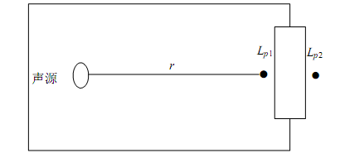  图4.4-1 室内声源等效为室外声源图例  （式4-1）  式中：  L_{p1}—靠近开口处（或窗户）室内某倍频带的声压级或A声级，dB；  L_{w}—点声源声功率级（A计权或倍频带），dB；  Q —指向性因数：通常对无指向性声源，当声源放在房间中心时，Q=1；当放在一面墙的中心时，Q=2；当放在两面墙夹角处时，Q=4；当放在三面墙夹角处时，Q=8。  R—房间常数：R=Sα/(1−α)，S为房间内表面面积，m²；α为平均吸声系数。  r—声源到靠近围护结构某点处的距离，m。  然后按式4-2计算出所有室内声源在围护结构处产生的i倍频带叠加声压级：  （式4-2）  式中：  L_{P1i}(T)—靠近围护结构处室内N个声源i倍频带的叠加声压级，dB；  L_{P1ij}—室内j声源i倍频带的声压级，dB；  N—室内声源总数。  在室内近似为扩散声场时，按式4-3计算出靠近室外围护结构处的声压级：  L_{P2i}(T)=L_{P1i}(T)-（T_{Li}+6） （式4-3）  式中：  L_{P2i}(T)—靠近围护结构处室外N个声源i倍频带的叠加声压级，dB；  T_{Li}—围护结构i倍频带的隔声量，dB。  然后按式4-4将室外声源的声压级和透过面积换算成等效的室外声源，计算出中心位置位于透声面积（S）处的等效声源的倍频带声功率级。  L_{w}=L_{P2}(T)+10lgS （式4-4）  式中：  L_{w}—中心位置位于透声面积（S）处的等效声源的倍频带声功率级，dB；  L_{p2}(T)—靠近围护结构处室外声源的声压级，dB；  S—透声面积，m²。  然后按室外声源预测方法计算预测点处的A声级。  （2）室外声源在预测点产生的声级计算模型  室外声源在预测点产生的声级计算模型见附录A。  ①在环境影响评价中，应根据声源声功率级或参考位置处的声压级、户外声传播衰减，计算预测点的声级，分别按式4-5或式4-6计算。  L_{p}(r)＝L_{w}+D_{C}－(A_{div}＋A_{atm}＋A_{gr}＋A_{bar}＋A_{misc}) （式4-5）  式中：  L_{p}(r)—预测点处声压级，dB；  L_{w}—由点声源产生的声功率级（A计权或倍频带），dB；  D_{C} —指向性校正，它描述点声源的等效连续声压级与产生声功率级L_{w}的全向点声源在规定方向的声级的偏差程度，dB；  A_{div}—几何发散引起的倍频带衰减，dB；  A_{atm}—大气吸收引起的倍频带衰减，dB；  A_{gr}—地面效应引起的倍频带衰减，dB；  A_{bar}—声屏障引起的倍频带衰减，dB；  A_{misc}—其他多方面效应引起的倍频带衰减，dB。  L_{p}(r)＝L_{p}(r₀)+D_{C}－(A_{div}＋A_{atm}＋A_{gr}＋A_{bar}＋A_{misc}) （式4-6）  式中：  L_{p}(r) —预测点处声压级，dB；  L_{p}(r₀₎ —参考位置r₀处的声压级，dB；  D_{C} —指向性校正，它描述点声源的等效连续声压级与产生声功率级L_{w}的全向点声源在规定方向的声级的偏差程度，dB；  A_{div} —几何发散引起的衰减，dB；  A_{atm} —大气吸收引起的衰减，dB；  A_{gr} —地面效应引起的衰减，dB；  A_{bar} —障碍物屏蔽引起的衰减，dB；  A_{misc} —其他多方面效应引起的衰减，dB。  ②预测点的A声级 L_{A}(r)可按式4-7计算，即将8个倍频带声压级合成，计算出预测点的A声级[L_{A}(r)]。  （式4-7）  式中：  L_{A}(r) —距声源r处的A声级，dB(A)；  L_{pi}(r) —预测点（r）处，第i倍频带声压级，dB；  ΔL_{i}—第i倍频带的A计权网络修正值，dB。  ③在只考虑几何发散衰减时，可按式4-8计算。  L_{A}(r)＝L_{A}(r₀)－A_{div} （式4-8）  ④衰减项计算按《环境影响评价技术导则 声环境》(HJ2.4-2021)中附录A.3中的模式计算。  （3）靠近声源处的预测点噪声预测模型  如预测点在靠近声源处，但不能满足点声源条件时，需按线声源或面声源模型计算。  （4）工业企业噪声计算  设第i个室外声源在预测点产生的A声级为L_{Ai}，在T时间内该声源工作时间为t_{i}；第j个等效室外声源在预测点产生的A声级为L_{Aj}，在T时间内该声源工作时间为t_{j}，则拟建工程声源对预测点产生的贡献值（L_{eqg}）为：  （式4-9）  式中：  L_{eqg}—建设项目声源在预测点产生的噪声贡献值，dB；  T—用于计算等效声级的时间，s；  N—室外声源个数；  t_{i}—在T时间内i声源工作时间，s；  M—等效室外声源个数；  t_{j}—在T时间内j声源工作时间，s。  E、预测值计算  （式4-10）  式中：  L_{eq}—预测点的噪声预测值，dB；  L_{eqg}—建设项目声源在预测点产生的噪声贡献值，dB；  L_{eqb}—预测点的背景噪声值，dB。  2、预测参数选取  本项目主要噪声设备及噪声源强见项目源强分析。  3、预测计算结果  本项目运行后厂区内的噪声预测结果见表4.4-3。  表4.4-3 项目噪声预测结果表 单位：dB（A）  4.3.3 噪声达标情况  根据《淮南市中心城区声环境功能区划分方案》（2021年），本项目位于声环境功能区3类区，厂界噪声排放执行《工业企业厂界环境噪声排放标准》（GB12348-2008）3类标准。  由预测分析结果可知，本项目经减振、建筑隔声以及距离衰减后，建设项目厂界昼夜噪声预测值满足《工业企业厂界环境噪声排放标准》(GB12348-2008)中3类、4类标准要求，项目噪声对区域声环境影响较小，不会降低所在区域声环境功能级别。  4.4.4 噪声监测计划  根据《排污单位自行监测技术指南 总则》（HJ819-2017）中的监测要求，本项目噪声监测计划如下表4.4-4。  表4.4-4 本项目噪声监测计划  4.5 营运期固废治理措施和环境影响分析  4.5.1本项目固废污染源强情况  1、本项目固体废物产生情况  根据工程分析，项目运营过程中本项目产生的固废主要为废实验材料、废机油、废包装材料、废含油抹布手套、废活性炭、生活垃圾。  （1）一般固废  ①一般材料包装物  主要来源于外购工件包装材料等，包括镀银铜合金、镀镍铜合金、镀银铜、镀镍铜、铜铝合金等的包装材料，类比企业现有生产及台帐数据，产生量0.05t/a，属于《关于发布〈固体废物分类与代码目录〉的公告》（生态环境部公告2024年第4号）非特定行业中——其他工业生产过程中产生的固体废物，废物代码为900-099-S59（非特定行业生产过程中产生的其他废物），统一收集后外售给回收公司处理。  ②废实验材料  本项目所有材料制成研发线缆材料后经过各项试验后均作为一般固体废物处置，根据本项目原料量，本项目废实验材料产生量为3.7吨。属于《关于发布〈固体废物分类与代码目录〉的公告》（生态环境部公告2024年第4号）其他固体废物——SW92实验室固体废物，废物代码为900-001-S92（实验室固体废物。实验室在教学、研究等过程产生的，一次性实验用品、废弃包装物和容器、报废仪器设备、破碎仪器等固体废物。），统一收集后外售给回收公司处理。  （2）危险废物  ①含油抹布手套  本项目对设备进行清洗会产生废含油抹布和手套，根据建设单位提供资料，废含油抹布、手套产生量约为0.005t/a，根据《国家危险废物名录》（2025年版）可知，废含油抹布和废含油手套属于危险废物，废物类别编号为HW49，废物代码为900-041-49，暂存于危废暂存间内，定期交由资质单位处置。  ②废机油及其包装桶  本项目生产设备在维护保养过程中需配合使用机油，需定期更换，该过程产生的废机油具有毒性，属于《国家危险废物名录》（2021年版）“HW08废矿物油与含矿物油废物”类别中代码为900-249-08（其他生产、销售、使用过程中产生的废矿物油）的废物。该部分废机油及其包装桶产生量约为0.1t/a。需委托有资质的危废公司进行处置。  ③废活性炭  本项目有机废气采用二级活性炭装置处理，根据前文计算，本项目被活性炭吸附的废气量约为0.00081t/a，活性炭装置每次充填30kg，为确保活性炭吸附效率，本项目活性炭年更换频率约为6次/a，活性炭更换量为0.18t/a，因此本项目产生废活性炭量0.18t/a。废活性炭属于《国家危险废物名录》（2025年）HW49其他废物，非特定行业中的“900-039-49-烟气、VOCs治理过程（不包括餐饮行业油烟治理过程）产生的废活性炭，化学原料和化学制品脱色（不包括有机合成食品添加剂脱色）、除杂、净化过程产生的废活性炭”的危废，收集后暂存于危废暂存间，定期交由有资质单位处理。  活性炭更换周期核算：  活性炭更换周期T=m×s÷(c×10⁻⁶×Q×t)  T---更换周期，天；  m---活性炭用量，本项目二级活性炭总填装量为30kg；  S---动态吸附量%，参考同行业生产经验，低浓度 非甲烷总烃（＜100mg/m³）：如喷漆、印刷废气，动态吸附量通常为5%~15%，本项目取5%；  C—活性炭消减的非甲烷总烃浓度，根据前文计算，活性炭消减的非甲烷总烃浓度为0.135mg/m³；  Q---风量，100m³/h（按照每日平均风量计）；  t---运行时间，2h/d；  则活性炭更换周期T=55.55d，年工作时间330天，则活性炭年更换频率为5.8次/a（以6次/a计）。  （3）生活垃圾  本项目实施扩建后项目员工246人，以0.5kg/人.d计，年平均工作300天，则生活垃圾产生量约36.9t/a，收集后交由当地环卫部门统一处理。  项目固废产生情况汇总见下表。  表4.5-1 固废产生情况汇总表  项目固体废弃物产生情况和处置方式汇总情况见下表。  表4.5-2 项目固体废弃物产生情况和处置方式汇总  4.4.2 本项目自行贮存场所（设施）  企业现有设置1个危废暂存间和1个一般固废间，一般固废间建筑面积均为50m²，危废暂存间25m²用于运营期固废暂存管理，危废间满足防渗防风防雨防晒要求，防渗满足防渗要求为等效粘土防渗层Mb≥6.0m，K≤1×10-7 cm/s 或《危险废物贮存污染控制标准》（GB18597-2023）及《危险废物收集贮存运输技术规范》（HJ2025-2012）中规范要求。本项目产生的危废暂存管理依托现有项目危废暂存间和一般固废间。  4.5.3本项目自行贮存场所（设施）依托可行性  1、危险固体废物暂存场所依托可行性分析  企业目前建有1间危废暂存间，建筑面积约为25m²，最大贮存能力可达55t。根据危险废物汇总情况，本项目危险废物最大暂存量为19.12t。企业需按照委托协议按时处置危险废物，在此基础下，现有危险废物贮存场所（设施）的能力可以满足危险废物贮存要求，依托可行。  2、一般工业固体废物暂存场所依托可行性分析  项目一般工业固体废物在厂区内暂存依托现有一般工业固体废物暂存场所，具备防风防雨防渗防扬散防晒功能，本项目实施后，对一般工业固废及时处理可满足本项目实施后的暂存需求，依托可行。  4.5.4环境管理要求  1、一般工业固废  （1）按照《一般工业固体废物贮存、处置场污染控制标准》(GB18599-2001)的要求设置暂存场所。  （2）不得露天堆放，防止雨水进入产生二次污染。一般工业固体废物临时贮存仓库按照《一般工业固体废物贮存和填埋 污染控制标准》(GB18599-2020)Ⅱ类场标准相关要求建设，地面基础及内墙采取防渗措施，使用防水混凝土。一般固体废物按照不同的类别和性质，分区堆放。通过规范设置固体废物暂存场，同时建立完善厂内固体废物防范措施和管理制度，可使固体废物在收集、存放过程中对环境的影响至最低限度。  2、危险废物  本项目的危险废物暂存于危废暂存间，按照《危险废物贮存污染控制标准》（GB18597-2023）中要求进行临时贮存后，委托危废处理资质单位处置，并对产生的危险废物向当地环保局备案。  按照危险废物管理要求，厂内对危险废物进行临时贮存，转移和最终处置严格按照《危险废物收集、贮存、运输技术规范》（HJ2025-2012）中相关规定，危险废物临时贮存期间应满足《危险废物贮存污染控制标准》（GB18597-2023）中对危险废物贮存设施的要求，严禁将危险废物混入非危险废物中。  （1）应当设置专用的贮存设施或场所，贮存设施或场所应遵照《危险废物贮存污染控制标准》（GB18597-2023）相关要求设置，并分类存放、贮存，并必须采取防扬散、防流失、防渗漏及其他防止污染环境的措施，不得随意露天堆放；  （2）对危险固废储存场所应进行处理，如采用工业地坪，消除危险固废外泄的可能；  （3）对危险废物的容器或包装物以及收集、贮存、运输、处置危险废物的设施、场所，必须设置危险废物识别标志；  （4）危险废物禁止混入非危险废物中贮存，禁止与旅客在同一运输工具上载运；  （5）固体废物不得在运输过程中沿途丢弃、遗撒。如将固体废物用防静电的薄膜包装于箱内，再采用专用运输车辆进行运输；  3、生活垃圾  生活垃圾在厂内集中收集，妥善贮存。  本项目固废经采取以上处置措施后，实现无害化，对周围环境影响较小。  4、危险废物暂存、处置要求  按照危险固废处置的有关规定，对属于国家规定危险废物之列的固体废物，必须委托有资质单位进行妥善处理。外运时需要严格按照国家环境保护总局令第5号文件《危险废物转移联单管理办法》的相关规定报批危险废物转移计划，应做到不沿途抛洒；因此，必须加强对固体废弃物的管理，确保各类固体废弃物的妥善处置，固体废弃物贮存场所所应有明显的标志，并有防风、防雨、防晒等设施。  厂内危险废物暂存场所应按照《危险废物贮存污染控制标准》（GB18597-2023）的规定设置，具体要求如下：  A、所有产生的危险废物均应使用符合标准要求的容器盛装，装载危险废物的容器及材质要满足相应的强度要求，且必须完好无损；  B、禁止将不相容（相互反应）的危险废物在同一容器内混装，装危险废物的容器上必须粘贴符合标准附录A所示的标签；  C、危险废物贮存间的地面与裙脚要用坚固、防渗的材料建造，建筑材料必须与危险废物相容，应设计堵截泄露的裙脚，地面与裙脚所围建的溶剂不低于堵截最大容器的最大储量或总储量的五分之一，不相容的危险废物必须分开存放，并设有隔离间隔断；  D、厂内建立危险废物台账管理制度，作好危险废物情况的记录，记录上须注明危险废物的名称、来源、数量、特性和包装容器的类别、入库日期、存放库位、废物出库日期及接受单位名称，危险废物的记录和货单在危险废物回取后应继续保留三年；  E、必须定期对贮存的危险废物包装容器及贮存设施进行检查，发现破损，应及时采取措施清理更换；  F、危险废物贮存设施必须按照《危险废物识别标志设置技术规范》（HJ1276-2022）、《环境保护图形标志—固体废物贮存（处置）场》（GB15562.2-1995）及修改单的规定设置危险废物识别标志。  危废间标识要求见下表：  4.5-3 危险废物贮存设施分区、标志、标签示例  6、危险废物包装、运输要求  项目各固废均按照相应的包装要求进行包装，经本次固废论证后，企业将危废委托有资质单位进行处置。企业危废外运委托有资质的单位进行运输，严格执行《危险废物收集贮存运输技术规范》（HJ2025-2012）和《危险废物转移联单管理办法》，并制定好危险废物转移运输途中的污染防范及事故应急措施，严格按照要求办理有关手续。  运输单位在运输本项目危险废物过程中应严格做好相应的防范措施，防止危险废物的泄露，或发生重大交通事故，具体措施如下：  A、采用专用车辆直接从企业将危险废物运送至处理处置单位厂内，运输过程严格遵守《中华人民共和国固体废物污染环境防治法》、《危险废物收集、贮存、运输技术规范》（HJ2025-2012）等相关规定。  B、运输途中不设中转站临时贮存，避免危险废物在中转站卸载和装载时发生二次污染的风险，及时由危险废物的产生地直接运送到处理处置单位厂内。  C、危险废物运输车辆必须在车辆前部和后部、车厢两侧设置专用警示标识。  D、应当根据危险废物总体处置方案，配备足够数量的运输车辆，合理地备用应急车辆。  E、每辆运输车应制定负责人，对危险废物运输过程负责，从事危险废物运输的司机等人员应经过合格的培训并通过考核。  F、在运输前应事先作出周密的运输计划，安排好运输车辆经过各路段的时间，尽量避免运输车辆在交通高峰期间通过市区。  G、危险废物运输者应制定事故应急和防止运输过程中发生泄漏、丢失、扬散的保障措施和配备必要的设备，在危险废物发生泄漏时可以及时将危险废物收集，减少散失。  H、运输车辆在每次运输前都必须对每辆运输车辆的车况进行检查，确保车况良好后方可出车，运输车辆负责人应对每辆运输车须配备的辅助物品进行检查，确保完备，定期对运输车辆进行全面检查，减少和防止危险废物发生泄漏和交通事故的发生。  I、禁止混合运输性质不相容而未经安全性处置的危险废物，运输车辆不得搭乘其他无关人员。  J、车辆行驶时应锁闭车厢门，确保安全，不得丢失、遗撒和打开包装取出危险废物。  K、合理安排运输频次，在气象条件不好的天气，不能运输危险废物，可先贮藏，等天气好转时再进行运输，小雨天可运输，但应小心驾驶并加强安全措施。  L、运输车辆应该限速行驶，避免交通事故的发生，在不好的路段及沿线有敏感水体的区域应小心驾驶，防止发生事故或泄露性事故而污染水体。  M、危险废物运输者在转移过程中发生意外事故，应立即向当地环境保护主管部门和交通管理部门报告，并采取相应措施，防止环境污染事故扩大。  N、应制定事故应急计划，在事故发生时及发生后做好相应的环境保护措施。  应急计划包括：应急组织及其职责，及市、县环境保护主管部门和交通管理部门，应按区设立区域应急中心，应急设施、设备与器材；应急通讯联络，运输路线经过区环境保护主管部门和交通管理部门的联络方式；应急措施，事故后果评价；应急监测；应急安全、保卫、应急救援等。  通过上述分析可知，项目危险废物运输过程中在严格做好相应的防范措施后，对环境的影响较小。  4.5.5地下水、土壤环境影响分析及防治措施  1、污染源及污染途径  本项目依托现有厂区“雨污分流、清污分流”排水系统，雨水排入雨水管网。食堂废水经隔油池处理后排入化粪池；生活污水、地面清洁废水经现有化粪池预处理达标后纳入污水处理厂深度处理后达标排放。  本项目可能造成土壤和地下水污染的为机油的泄露，通过垂直入渗的方式进入土壤和地下水中，导致土壤和地下水污染。本项目辅料库采取重点防渗措施，以防止存储物料外泄进入外环境造成污染地下水和土壤造成污染  本项目具有完备的污染防治设施、危废库等。正常排放条件下，项目运行不会对区域土壤及地下水环境造成不利影响。但在非正常排放或者事故状态下，如危废库防渗层破损泄漏情况下，污染物和废水会渗入土壤及地下水中，对土壤及地下水造成污染。针对可能发生的土壤及地下水污染，本项目污染防治措施将按照“源头控制、分区防控、污染监控、应急响应”相结合的原则，从污染物的产生、入渗、扩散、应急响应全方位进行防控。  2、防治措施  （1）源头控制措施  ①严格按照国家相关规范要求，对厂区内各污水收集设施、液态物料存储设施等采取相应措施，以防止和降低污染物的跑、冒、滴、漏，将污染物泄漏的环境风险事故降到最低程度。  ②设备尽量采用“可视化”原则，做到污染物“早发现、早处理”，以减少由于埋地泄漏而可能造成的地下水污染。对地下管道、管道内外均采用防腐处理，定期对管道进行检漏，对出现泄漏处的土壤进行换土。  ③严格固体废物管理，不接触外界降水，使其不产生淋滤液，严防污染物泄漏到地下水中。  （2）分区防渗措施  根据《环境影响评价技术导则地下水环境》（HJ610-2016）表7地下水防渗分区参照表，分区防渗方案如下：  重点防渗区：危废暂存库，采用等效黏土防漆层进行防漆，防渗层为2mm厚的环氧树脂防水涂料，其渗透系数≤10-10cm/s；  一般防渗区：一般固废暂存间、生产车间，采取等效黏土防漆层进行防渗，防渗层为1mm厚的环氧树脂防水涂料，其渗透系数≤10-5cm/s；  简单防渗区：办公区以及其他除重点防渗区和一般防渗区以外的区域，一般地面硬化。  表4.5-4 污染防渗分区措施  （3）日常检查工作  加强地下水污染源的日常管理与维护，尤其是重点防治区域，发现防渗性能有明显下降时应及时补修；定期检查项目污水管道的完好性，防止污水跑、冒、滴、漏，发现泄漏时应及时维修。一般固废暂存于一般固废间，杜绝露天堆放，安排专职人员进行日常检查。危废妥善暂存于规范危废暂存间内，做好台账记录。建设项目强化废物产生、收集、贮运各环节的管理，杜绝固废在厂区内的散失、渗漏。  采取上述措施后，本项目营运期基本不会对地下水造成污染影响。  4.5.6生态环境影响分析  本项目位于淮南经济技术开发区产业园内，不涉及在产业园区外新增用地，根据《建设项目环境影响报告表编制技术指南》(污染影响类)(试行)的要求，无需进行生态环境影响分析。  4.5.7环境风险分析及防范措施  环境风险评价应以突发性事故导致的危险物质环境急性损害防控为目标，对建设项目的环境风险进行分析、预测和评估，提出环境风险预防、控制、减缓措施，明确环境风险监控及应急建议要求，为建设项目环境风险防控提出科学依据。本次环境风险评价根据《建设项目环境风险评价技术导则》（HJ169-2018）进行，主要内容包括风险源调查、环境敏感目标调查、环境风险潜势初判、风险识别、环境风险分析、环境风险防范措施及应急要求等。  - 物质危险性识别  根据项目特点，本项目运营期可能发生环境风险事件主要为原料仓库危险化学品泄漏、危废暂存间危险废物泄露和火灾。根据《建设项目环境风险评价导则》（HJ169-2018）附录C，计算本项目所涉及的每种危险物质在厂界内的最大存在总量与其在附录B中对应临界量的比值Q。当只涉及一种危险物质时，计算该物质的总量与其临界量比值，即为Q；当存在多种危险物质时，则下式计算物质总量与其临界量比值（Q）：  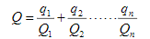  式中：q1，q2，...，qn—每种化学物质的最大存在总量，t；  Q1，Q2，...，Qn—每种化学物质的临界量，t。  根据《建设项目环境风险评价技术导则》（HJ169-2018）附录B中表B.2突发环境事件风险物质及临界量以及参考《危险化学品重大危险源辨识》（GB18218-2018），项目风险物质储存情况及风险临界量比值情况如下表所示：  表4.5-5 本项目风险物质一览表  由上表可知，本项目的Q值<1。该项目环境风险潜势为I。因此，本项目的风险评价工作等级为简单分析。  根据《建设项目环境风险评价技术导则》（HJ169-2018）表 1 评价工作等级 的划分，本项目环境风险评价等级为简单分析，评价工作等级划分见下表。  表4.5-6 环境风险评价等级划分  2、环境风险分析  根据项目风险特征，本项目主要存在的环境风险事故情形为：漆料等液态 原辅料或危险废物发生泄露下渗，造成土壤及地下水污染；活性炭吸附装置发生故障导致废气非正常排放，从而对周边水体和大气环境造成影响。  （1）泄漏事故影响分析  本项目辅料库、危废库满足“四防”（防风、防雨、防晒、防渗漏）要求，并已采取防渗措施和渗漏收集措施，在采取严格防治措施的前提下，不 会对环境造成不利环境影响。  （2）火灾事故影响分析  一旦发生火灾事故，有毒有害气体可通过热辐射、烟雾及冲击波等形式扩散至空气中，泄漏液体和消防水将进入排水系统以及渗透到土壤中，会造成财 产损失和人员伤亡，以及水环境、土壤环境的污染。  （3）治污设施非正常运行事故影响分析  公司研发过程中一旦出现生产设备以及废气处理设备的故障，不仅会造成较大的经济损失，还会造成污染物的非正常排放。本公司非正常工况为废气处 理设施失效或效率降低造成的污染物超标排放。事故状态下粉尘、非甲烷总烃排放浓度超过标准要求，对周边人群及大气、水、土壤环境造成一定的污染。  （4）委托利用或者处置的环境影响分析  本项目危险废物均委托有资质单位收集处理，且本项目危险废物产生量较小，不会产生显著的环境影响。  3、环境风险防范措施及应急要求  （1）在总平面布置上，将液态物料或危险废物贮存在仓库内，总平布置基本合理。  （2）液态物料或危险废物应配备有专业知识技术人员管理，管理人员配备可靠的个人安全防护用品。  （3）液态物料或危险废物入库（辅料库、危废库）时，严格检验物品质量、数量、包装情况、有无泄露。入库后采取适当的养护措施，在贮存期间，定期检查，发现其品质变化、包装破损、渗漏、稳定剂短缺等，及时处理。  （4）液态物料或危险废物分区存放，因此贮存区周围应设围堰，防止事故泄漏辅料外流。严格控制室内温度、湿度，经常检查，发现变化及时调整，并配备相应灭火器。  （5）装卸各液态物料或危险废物时，操作人员根据危险性，穿戴相应的防护用品。使用各液态原辅料的过程中，泄露和渗漏的包装容器应迅速转移至安全区域。  （6）危险废物应采用桶密闭保存，防止二次污染。  （7）贮存及使用管理：包装必须严密，严防泄露；装卸、搬运时应按有关规定进行，做到轻卸、轻装，严禁摔、碰、撞、击、拖拉、倾倒和滚动。  （8）生产装置区的配电和照明均应按《爆炸和火灾危险环境电力装置设计规范》的规定，选用相应防爆级别的电气设备和照明灯具及开关，线路敷设均应满足安全要求。  （9）加强废气治理设施的日常运行管理及维护，建立台账管理制度；定期检查废气治理设施，对损坏的布袋或吸附饱和活性炭及时更换，确保治理设施正常稳定运行；完善设备的操作规程，对设备操作人员进行定期培训，保证设备 的正常运行；按照规范进行例行监测，确保废气达标排放。  4、突发环境污染事故应急监测  企业发生突发环境污染事故时，应急监测组应带上监测仪器和采样设备，企业自身不具备相应的应急环境监测能力时，可委托当地相关监测部门进行应急监测。监测项目与频次见下表。  表4.5-7 事故应急监测方案建议  5、应急预案的内容和要求  表4.5-8 环保应急预案表  6、环境风险影响结论  据上述分析，本项目通过落实上述风险防范措施，其发生概率可进一步降低，其影响可以进一步减轻，环境风险是可防控的。  4.5.8电磁辐射环境影响分析  本项目不属于电磁辐射类项目，无电磁辐射污染，因此无需进行电磁辐射环境影响分析。  4.5.9环保设施运行管理要求  1、废气  （1）环保设施应先于其对应的生产设施运转，后于对应设施关闭，保证在生产设施运行波动情况下仍能正常运转，实现达标排放。产生大气污染物的生产工艺和装置需设立局部或整体气体收集系统和净化处理装置，集气方向应与污染气流运动方向一致。  （2）废气收集系统的输送管道应密闭，在负压下运行。废气收集系统排风罩的设置应符合GB/T16758的规定。采用外部排风罩的，应按GB/T16758、AQ/T4274规定的方法测量控制风速。  （3）废气收集处理系统应与生产工艺设备同步运行。废气收集处理系统发生故障或检修时，对应的生产工艺设备应停止运行，待检修完毕后同步投入使用；生产工艺设备不能停止运行或不能及时停止运行的，应设置废气应急处理设施或采取其他替代措施。  2、废水  （1）应当按照相关法律法规、标准和技术规范等要求运行废水治理设施并进行维护和管理，保证设施运行正常，处理、排放水污染物符合国家或地方污染物排放标准的规定。  （2）废水治理设施应在满足设计工况的条件下运行，并根据工艺要求，定期对设备、电气、自控仪表及构筑物进行检查维护，确保废水治理没施可靠运行。  （3）做好排放口管控，正常情况下，厂区内除雨水排放口、生活污水排放口和废水总排放口外，不得设置其他未纳入监管的排放口。  3、固体废物  （1）加强固体废物收集、贮存、利用、处置等各环节的环境管理,一般工业固体废物和危险废物暂存应采取措施有效防止有毒有害物质渗漏、流失和扬散。  （2）研发过程中产生的可自行利用的固体废物应尽可能进行综合利用，不能利用的固体废物按照法规标准进行处理处置。  （3）固体废物自行综合利用时，应采取有效措施防治二次污染。  （4）危险废物应按照相关规定严格执行危险废物转移联单制度。  4.5.10项目环保措施汇总及投资  项目环保投资为74.5万元，占总投资5824.97万元的1.27%，环保投资估算详见下表：  表4.5-9 环保投资一览表  4.5.11排污许可管理类别  根据安徽省生态环境厅于2021年1月30日发布的《安徽省生态环境厅关于统筹做好固定污染源排污许可日常监管工作的通知》（皖环发〔2021〕7号），属于现行《固定污染源排污许可分类管理名录》内重点管理和简化管理的行业，在环评文件中应明确“建设项目环境影响评价与排污许可联动内容”。  根据《固定污染源排污许可分类管理名录》(2019年版),本项目按照“五十、其他行业、108、除 1-107 外的其他行业 ”本项目不涉及通用工序，属于登记管理类别。  表 4.5-10- 定污染源排污许可证分类管理名录(2019版)对照表  4.5.12扩建前后企业污染排放情况“三本帐”  扩建项目建成后，全厂各种污染物排放总量见下表。  表4.5-11 扩建前后项目污染排放情况“三本帐” （单位：t/a）
  预测目标 | 时段 | 背景值  dB（A） | 贡献值  dB（A） | 预测值  dB（A） | 标准限值  dB（A） | 达标情况
  东侧厂界 | 昼间 | 55 | 42.5 | 55.1 | 65 | 达标
  东侧厂界 | 夜间 | 45 | 41.6 | 47.4 | 55 | 达标
  南侧厂界 | 昼间 | 56 | 43.2 | 55.2 | 65 | 达标
  南侧厂界 | 夜间 | 47 | 42.6 | 47.4 | 55 | 达标
  西侧厂界 | 昼间 | 59 | 43.3 | 58.0 | 70 | 达标
  西侧厂界 | 夜间 | 49 | 43.2 | 51.1 | 55 | 达标
  北侧厂界 | 昼间 | 56 | 46.5 | 53.6 | 65 | 达标
  北侧厂界 | 夜间 | 44 | 45.3 | 49.2 | 55 | 达标
  污染类别 | 监测点位 |  | 监测项目 | 监测频率 | 执行排放标准
  噪声 | 厂界外1m处 | 东厂界 | 等效连续A声级（昼夜） | 1次/季度 | 《工业企业厂界环境噪声排放标准》（GB12348-2008）3类
  噪声 | 厂界外1m处 | 南厂界 | 等效连续A声级（昼夜） | 1次/季度 | 《工业企业厂界环境噪声排放标准》（GB12348-2008）3类
  噪声 | 厂界外1m处 | 西厂界 | 等效连续A声级（昼夜） | 1次/季度 | 《工业企业厂界环境噪声排放标准》（GB12348-2008）4类
  噪声 | 厂界外1m处 | 北厂界 | 等效连续A声级（昼夜） | 1次/季度 | 《工业企业厂界环境噪声排放标准》（GB12348-2008）3类
  序号 | 固废名称 | 产生工序 | 形态 | 主要成分 | 主要有毒有害物质名称 | 预测产生量t/a
   | 一般材料包装 | 原料包装 | 固态 | 未沾染有害物质废包装材料 | / | 0.05
   | 废实验材料 | 实验 | 固态 | 废实验材料 | / | 3.7
   | 含油抹布手套 | 生产操作 | 固态 | 抹布手套 | 废矿物油 | 0.005
   | 废机油及其包装桶 | 生产操作 | 液态 | 废油液 | 废矿物油 | 0.1
   | 废活性炭 | 废气处理 | 固态 | 活性炭 | 废活性炭 | 0.18
  序号 | 固体废物名称 | 产生工序 | 属性 | 废物代码 | 预测产生量 t/a | 利用处置方式 | 利用或处置量 t/a | 是否符合环保要求
   | 一般材料包装 | 原料包装 | 一般固废 | SW59  900-099-S59 | 0.05 | 外售物资公司综合利用。 | 0.05 | 符合
   | 废实验材料 | 实验 | 一般固废 | SW29  900-001-S92 | 3.7 | 外售物资公司综合利用。 | 3.7 | 符合
   | 含油抹布手套 | 生产操作 | 危险废物 | HW49  900-041-49 | 0.005 | 交由有资质单位处置 | 0.005 | 符合
   | 废机油及其包装桶 | 生产操作 | 危险废物 | HW08  900-249-08 | 0.1 | 交由有资质单位处置 | 0.1 | 符合
   | 废活性炭 | 废气处理 | 危险废物 | HW49  900-039-49 | 0.5 | 交由有资质单位处置 | 0.5 | 符合
  标志位置 | 提示图形符号样式 | 设置要求
  厂区门口醒目位置 | 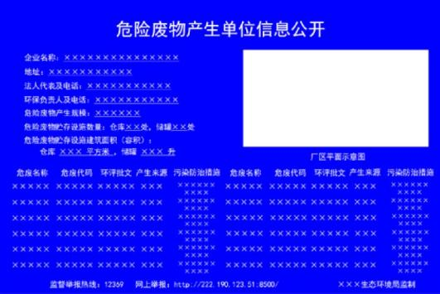 | 设置位置：采用立式固定方式固定在危险废物产生单位厂区门口醒目位置，公开栏顶端距离地面 200cm 处；尺寸：底板 120cm×80cm14.颜色与字体：公开栏底板背景颜色为蓝色，文字颜色为白色，所有文字字体为黑体14.材料：底板采用 5mm 铝板；  公开内容：  企业基本信息：包括企业名称、地址、法人代表及电话、环保负责人及电话。  危险废物产生规模：分为 1 吨 / 年以下、1（含）-10 吨 / 年、10（含）-100 吨 / 年、100（含）-500 吨 / 年、500（含）-1000 吨 / 年、1000 吨 / 年及以上共六个等级。  贮存设施信息：贮存设施数量，需分别列出仓库及储罐的数量，仓库包括企业所有贮存危险废物的全封闭式仓库、围墙或防护栅栏隔离区域，储罐包括企业所有贮存危险废物的储罐、贮槽等；贮存设施建筑面积和容积，仓库面积指企业所有贮存危险废物的全封闭式仓库、围墙或防护栅栏隔离区域等建筑面积之和，以平方米计，储罐容积指企业所有贮存危险废物的储罐、贮槽等容积之和，以升计。  危险废物详情：列出企业实际产生的所有危险废物名称及对应的八位危废代码。  环评批文：公开企业实际产生危险废物的环评情况，已取得环评批复的填写批复文号，未取得环评批复的填 “无”。  产生来源：指危险废物产生环节或产生工序。  环境污染防治措施：根据全封闭式仓库、围墙或防护栅栏隔离区域、储罐、贮槽等设施贮存的危险废物种类和危险特性，确定需采取的污染防治措施，包括防风、防雨、防晒、防雷、防扬散、防流失、防渗漏、泄露液体收集、废气收集导出及净化处理等。  厂区平面示意图：绘制厂区建筑平面示意图，突出显示厂区每一处危险废物贮存设施在厂区的相对位置。  监督举报途径：明确监督举报的方式及联系电话等，以便公众对企业危险废物管理情况进行监督。  监制单位：注明信息公开牌的监制单位。
  危险废物贮存设施标志 | 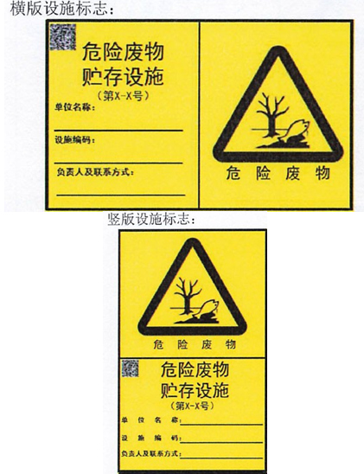 | 1、危险废物贮存设施标志宜采用坚固耐用的材料（如1.5mm～2mm 冷轧钢板），并做搪瓷处理或贴膜处理。一般不宜使用遇水变形、变质或易燃的材料。柱式标志牌的立柱可采用38×4 无缝钢管或其他坚固耐用的材料，并经过防腐处理。  2、危险废物贮存设施标志的图形和文字应清晰、完整，保证在足够的观察距离条件下也不影响阅读。三角形警告性图形与其他信息间宜加黑色分界线区分，分界线的宽度宜不小于3mm。  3、危险废物贮存、利用、处置设施的标志牌和立柱无明显变形。标志牌表面无气泡，膜或搪瓷无脱落。图案清晰，色泽一致，没有明显缺损。  4、危险废物贮存设施标志可采用横版或竖版的形式，标志制作应符合《危险废物识别标志设置技术规范》要求的样式。
  危险废物分区标志 | 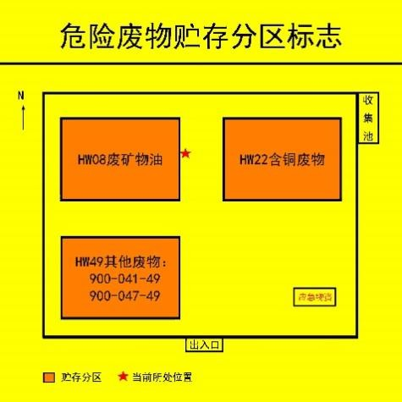 | 1、背景色应采用黄色，RGB 颜色值为（255,255, 0）。废物种类信息应采用醒目的橘黄色，RGB 颜色值为（255,150,0）。字体颜色为黑色，RGB 颜色值为（0,0,0）。  2、的字体宜采用黑体字，其中“危险废物贮存分区标志”字样应加粗放大并居中显示。  3、危险废物贮存分区标志的尺寸宜根据对应的观察距离按照《危险废物识别标志设置技术规范》表2 中的要求设置。  4、危险废物贮存分区标志的衬底宜采用坚固耐用的材料，并具有耐用性和防水性。废物贮存种类信息等可采用印刷纸张、不粘胶材质或塑料卡片等，以便固定在衬底上。  5、危险废物贮存分区标志的图形和文字应清晰、完整，保证在足够的观察距离条件下不影响阅读。“危险废物贮存分区标志”字样与其他信息宜加黑色分界线区分，分界线的宽度不小于2 mm。
  危险废物标签 | 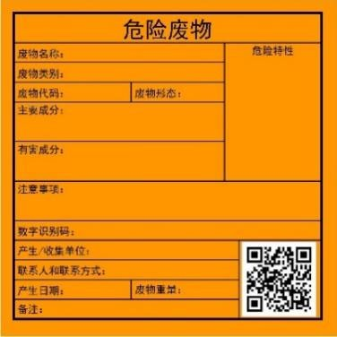 | 1、危险废物标签的背景色应采用醒目的橘黄色，RGB 颜色值为（255,150,0）。标签边框和字体颜色为黑色，RGB颜色值为（0,0,0）。  2、标签字体宜采用黑体字，其中“危险废物”字样应加粗放大。  3、危险废物标签的尺寸宜根据容器或包装物的容积按照《危险废物识别标志设置技术规范》表1 中的要求设置。  4、危险废物标签所选用的材质宜具有一定的耐用性和防水性。标签可采用不干胶印刷品，或印刷品外加防水塑料袋或塑封等。  5、危险废物标签印刷的油墨应均匀，图案和文字应清晰、完整。危险废物标签的文字边缘宜加黑色边框，边框宽度不小于1 mm，边框外宜留不小于3 mm 的空白。
  序号 | 防渗区域或部位 | 防渗等级 | 防渗要求
  1 | 危废暂存库 | 重点防渗 | 等效黏土防渗层Mb≥6.0m，K≤10⁻⁷cm/s；或参照GB18598执行
  2 | 一般固废暂存间、生产区域 | 一般防渗 | 等效黏土防渗层Mb≥1.5m，K≤10-⁷cm/s；或参照GB16889执行
  序号 | 风险物质名称 | 形态 | 判定依据 | 最大存在量（t） | 临界量（t） | Q值
  1 | 机油 | 液态 | 《建设项目环境风险评价技术导则》（HJ169-2018）中“油类物质（矿物油类，如石油、汽油、柴油等；生物柴油等） | 0.3 | 2500 | 0.00012
  2 | 危险废物 | 固/液态 | 《建设项目环境风险评价技术导则》（HJ169-7.55500.151  —79—2018）中“健康危险急性毒性物质（类别2，类别3） | 0.605 | 50 | 0.0121
  合计 |  |  |  |  |  | 0.01222
  环境风险潜势 | Ⅳ 、Ⅳ+ | Ⅲ | Ⅱ | Ⅰ
  评价工作等级 | 一级 | 二级 | 三级 | 简单分析 a
  a 是相对于详细评价工作内容而言，在描述危险物质、环境影响途径、环境危害后果、 风险防范措施等方面给出的说明。见附录 A
  污染类型 |  | 采样位置 | 建议采样频次 | 监测项目
  水污染 | 火灾、泄漏等 | 雨水排放口 | 事故发生时1次/时，事故结束后2次/天，直到达标为止 | pH、COD、氨氮、SS、动植物油等
  大气污染 | 废气处理设施非正常运转 | 生产车间、厂界 | 事故发生时4次/天，事故结束后1次/天，直到达标为止 | 非甲烷总烃、颗粒物
  序号 | 项目 | 内容及要求
  1 | 应急计划区 | 危险目标为危废库；保护目标为项目周围的环境敏感目标
  2 | 应急组织机构、  人员 | 设立事故应急机构，人员由企业主要领导、安全负责人、环保负责人等主要人员组成
  3 | 预案分级响应条件 | 环保预案的级别分为三级，一级为特大事故、二级为重大事故、三级为一般事故。根据事故的级别，相应建立对应的事故处理程序和处理范围。
  4 | 应急救援保障 | 企业应配备必要的应急设施及设备和器材；事故易发的工 作岗位配备必需的防护用品等。
  5 | 报警、通讯联络方式 | 建立专用的报警和通讯线路，并保持其畅通。
  6 | 应急环境监测、抢救、救援及控 | 发生事故时，要保证现场的事故处理设施和全厂的应急处 理系统能够紧急启动，并对事故产生的污染物进行有效的
  7 | 应急监测、防护措施、清除泄漏措施和器材 | 设立必要地控制和清除污染的相应措施，如：水枪、及时 更换阀门等。事故发生时，要及时发现事故发生地点和环节，并利用已有的防护措施减少污染物的排放。
  8 | 人员积极撤离、疏散，应急剂量控制、撤离计划 | 事故发生时，通知下风向居民和企事业单位，以便于人群紧急疏散，减小污染物对周围人群人体健康的影响。及时通知公安、交通、消防等有关部门及时封闭受污染区域，减小事故影响范围。发生重大事故时，要通知周围居民和企业及时疏散。
  9 | 事故应急救援关闭程序和恢复措  施 | 事故发生后，采取相应的应急处理，在环境监测部门对周围环境进行监测合格后，方可关闭应急程序，同时做好善后工作。
  10 | 应急培训计划 | 企业要注意日产工作中对事故应急处理的培训，以提高职工的安全防范意识。
  11 | 公众教育和信息 | 通过各种方式，对周围居民等进行事故防范宣传。
  类别 | 环保投资内容 |  | 投资额（万元）
  废气 | 烧结废气 | 集气罩+二级活性炭吸附装置+23m高排气筒 | 20
  废水 | 生活污水、车间清洗水、食堂废水 | 隔油池、化粪池及管道（依托现有） | 0
  噪声 | 噪声 | 降噪设施、隔振措施 | 5
  固废 | 一般固废 | 一般固废临时收集贮存设施（依托现有） | 0
  固废 | 危险固废 | 危险固废收集贮存设施 | 15
  地下水、土壤防治 | 分区防渗（依托+新建） |  | 19.5
  风险防范 | 防爆电器、防静电装置等（依托+新建） |  | 15
  合计 |  |  | 74.5
  序号 | 行业类别 | 重点管理 | 简化管理 | 登记管理
  五十、其他行业
  108 | 除1-107 外的其他行业 | 涉及通用工序重点管理的 | 涉及通用工序简化管理的 | 其他
  类别 | 污染物名称 | 现有工程排放量 | 本项目排放量 | “以新带老”削减量 | 扩建完成后总体工程排放量 | 增减量变化
  废气  (有组织) | 非甲烷总烃 | 0.044 | 0.00009 | 0 | 0.04409 | +0.00009
  废气  (有组织) | 氟化物 | 0.105 | 不定量计算 | 0 | 0.105 | 0
  废气  (无组织) | 非甲烷总烃 | 0.005 | 0.0001 | 0 | 0.0051 | +0.0001
  废水 | 水量 | 4600.67 | 513.64 |  | 5114.31 | +513.64
  废水 | pH | 6-9 | 6-9 | 0 | / | /
  废水 | CODcr | 0.072 | 0.1802 | 0 | 0.2522 | +0.1802
  废水 | SS | 0.041 | 0.1319 | 0 | 0.1729 | +0.1319
  废水 | 氨氮 | 0.287 | 0.0128 | 0 | 0.2998 | +0.0128
  废水 | BOD₅ | 0.004 | 0.0021 | 0 | 0.0061 | +0.0021
  废水 | 动植物油 | 0.814 | 0.0002 | 0 | 0.8142 | +0.0002
  废水 | LAS | 原环评未核算 | 0.0009 | 0 | 0.0009 | +0.0009
  固废 | 一般工业固废 | 20.63 | 3.75 | 0 | 23.48 | +3.75
  固废 | 危险废物 | 5.941 | 0.605 | 0 | 6.546 | +0.605
  固废 | 生活垃圾 | 34.5 | 2.4 | 0 | 36.9 | +2.4

五、环境保护措施监督检查清单
内容  要素 | 排放口(编号、名称)/污染源 |  | 污染物项目 | 环境保护措施 | 执行标准
大气环境 | 烧结废气DA002 |  | 非甲烷总烃、氟化物 | 集气罩+两级活性炭吸附装置+23米高排气筒 | 《大气污染物综合排放标准》（GB16297-1996）中新污染源大气污染物排放限值二级标准
大气环境 | 厂界无组织 |  | 非甲烷总烃 | 加强车间通风，降低无组织废气影响。 | 《大气污染物综合排放标准》（GB16297-1996）表2中无组织排放限值
大气环境 | 厂区内无组织 |  | 非甲烷总烃 | / | 《挥发性有机物无组 织排放控制标准》（GB37822-2019）中表 A.1 规定的特别排放限值
大气环境 | 食堂油烟 |  | 油烟 | 油烟净化器 | 《饮食业油烟排放标准(试行)》（GB18483-2001）中型标准限值
地表水环境 | 厂区总排口（DW001） |  | COD | 生产废水经自建污水处理设施处理、生活污水和食堂废水经隔油池+化粪池预处理纳管排至至淮南市经济技术开发区工业污水处理厂深度处理达标后排入淮河（淮南段）。 | 执行经开区接管标准：《关于发布淮南经开区企业生产废水排放限值的通知》（2021年1月19日）中相关排放限值，接管标准中未涉及的污染因子参照执行《污水综合排放标准》（GB8978-1996）中相关排放限值；
地表水环境 |  |  | 氨氮
地表水环境 |  |  | SS
地表水环境 |  |  | 动植物油
地表水环境 |  |  | LAS
声环境 | 厂界四周噪声 |  | 机械设备噪声 | 选取低噪声设备，采取必要的隔声、消声、减振等措施。 | 《工业企业厂界环境噪声排放标准》（GB12348－2008）中的3类标准。
电磁辐射 | 无
固体废物 | 一般工业固废 | 一般材料包装 |  | 外售物资公司综合利用。 | 危险废物按照《国家危险废物名录》（2025版）分类，危险废物贮存应符合《危险废物贮存污染控制标准》（GB18597-2023）和《危险废物收集贮存运输技术规范》（HJ2025-2012）要求。根据《一般工业固体废物贮存和填埋污染控制标准》（GB 18599-2020），本项目采用库房、包装工具（罐、桶、包装袋等）贮存一般工业固体废物，不适用该标准，但其贮存过程应满足相应防渗漏、防雨淋、防扬尘等环境保护要求。工业固废按照《中华人民共和国固体废物污染环境防治法》（2020年4月29日修订）的工业固体废物管理条款要求执行。
固体废物 | 一般工业固废 | 非实验材料 |  | 外售物资公司综合利用。
固体废物 | 生活垃圾 |  |  | 环卫部门定期清运。
固体废物 | 危险废物 | 含油抹布手套 |  | 危废暂存间暂存，委托有资质的单位运输、处置。
固体废物 | 危险废物 | 废机油及其包装桶 |  | 危废暂存间暂存，委托有资质的单位运输、处置。
固体废物 | 危险废物 | 废活性炭 |  | 危废暂存间暂存，委托有资质的单位运输、处置。
固体废物 | 注：①对照《国家危险废物名录》（2025年版）该类危废经压榨、压滤、过滤除油达到静置无滴漏后打包压块可用于金属冶炼，其利用过程不按危险废物管理；  ②对照《国家危险废物名录》（2025年版）该类危废封口处于打开状态、静置无滴漏且经打包压块后用于金属冶炼，其利用过程不按危险废物管理。
土壤及地下水污染防治措施 | 重点防渗：危废暂存间、危化品间、磨加工区等设防渗检漏系统；渗透系数≤1.0×10⁻⁷cm/s；一般防渗区：生产车间、仓库、一般固废暂存库设防渗检漏系统；渗透系数≤1.0×10⁻⁵cm/s。
生态保护措施 | 无
环境风险  防范措施 | - 配备专职环境管理人员，加强技能培训和环保教育，提高员工的环保意识和突发环境事件处置能力；  - 制定严格的生产操作规程，职工进行必要的安全培训，佩戴必要的防护措施，建立健全有毒气体中毒事故应急救援预案，配备常用的医疗急救药品等；  - 项目危废暂存间建设、储存、转运等应严格按照《危险废物贮存污染控制标准》（GB18597-2023）要求，做好防渗防漏、防扩散、防雨淋、防流失的措施。定期检查贮存设施及贮存容器是否完好，转运过程应严格把控，做好密封，严防泄漏。危险废物要分类收集，在危废间应设立警示标牌危险废物定期转运；  - 按照消防部门的要求配备消防器材和管理人员，加强安全教育培训和宣传；配备完善的消防措施。
其他环境  管理要求 | 1、排污口规范化要求  根据原国家环保总局《关于开展排污口规范化整治试点工作的意见》、《关于加快排污口规范化整治试点工作的通知》和《安徽省污染源排放口规范化整治管理办法》精神，企业所有排放口（包括水、声、渣）必须按照“便于采集样品、便于计量监测、便于日常现场监督检查”的原则和规范化要求，排污口要立标管理，设立国家标准规定的标志牌，根据排污口污染物的排放特点，设置提示性或警告性环境保护图形标志牌，一般污染源设置提示性标志牌，毒性污染物设置警告性环境保护图形标志牌；绘制企业排污口分布图，对治理设施安装运行监控装置、排污口的规范化要符合有关要求。  （1）合理设置排污口位置，排污口应按规范设计，并按《污染源监测技术规范》设置采样点；  （2）按照《环境保护图形标志》的规定，规范化设置噪声排放口、一般固废堆场、危险废物暂存间等。  对企业排污口分别设置平面固定式提示标志牌或树立式固定式提示标志牌，平面固定式标志牌为0.48cm×0.3cm的长方形冷轧钢板，树立式提示标志牌为0.42cm×0.42cm的正方形冷轧钢板，提示牌的背景和立柱为绿色，图案、边框、支架和铺助标志的文字为白色，文字字型为黑体，标志牌辅助标志内容包括排污单位名称、标志牌名称、排污口编号和主要污染物名称，并交付当地环保部门注明。  表5-1 环保图形标志  表5-2 环保图形标志形状、颜色  （3）按照要求填写由原国家环保部统一印制的《中华人民共和国规范化排污口标志登记证》。  （4）规范化设置的排污口有关设置属于环境保护设施，应将其纳入本单位设备管理，并选派具有专业知识的专职或兼职人员对排污口进行管理。  另外，项目建成投入运行后，应向环保主管部门进行排污申报。  2、环保设施竣工验收  依据《建设项目竣工环境保护验收暂行办法》（国环规环评[2017]4号）和《建设项目竣工环境保护验收技术指南污染影响类》（生态环境部公告2018年第9号），建设单位是建设项目竣工环境保护验收的责任主体，应当按照本办法规定的程序和标准，组织对配套建设的环境保护设施进行验收。  建设项目竣工后，建设单位应当如实查验、监测、记载建设项目环境保护设施的建设和调试情况，编制验收监测（调查）报告。公开相关信息，接受社会监督，确保建设项目需要配套建设的环境保护设施与主体工程同时投产或者使用，并对验收内容、结论和所公开信息的真实性、准确性和完整性负责。环境保护设施未与主体工程同时建成的，或者应当取得排污许可证但未取得的，建设单位不得对该建设项目环境保护设施进行调试。建设项目配套建设的环境保护设施经验收合格后，其主体工程方可投入生产或者使用；未经验收或者验收不合格的，不得投入生产或者使用。  除需要取得排污许可证的水和大气污染防治设施外，其他环境保护设施的验收期限一般不超过3个月；需要对该类环境保护设施进行调试或者整改的，验收期限可以适当延期，但最长不超过12个月。  3、项目环评与排污许可联动内容  根据安徽省生态环境厅于2021年1月30日发布的《安徽省生态环境厅关于统筹做好固定污染源排污许可日常监管工作的通知》（皖环发[2021]7号），属于现行《固定污染源排污许可分类管理名录》内重点管理和简化管理的行业，在环评文件中应明确“建设项目环境影响评价与排污许可联动内容”和《建设项目排污许可申请与填发信息表》。  根据《国民经济行业分类》（GB/T4754-2017），本项目属于M7320工程和技术研究和试验发展；对照《固定污染源排污许可分类管理名录》（2019年版），本项目按照“五十、其他行业、108、除 1-107 外的其他行业 ”本项目不涉及通用工序，属于登记管理类别；同时根据淮南市生态环境局2024年3月31日发布的关于印发《淮南市2024年度环境监管重点单位名录》的通知（淮环通〔2024〕16号），对照名录淮南文峰光电科技股份有限公司不属于淮南市经开区重点排污单位；综上，本项目排污许可分类为登记管理。  若固定污染源排污许可分类管理名录变更或有关部门颁布该行业排污许可证申请与核发技术规范后，该单位应按照相应规范要求进行申报。
  序号 | 提示性图形符号 | 警告图形符号 | 排放口及堆场
  1 | 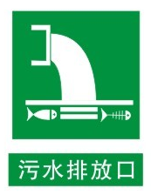 | 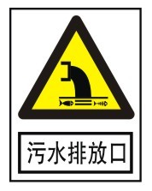 | 污水排放口
  2 |  | 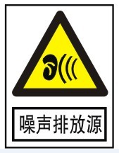 | 噪声排放源
  3 | 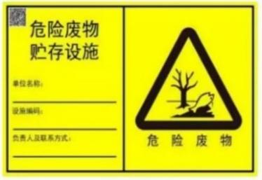 | 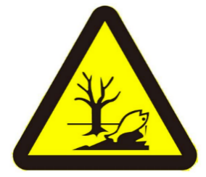 | 危废暂存间
  类型 | 形状 | 背景颜色 | 图形颜色
  提示性图形符号 | 正方形边框 | 绿色 | 白色
  警告图形符号 | 三角形边框 | 黄色 | 黑色

六、结论
淮南文峰光电科技股份有限公司研发中心建设项目符合国家产业政策，建设用地为工业用地，规划选址可行。该项目实施过程中产生一定的废气、废水、噪声、固废等，采用科学的管理和适当的环保治理手段，环境风险可防控。在落实报告中提出的各项环保措施前提下，可实现污染物达标排放，排放的主要污染物量符合总量控制指标要求。本项目在全面落实环评报告中提出的各项环保措施的基础上，切实做到“三同时”，加强管理，从环保角度来看，该项目的建设是可行的。

附表
建设项目污染物排放量汇总表 单位：t/a
项目  分类 | 污染物名称 |  | 现有工程排放量（固体废物产生量）① | 现有工程许可排放量② | 在建工程排放量（固体废物产生量）③ | 本项目排放量（固体废物产生量）④ | 以新带老削减量（新建项目不填）⑤ | 本项目建成后全厂排放量（固体废物产生量）⑥ | 变化量⑦
废气 | 非甲烷总烃 |  | 0.044 | 0.044 | 0 | 0.00009 | 0 | 0.04409 | 0.00009
废气 | 氟化物 |  | 0.105 | / | 0 | 不定量计算 | 0 | / | 0
废气 | 食堂油烟 |  | 0.0068 | 0.037 | 0 | 0.0012 | 0 | 0.0382 | 0.008
废水 | 综合废水 | CODcr | 0.072 | 5.135 | 0 | 0.1802 | 0 | 5.3152 | 0.1802
废水 | 综合废水 | SS | 0.041 | 0.567 | 0 | 0.1319 | 0 | 0.6989 | 0.1319
废水 | 综合废水 | 氨氮 | 0.287 | 0.282 | 0 | 0.0128 | 0 | 0.2948 | 0.0128
废水 | 综合废水 | BOD₅ | 0.004 | 1.309 | 0 | 0.0021 | 0 | 1.3111 | 0.0021
废水 | 综合废水 | 动植物油 | 0.814 | 0.814 | 0 | 0.0002 | 0 | 0.8142 | 0.0002
废水 | 综合废水 | LAS | 原环评未核算 | 原环评未核算 | 0 | 0.0009 | 0 | / | 0.0009
一般工业  固体废物 | 包装材料 |  | 7.09 | 7.09 | 0 | 0.05 | 0 | 7.14 | 0.05
一般工业  固体废物 | 废线头 |  | 13.54 | / | 0 | 0 | 0 | / | 0
一般工业  固体废物 | 废实验材料 |  | 原环评未核算 | / | 0 | 3.7 |  | / | 3.7
生活垃圾 |  |  | 34.5 | 34.5 | 0 | 2.4 | 0 | 36.9 | 2.4
危险废物 | 废UV灯管 |  | 0 | 0.002 | 0 | 0 | 0 | 0.002 | 0
危险废物 | 废活性炭 |  | 5.851 | 5.851 | 0 | 0.5 | 0 | 6.351 | 0.5
危险废物 | 废含油抹布及手套 |  | 0.013 | 0.013 | 0 | 0.005 | 0 | 0.018 | 0.005
危险废物 | 废油漆罐 |  | 0.048 | 0.048 | 0 | 0 | 0 | 0.048 | 0
危险废物 | 废机油、废机油桶 |  | 0.123 | 0.562 | 0 | 0.1 | 0 | 0.662 | 0.5
注：⑥=①+③+④-⑤；⑦=⑥-①

